Муниципальный район «Красночикойский район»
СОВЕТ МУНИЦИПАЛЬНОГО РАЙОНА
«КРАСНОЧИКОЙСКИЙ РАЙОН»

РЕШЕНИЕ
«09» декабря 2022 № 420
с. Красный Чикой

Об определении границ территорий, прилегающих к зданиям, строениям, сооружениям, помещениям, на которых не допускается розничная продажа алкогольной продукции и розничная продажа алкогольной продукции при оказании услуг общественного питания, на территории
муниципального района «Красночикойский район»
В соответствии со статьей 16 Федерального закона от 22 ноября 1995 года №171-ФЗ «О государственном регулировании производства и оборота этилового спирта, алкогольной и спиртосодержащей продукции и об ограничении потребления (распития) алкогольной продукции», Законом Забайкальского края от 26 декабря 2011 года № 616-ЗЗК «Об отдельных вопросах реализации Федерального закона «О государственном регулировании производства и оборота этилового спирта, алкогольной и спиртосодержащей продукции и об ограничении потребления (распития) алкогольной и спиртосодержащей продукции»
на территории Забайкальского края, постановлением Правительства РФ от 23 декабря 2020 года №2220 «Об утверждении правил определения органами местного самоуправления границ прилегающих территорий, на которых
не допускается розничная продажа алкогольной продукции и розничная продажа алкогольной продукции при оказании услуг общественного питания», руководствуясь статьей 23 Устава муниципального района «Красночикойский район», Совет муниципального района «Красночикойский район» решил:

1. Утвердить Порядок определения границ территорий, прилегающих
к зданиям, строениям, сооружениям, помещениям, на которых не допускается розничная продажа алкогольной продукции и розничная продажа алкогольной продукции при оказании услуг общественного питания на территории муниципального района «Красночикойский район», согласно приложению № 1 (прилагается).
2. Утвердить Перечень организаций и объектов, расположенных на территории муниципального района «Красночикойский район», на прилегающих территориях к которым не допускается розничная продажа алкогольной продукции и розничная продажа алкогольной продукции при оказании услуг общественного питания») согласно приложению № 2 (прилагается).
3. Утвердить схемы границ территорий, прилегающих к зданиям, строениям, сооружениям, помещениям, на которых не допускается розничная продажа алкогольной продукции и розничная продажа алкогольной продукции при оказании услуг общественного питания на территории муниципального района «Красночикойский район», согласно приложению № 3 (прилагается).
4. Администрации муниципального района «Красночикойский район»:
4.1 обеспечить постоянное сопровождение и актуализацию схем границ прилегающих территорий, на которых не допускается розничная продажа алкогольной продукции;
4.2 не позднее 1 месяца со дня принятия решения направить соответствующую информацию в Региональную службу по тарифам и ценообразованию Забайкальского края.
5. Решение Совета муниципального района «Красночикойский район» № 162 от 17.03.2020 года «Об определении границ территорий, прилегающих к зданиям, строениям, сооружениям, помещениям, на которых не допускается розничная продажа алкогольной продукции и розничная продажа алкогольной продукции при оказании услуг общественного питания, на территории муниципального района «Красночикойский район» признать утратившим силу.
6. Настоящее Решение официально опубликовать (обнародовать) в уполномоченном органе печати и на официальном сайте администрации муниципального района «Красночикойский район».
7. Настоящее решение вступает в силу после его опубликования (обнародования).

Временно исполняющая обязанности
главы муниципального района
«Красночикойский район» В.М. Тюриков

Приложение № 1
к решению Совета
муниципального района
«Красночикойский район»
от «09» декабря 2022 года № 420

Порядок
Определения границ территорий, прилегающих к зданиям, строениям,
сооружениям, помещениям, объектам на которых не допускаются розничная продажа алкогольной продукции и розничная продажа алкогольной продукции при оказании услуг общественного питания на территории муниципального района «Красночикойский район»

1. Настоящий Порядок устанавливает правила определения и минимальное значение расстояний от организаций и (или) объектов, на территориях которых не допускается розничная продажа алкогольной продукции, до границ, прилегающих к ним территорий, на территории муниципального района «Красночикойский район».
2. Установить следующие минимальные значения расстояния:
2.1. от зданий, строений, сооружений, помещений, находящихся во владении и (или) пользовании образовательных организаций (за исключением организаций дополнительного образования, организаций дополнительного профессионального образования), до границ прилегающих территорий:
а) в сельских поселениях Альбитуйское, Архангельское, Большереченское, Жиндойское, Коротковское, Мензинское, Урлукское, Черемховское – 100 метров;
б) в сельском поселении Конкинское – 90 метров;
в) в сельском поселении Байхорское – 70 метров;
г) в сельских поселениях Верхнешергольджинское, Захаровское, Красночикойское, Малоархангельское, Шимбиликское – 50 метров;
2.2. от зданий, строений, сооружений, помещений, находящихся во владении и (или) пользовании организаций, осуществляющих обучение несовершеннолетних, до границ прилегающих территорий:
а) в сельских поселениях Альбитуйское, Архангельское, Большереченское, Жиндойское, Коротковское, Мензинское, Урлукское, Черемховское – 100 метров;
б) в сельском поселении Конкинское – 90 метров;
в) в сельском поселении Байхорское – 70 метров;
г) в сельских поселениях Верхнешергольджинское, Захаровское, Красночикойское, Малоархангельское, Шимбиликское – 50 метров;
2.3. от зданий, строений, сооружений, помещений, находящихся во владении и (или) пользовании юридических лиц независимо от организационно-правовой формы и индивидуальных предпринимателей, осуществляющих в качестве основного (уставного) вида деятельности медицинскую деятельность или осуществляющих медицинскую деятельность наряду с основной (уставной) деятельностью на основании лицензии, выданной в порядке, установленном законодательством Российской Федерации, за исключением видов медицинской деятельности по перечню, утвержденному Правительством Российской Федерации, до границ прилегающих территорий:
а) в сельских поселениях Альбитуйское, Архангельское, Большереченское, Жиндойское, Коротковское, Мензинское, Урлукское, Черемховское – 100 метров;
б) в сельском поселении Конкинское – 90 метров;
в) в сельском поселении Байхорское – 70 метров;
г) в сельских поселениях Верхнешергольджинское, Захаровское, Красночикойское, Малоархангельское, Шимбиликское – 50 метров;
2.4. от спортивных сооружений, которые являются объектами недвижимости и права на которые зарегистрированы в установленном порядке, до границ прилегающих территорий:
а) в сельских поселениях Альбитуйское, Архангельское, Большереченское, Жиндойское, Коротковское, Мензинское, Урлукское, Черемховское – 100 метров;
б) в сельском поселении Конкинское – 90 метров;
в) в сельском поселении Байхорское – 70 метров;
г) в сельских поселениях Верхнешергольджинское, Захаровское, Красночикойское, Малоархангельское, Шимбиликское – 50 метров;
2.5. от вокзалов, аэропортов до границ прилегающих территорий - 100 метров;
2.6. от мест нахождения источников повышенной опасности, определенных постановлением Правительства Забайкальского края от 19 апреля 2013 года №139 «Об определении мест нахождения источников повышенной опасности, в которых не допускаются розничная продажа алкогольной продукции и розничная продажа алкогольной продукции при оказании услуг общественного питания», до границ прилегающих территорий - 100 метров;
2.7. от боевых позиции войск, полигонов, узлов связи, в расположении воинских частей, на специальных технологических комплексах, от зданиийх и сооружений, предназначенных для управления войсками, размещения и хранения военной техники, военного имущества и оборудования, испытания вооружения, а также от зданиий и сооружениий производственных и научно-исследовательских организаций Вооруженных Сил Российской Федерации, других войск, воинских формирований и органов, обеспечивающих оборону и безопасность Российской Федерации – 100 метров;
2.8. от зон рекреационного значения – 100 метров.
3. Определить способ расчета расстояния от зданий, строений, сооружений, объектов и мест, указанных в пункте 2 настоящего Порядка, до границ прилегающих территорий, на которых не допускается розничная продажа алкогольной продукции, по кратчайшему маршруту движения пешехода по тротуарам, пешеходным дорожкам, а в случае отсутствия таковых по обочинам проезжей части, и по пешеходным переходам:
3.1 - при наличии обособленной территории – от входа для посетителей на обособленную территорию организаций и (или) объектов, указанных в пункте 2 настоящего Порядка, до входа для посетителей в стационарный торговый объект;
3.2 - при отсутствии обособленной территории – от входа для посетителей в здание (строение, сооружение), в котором расположены организации и (или) объекты, указанные в пункте 2 настоящего Порядка, до входа для посетителей в стационарный торговый объект.
4. В настоящем Порядке используются следующие понятия:
4.1 «образовательная организация» - организация, определенная в соответствии с Федеральным законом от 29 декабря 2012 года №273-ФЗ «Об образовании в Российской Федерации»;
4.2 «организация, осуществляющая обучение несовершеннолетних» - юридическое лицо, осуществляющее на основании лицензии наряду с основной деятельностью образовательную деятельность в отношении несовершеннолетних в качестве дополнительного вида деятельности»;
4.3 «обособленная территория» - территория, границы которой обозначены ограждением (объектами искусственного происхождения), прилегающая к зданиям, строениям, сооружениям, помещениям, объектам и местам, указанным в пункте 2 настоящего Порядка;
4.4 «стационарный торговый объект» - торговый объект,
представляющий собой здание или часть здания, строение или часть строения, прочно связанные фундаментом такого здания, строения с землей и подключенные (технологически присоединенные) к сетям инженерно-технического обеспечения, в котором осуществляется розничная продажа алкогольной продукции;
4.5 «объект организации общественного питания (предприятие питания)» - объект хозяйственной деятельности, оборудованный в соответствии с требованиями санитарных и других норм, предназначенный для изготовления продукции общественного питания, создания условий для потребления и реализации продукции общественного питания и иных товаров (в том числе пищевых продуктов промышленного изготовления), как на месте изготовления, так и вне его по заказам, а также для оказания разнообразных дополнительных услуг, в том числе по организации досуга потребителей.
5. Территория, прилегающая к зданиям, строениям, сооружениям, помещениям, объектам и местам, указанным в пункте 2 настоящего Порядка (далее - прилегающая территория), включает обособленную территорию (при наличии таковой), а также территорию, определяемую с учетом конкретных особенностей местности и застройки, примыкающую к границам обособленной территории либо непосредственно к зданиям, строениям, сооружениям, помещениям, объектам и местам, указанным в пункте 2 настоящего Порядка (далее - дополнительная территория).
6. Дополнительная территория определяется:
6.1 при наличии обособленной территории - от входа для посетителей на обособленную территорию до входа для посетителей в стационарный торговый объект, объект организации общественного питания;
6.2 при отсутствии обособленной территории - от входа для посетителей в здания, строения, сооружения, помещения, объекты и места, указанные в пункте 2 настоящего Порядка, до входа для посетителей в стационарный торговый объект, объект организации общественного питания.
7. При наличии у организации и (или) объекта, на территории которого не допускается розничная продажа алкогольной продукции, более одного входа (выхода) для посетителей, прилегающая территория определяется от каждого входа (выхода).
8. При наличии у стационарного торгового объекта более одного входа (выхода) для посетителей прилегающая территория определяется для каждого входа (выхода).
9. Пожарные, запасные и иные входы (выходы) в здания, строения, сооружения, которые не используются для посетителей, при определении границ прилегающих территорий не учитываются.

ПРИЛОЖЕНИЕ № 2
к решению Совета муниципального района «Красночикойский район»
от «09» декабря 2022 года № 420

ПЕРЕЧЕНЬ
организаций и объектов, расположенных на территории муниципального района «Красночикойский район», на прилегающих территориях к которым не допускается розничная продажа алкогольной продукции и розничная продажа алкогольной продукции при оказании услуг общественного питания
 | № п/п | Наименование организации (объекта) |  |  |  | Адрес места нахождения организации (объекта) |  | Ссылка на схему границ прилегающей территории, утвержденную в приложении № 3 |  | Примечание
 | 1 | 2 |  |  |  | 3 |  | 4 |  | 5
 | 1 | Образовательные организации; организации, осуществляющие обучение несовершеннолетних; средние учебные заведения; детские сады.
 | 1.1 | Муниципальное общеобразовательное учреждение «Альбитуйская ООШ» |  |  |  | Забайкальский край, Красночикойский район, с. Альбитуй, ул. Школьная, 1 |  | Схема №
 | 1.2 | Муниципальное общеобразовательное учреждение «Архангельская ООШ» |  |  |  | Забайкальский край, Красночикойский район, с. Архангельское, ул. Колхозная, 25 |  | Схема №
 | 1.3 | Муниципальное общеобразовательное учреждение«Большереченская СОШ» |  |  |  | Забайкальский край, Красночикойский район, с. Большая Речка, ул. Советская, 11 А |  | Схема №
 | 1.4 | Муниципальное общеобразовательное учреждение «Жиндойская СОШ» |  |  |  | Забайкальский край, Красночикойский район, с. Жиндо, ул. Советская, 27 А |  | Схема №
 | 1.5 | Муниципальное общеобразовательное учреждение «Коротковской СОШ» |  |  |  | Забайкальский край, Красночикойский район, с. Коротково, ул. Советская, 150 |  | Схема №
 | 1.6 | Муниципальное общеобразовательное учреждение «Мензинская СОШ» |  |  |  | Забайкальский край, Красночикойский район, с. Менза, ул. Школьная, 4 |  | Схема №
 | 1.7 | Муниципальное общеобразовательное учреждение «Урлуксая СОШ» |  |  |  | Забайкальский край, Красночикойский район, с. Урлук ул. Новая, 24 |  | Схема №
 | 1.8 | Муниципальное общеобразовательное учреждение «Черемховская СОШ» |  |  |  | Забайкальский край, Красночикойский район, с. Черемхово ул. Лесная, 29А |  | Схема №
 | 1.9 | Муниципальное общеобразовательное учреждение « Конкинская ООШ» |  |  |  | Забайкальский край, Красночикойский район, с. Конкино ул. Центральная, 13 |  | Схема №
 | 1.10 | Муниципальное общеобразовательное учреждение «Байхорская ООШ» |  |  |  | Забайкальский край, Красночикойский район, с. Байхор, ул. Первомайская, 21 А |  | Схема №
 | 1.11 | Муниципальное общеобразовательное учреждение «Красночикойская СОШ» |  |  |  | Забайкальский край, Красночикойский район, с. Красный Чикой, ул. Советская, 69 |  | Схема №
 | 1.12 | Муниципальное общеобразовательное учреждение «Красночикойская СОШ № 2» |  |  |  | Забайкальский край, Красночикойский район, с. Красный Чикой, ул. Первомайская, 1 |  | Схема №
 | 1.13 | Муниципальное общеобразовательное учреждение «Верхнешергольджинская СОШ» |  |  |  | Забайкальский край, Красночикойский район, с. Верхний Шергольджин, ул. Центральная, 53 |  | Схема №
 | 1.14 | Муниципальное общеобразовательное учреждение «Шимбиликская СОШ» |  |  |  | Забайкальский край, Красночикойский район, с. Шимбилик, ул. Центральная, 95 |  | Схема №
 | 1.15 | Муниципальное общеобразовательное учреждение «Малоархангельская СОШ» |  |  |  | Забайкальский край, Красночикойский район, с. Малоархангельск, ул. Центральная, 75 |  | Схема №
 | 1.16 | Муниципальное общеобразовательное учреждение «Захаровская СОШ» |  |  |  | Забайкальский край, Красночикойский район, с. Захарово, ул. Центральная, 33 |  | Схема №
 | 1.17 | Муниципальное общеобразовательное учреждение «Этытейская начальная школа» |  |  |  | Забайкальский край, Красночикойский район, с. Этытей, ул. Советская, 43 |  | Схема №
 | 1.18 | Муниципальное общеобразовательное учреждение филиал «Усть-Урлукская начальная общеобразовательная школа» |  |  |  | Забайкальский край, Красночикойский район, с. Усть-Урлук, ул. Вторая, д. 1 |  | Схема №
 | 1.19 | Муниципальное общеобразовательное учреждение «Укырская начальная общеобразовательная школа» |  |  |  | Забайкальский край, Красночикойский район, с. Укыр, ул. Центральная, д. 12А |  | Схема №
 | 1.20 | Муниципальное общеобразовательное учреждение «Шонуйская начальная общеобразовательная школа» |  |  |  | Забайкальский край, Красночикойский район, с. Шонуй, ул. Центральная, д. 7а |  | Схема № |  | Закрыта. Не работает
 | 1.21 | Муниципальное общеобразовательное учреждение «Ацинская начальная общеобразовательная школа» |  |  |  | Забайкальский край, Красночикойский район, с. Аца, ул. Горная, д. 1 |  | Схема №
 | 1.22 | «Жиндоконская начальная общеобразовательная школа» |  |  |  | Забайкальский край, Красночикойский район, село Жиндокон, ул. Транспортная, д. 25 |  | Схема №
 | 1.23 | Муниципальное общеобразовательное учреждение «Хилкотойская начальная общеобразовательная школа» |  |  |  | Забайкальский край, Красночикойский район, село Хилкотой, ул. Набережная, 16 А |  | Схема №
 | 1.24 | Муниципальное общеобразовательное учреждение филиал НОШ с. Бурсомон (СОШ с. Верхний Шергольджин) |  |  |  | Забайкальский край, Красночикойский район  с. Бурсомон, ул. Новая, д. 4 |  | Схема №
 | 1.25 | Муниципальное дошкольное общеобразовательное учреждение «Березка» |  |  |  | Забайкальский край, Красночикойский район, с. Красный Чикой, ул. Школьная 12 |  | Смеха №
 | 1.26 | Муниципальное дошкольное общеобразовательное учреждение «Сказка» |  |  |  | Забайкальский край, Красночикойский район, с. Красный Чикой, ул. им. Жукова, 1 |  | Схема №
 | 1.27 | Муниципальное дошкольное общеобразовательное учреждение «Солнышко» |  |  |  | Забайкальский край, Красночикойский район, с. Красный Чикой, ул. Первомайская, 90 |  | Схема №
 | 1.28 | Муниципальное дошкольное общеобразовательное учреждение «Казачок» |  |  |  | Забайкальский край, Красночикойский район, с. Жиндо, ул. Советская, 27Б |  | Схема №
 | 1.29 | Муниципальное дошкольное общеобразовательное учреждение «Урлукский детский сад» |  |  |  | Забайкальский край, Красночикойский район, с. Урлук ул. Новая, 24А |  | Схема №
 | 1.30 | Муниципальное дошкольное общеобразовательное учреждение «Байхорский детский сад» |  |  |  | Забайкальский край, Красночикойский район, с. Байхор, ул. Северная, 16 |  | Схема №
 | 1.31 | Муниципальное дошкольное общеобразовательное учреждение «Фомичевский детский сад» |  |  |  | Забайкальский край, Красночикойский район, с. Фомичево, ул. Центральная, 24 |  | Схема №
 | 1.32 | Муниципальное дошкольное общеобразовательное учреждение «Черемховский детский сад» |  |  |  | Забайкальский край, Красночикойский район , с. Черемхово, пер. Школьный, 5 |  | Схема №
 | 1.33 | Муниципальное дошкольное общеобразовательное учреждение «Мензенский детский сад» |  |  |  | Забайкальский край, Красночикойский район, с. Менза, ул. Школьная, д. 4 |  | Схема №
 | 1.34 | Муниципальное дошкольное общеобразовательное учреждение «Бурсомонский детский сад» |  |  |  | Забайкальский край, Красночикойский район  с. Бурсомон, ул. Новая, д. 1
 | 1.35 | Муниципальное дошкольное общеобразовательное учреждение «Захаровский детский сад «Тополек»» |  |  |  | Забайкальский край, Красночикойский район  с. Захарово, ул. Новая, д. 31
 | 1.36 | Муниципальное дошкольное общеобразовательное учреждение «Шимбиликский детский сад «Солнышко»» |  |  |  | Забайкальский край, Красночикойский район  с. Шимбилик, ул. Центральная, 106
 | 1.37 | Муниципальное учреждение дополнительного образования «Детская школа искусств с. Красный Чикой» |  |  |  | Забайкальский край, Красночикойский район,  с. Красный Чикой, ул. Партизанская, д. 32 |  | Схема №
 | 1.38 | Красночикойский филиал государственного профессионального образовательного учреждения «Читинский политехнический колледж» |  |  |  | 673060 Забайкальский край,  Красночикойский район, с. Красный Чикой,  ул. Первомайская, д. 1 |  | Схема №
 | 2 | Организации, осуществляющие медицинскую деятельность
 | 2.1 | Общество с ограниченной ответственностью «Центр охраны зрения» |  |  |  | 673060, Забайкальский край, Красночикойский район, с. Красный Чикой, ул. Первомайская, д. 97 |  | Схема №
 | 2.2 | Государственное учреждение здравоохранения «Красночикойская центральная районная больница» |  |  |  | 673075, Забайкальский край, Красночикойский район, с. Стеклозавод, ул. Центральная, д. 4-2 |  | Схема №
 | 2.3 | Государственное учреждение здравоохранения «Красночикойская центральная районная больница» |  |  |  | 673075, Забайкальский край, Красночикойский район, с. Ядрихино, ул. Центральная, д. 2, пом. 1 |  | Смеха №
 | 2.4 | Государственное учреждение здравоохранения «Красночикойская центральная районная больница» |  |  |  | 673073, Забайкальский край, Красночикойский район, с. Аца, ул. Центральная, д. 42 |  | Схема № |  | Закрыт. Не работает
 | 2.5 | Государственное учреждение здравоохранения «Красночикойская центральная районная больница» |  |  |  | 673073, Забайкальский край, Красночикойский район, с. Осиновка, ул. Центральная, зд. 23 |  | Схема №
 | 2.6 | Государственное учреждение здравоохранения «Красночикойская центральная районная больница» |  |  |  | 673072, Забайкальский край, Красночикойский район, с. Быково,  ул. Береговая, д. 13, пом. 1 |  | Схема № |  | Закрыт. Не работает
 | 2.7 | Государственное учреждение здравоохранения «Красночикойская центральная районная больница» |  |  |  | 673050, Забайкальский край, Красночикойский район, с. Архангельское, ул. Советская, д. 32 |  | Схема №
 | 2.8 | Государственное учреждение здравоохранения «Красночикойская центральная районная больница» |  |  |  | 673050, Забайкальский край, Красночикойский район, с. Александровка, ул. Тупянская, д. 15, пом. 1 |  | Схема №
 | 2.9 | Государственное учреждение здравоохранения «Красночикойская центральная районная больница» |  |  |  | 673051, Забайкальский край, Красночикойский район, с. Этытэй,  ул. Советская, д. 40, пом. 1 |  | Схема №
 | 2.10 | Государственное учреждение здравоохранения «Красночикойская центральная районная больница» |  |  |  | 673051, Забайкальский край, Красночикойский район, с. Мостовка,  ул. Центральная, д. 2 |  | Схема №
 | 2.11 | Государственное учреждение здравоохранения «Красночикойская центральная районная больница» |  |  |  | 673052, Забайкальский край, Красночикойский район, с. Котый,  ул. Набережная, д. 4 |  | Схема №
 | 2.12 | Государственное учреждение здравоохранения «Красночикойская центральная районная больница» |  |  |  | 673052, Забайкальский край, Красночикойский район, с. Бурсомон,  ул. Новая, д. 9, пом. 1 |  | Схема №
2.13 |  |  | Государственное учреждение здравоохранения «Красночикойская центральная районная больница» |  | 673056, Забайкальский край, Красночикойский район, с. Жиндо 1-е,  ул. Советская, д. 40А, пом. 5 |  | Схема №
2.14 |  |  | Государственное учреждение здравоохранения «Красночикойская центральная районная больница» |  | 673056, Забайкальский край, Красночикойский район, с. Жиндокон,  ул. Транспортная, д. 70-3 |  | Схема №
2.15 |  |  | Государственное учреждение здравоохранения «Красночикойская центральная районная больница» |  | 673056, Забайкальский край, Красночикойский район, с. Конкино,  ул. Горная, д. 6, пом. 2 |  | Схема №
2.16 |  |  | Государственное учреждение здравоохранения «Красночикойская центральная районная больница» |  | 673078, Забайкальский край, Красночикойский район, с. Укыр,  ул. Центральная, д. 16-2 |  | Схема №
2.17 |  |  | Государственное учреждение здравоохранения «Красночикойская центральная районная больница» |  | 673055, Забайкальский край, Красночикойский район, с. Усть-Урлук,  ул.2-я, д.1 |  | Схема №
2.18 |  |  | Государственное учреждение здравоохранения «Красночикойская центральная районная больница» |  | 673054, Забайкальский край, Красночикойский район, с. Нижний Нарым, ул.Центральная, д. 53, пом. 1 |  | Схема №
2.19 |  |  | Государственное учреждение здравоохранения «Красночикойская центральная районная больница» |  | 673050, Забайкальский край, Красночикойский район, с. Ямаровка,  ул. Центральная, д. 23-2 |  | Схема №
2.20 |  |  | Государственное учреждение здравоохранения «Красночикойская центральная районная больница» |  | 673054, Забайкальский край, Красночикойский район, с. Альбитуй,  ул. Калининская, д. 15, пом. 1 |  | Схема №
2.21 |  |  | Государственное учреждение здравоохранения «Красночикойская центральная районная больница» |  | 673073, Забайкальский край, Красночикойский район, с. Захарово,  ул. Береговая, д. 48 |  | Смеха №
2.22 |  |  | Государственное учреждение здравоохранения «Красночикойская центральная районная больница» |  | 673078, Забайкальский край, Красночикойский район, с. Менза, ул. Новая, д.16 |  | Схема №
2.23 |  |  | Государственное учреждение здравоохранения «Красночикойская центральная районная больница» |  | 673055, Забайкальский край, Красночикойский район, с. Урлук, ул. Новая, д. 37 |  | Схема №
2.24 |  |  | Государственное учреждение здравоохранения «Красночикойская центральная районная больница» |  | 673075, Забайкальский край, Красночикойский район, с. Черемхово,  ул. Центральная, д. 122 |  | Схема №
2.25 |  |  | Государственное учреждение здравоохранения «Красночикойская центральная районная больница» |  | 673078, Забайкальский край, Красночикойский район, с. Шонуй,  ул. Центральная, д. 17, пом. 1 |  | Схема № |  | Закрыт. Не работает
2.26 |  |  | Государственное учреждение здравоохранения «Красночикойская центральная районная больница» |  | 673056, Забайкальский край, Красночикойский район, с. Хилкотой,  ул. Набережная, д. 16А, пом. 2 |  | Схема № |  | Закрыт. Не работает
2.27 |  |  | Государственное учреждение здравоохранения «Красночикойская центральная районная больница» |  | 673060, Забайкальский край, Красночикойский район, с. Красный Чикой, ул. Первомайская, д. 132 |  | Схема №
2.28 |  |  | Государственное учреждение здравоохранения «Красночикойская центральная районная больница» |  | 673060, Забайкальский край, Красночикойский район, с. Красный Чикой, ул. Коммунальная, 16 |  | Схема №
2.29 |  |  | Государственное учреждение здравоохранения «Красночикойская центральная районная больница» |  | 673060, Забайкальский край, Красночикойский район, с. Малоархангельск, ул. Центральная, д. 73Б |  | Схема №
2.30 |  |  | Государственное учреждение здравоохранения «Красночикойская центральная районная больница» |  | 673060, Забайкальский край, Красночикойский район, с. Красный Чикой, ул. Первомайская, д. 132А |  | Схема №
2.31 |  |  | Государственное учреждение здравоохранения «Красночикойская центральная районная больница» |  | 673060, Забайкальский край, Красночикойский район, с. Красный Чикой, ул. Первомайская, д. 130 |  | Схема №
2.32 |  |  | Индивидуальный предприниматель «Пешкова Екатерина Алексеевна» |  | 673060, Забайкальский край, Красночикойский район, с. Красный Чикой, ул. Первомайская, д. 97 |  | Схема №
2.33 |  |  | Государственное учреждение здравоохранения «Красночикойская центральная районная больница» |  | 673060, Забайкальский край, Красночикойский район, с. Шимбилик, ул. Центральная, д 86, пом. 2 |  | Схема №
2.34 |  |  | Государственное учреждение здравоохранения «Красночикойская центральная районная больница» |  | 673060, Забайкальский край, Красночикойский район, с. Красные речки, ул. Первомайская, д. 39, пом. 1 |  | Схема № |  | Закрыт. Не работает
2.35 |  |  | Государственное учреждение здравоохранения «Красночикойская центральная районная больница» |  | 673060, Забайкальский край, Красночикойский район, с. Байхор, ул. Первомайская, д. 35, пом. 1 |  | Схема №
2.36 |  |  | Государственное учреждение здравоохранения «Красночикойская центральная районная больница» |  | Забайкальский край, Красночикойский район, с. Верхний Шергольджин, ул. Новая, д. 4 |  | Схема №
2.37 |  |  | Государственное учреждение здравоохранения «Красночикойская центральная районная больница» (ФАП) |  | Забайкальский край, Красночикойский район, с. Коротково, ул. Береговая, д.3/2 |  | Схема №
2.38 |  |  | Государственное учреждение здравоохранения «Красночикойская центральная районная больница» |  | Забайкальский край, Красночикойский район, с. Большая Речка, ул. Новая, д. 2А |  | Схема №
2.39 |  |  | Государственное учреждение здравоохранения «Красночикойская центральная районная больница» |  | Забайкальский край, Красночикойский район, с. Большаково, ул. Трактовая, д. 35/2 |  | Схема №
2.40 |  |  | Государственное учреждение здравоохранения «Красночикойская центральная районная больница» |  | 673073, Забайкальский край, Красночикойский район, с. Фомичево, ул. Сибирская, 2/2 |  | Схема №
2.41 |  |  | Государственное учреждение здравоохранения «Красночикойская центральная районная больница» |  | 673072, Забайкальский край, Красночикойский район, с. Барахоево, ул. Октябрьская, 13 |  | Схема №
3 |  |  | Спортивные объекты
3.1 |  |  | Муниципальное учреждение дополнительного образования «Детско-юношеская спортивная школа Красночикойского района» | Забайкальский край, Красночикойский район,  с. Красный Чикой, ул. Советская, 69 Б |  |  | Схема №
3.2 |  |  | Хоккейная коробка | Забайкальский край, Красночикойский район, нп Прииск Большая Речка, ул. Новая, д. 4А |  |  | Схема №
3.3 |  |  | Спортивная площадка | Забайкальский край, Красночикойский район, с. Урлук ул. Новая, д. 28 |  |  | Схема №
4 |  |  | Источники повышенной опасности
4.1 |  |  | ООО «Разрезуголь» | 673075, Забайкальский край, Красночикойский район, КН № 75:10:640101:24, урочище Ивановка, КН 75:10:640101:34 |  |  | Схема №

ПРИЛОЖЕНИЕ № 3
к решению Совета муниципального района
«Красночикойский район»
от «09» декабря 2022 года № 420

Схемы границ территорий, прилегающих к зданиям, строениям, сооружениям, помещениям, на которых не допускается розничная продажа алкогольной продукции и розничная продажа алкогольной продукции при оказании услуг общественного питания на территории
муниципального района «Красночикойский район»

СХЕМА
границ прилегающих территорий к
МОУ «Альбитуйская ООШ» (с. Альбитуй, ул. Школьная, 1А)
и расстояние до торгового объекта ИП «Старостина Е.С.»
(с. Альбитуй, ул. Центральная, 51)
Расстояние составляет 318 метров
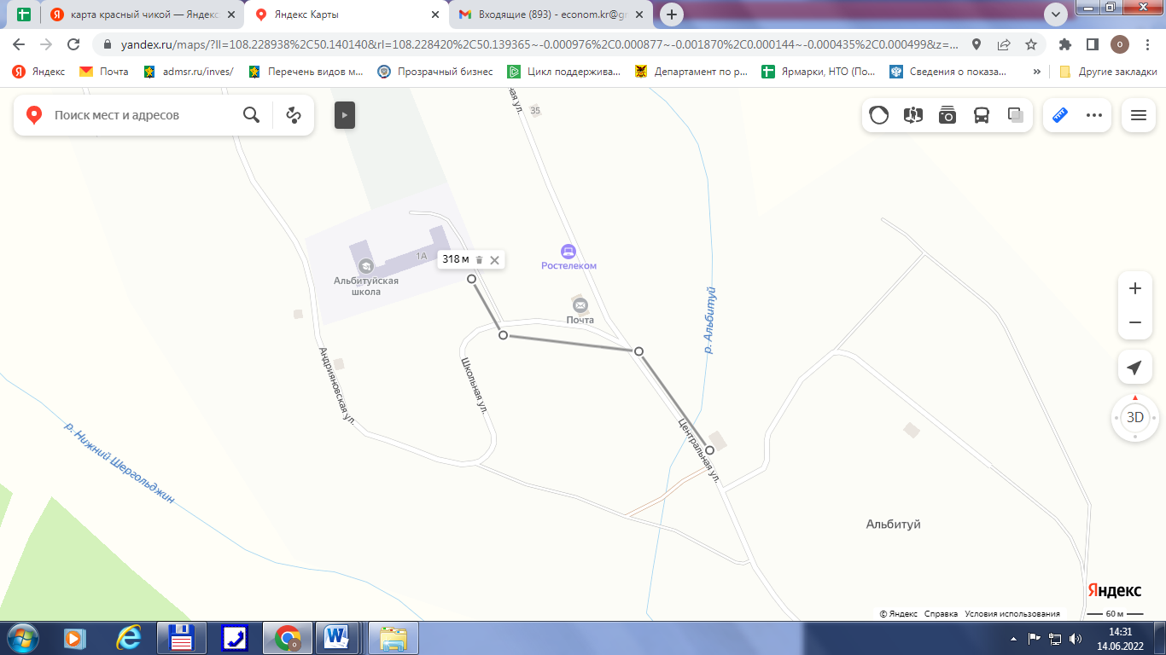

СХЕМА
границ прилегающих территорий к
МОУ «Альбитуйская ООШ» (с. Альбитуй, ул. Школьная, 1А)
и расстояние до торгового объекта ИП «Ведерникова Е.В.»
(с. Альбитуй, ул. Центральная, 73)
Расстояние составляет 665 метра

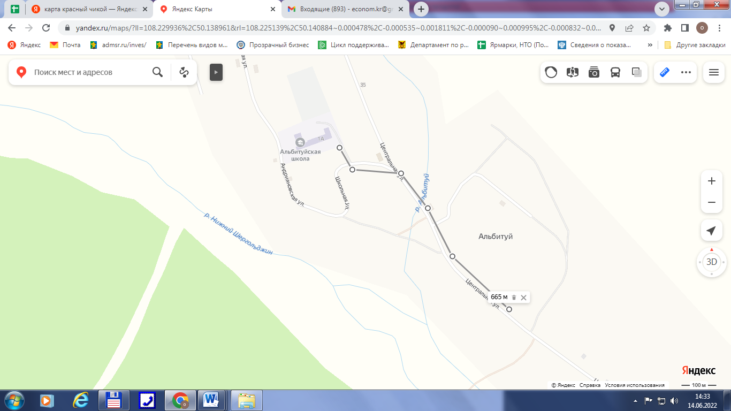

СХЕМА
границ прилегающих территорий к
СДК с. Альбитуй (с. Альбитуй, ул. Андриановская, 10)
и расстояние до торгового объекта ИП «Старостина Е.С.»
(с. Альбитуй, ул. Центральная, 51)
Расстояние составляет 508 метра

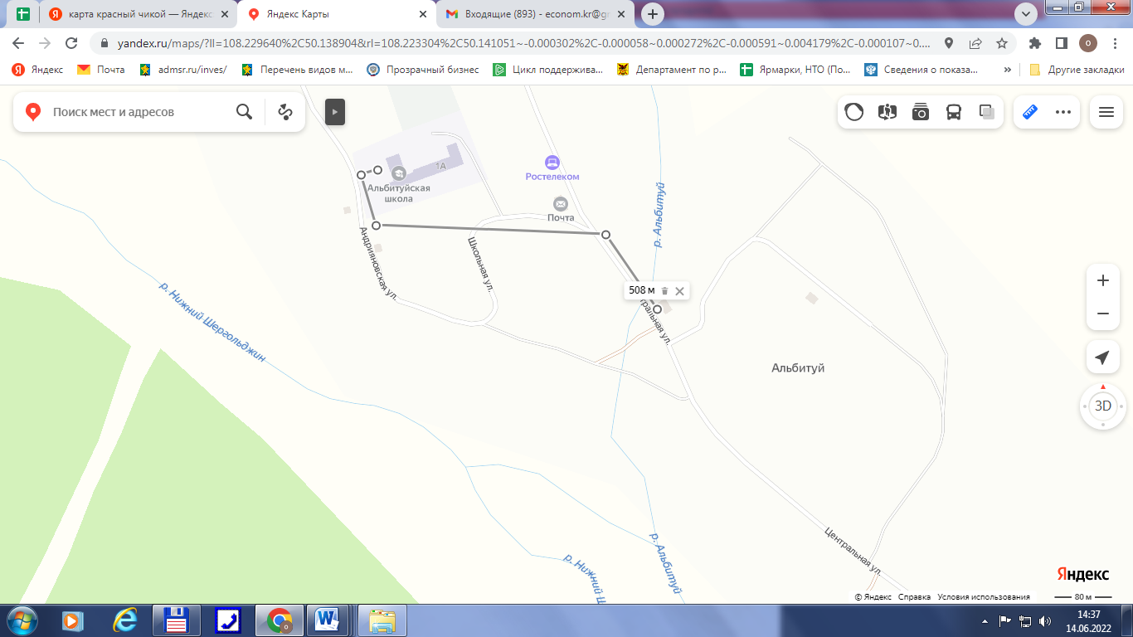

СХЕМА
границ прилегающих территорий к
СДК с. Альбитуй (с. Альбитуй, ул. Андриановская, 10)
и расстояние до торгового объекта ИП «Ведерникова Е.В.»
(с. Альбитуй, ул. Центральная, 73)
Расстояние составляет 855 метров
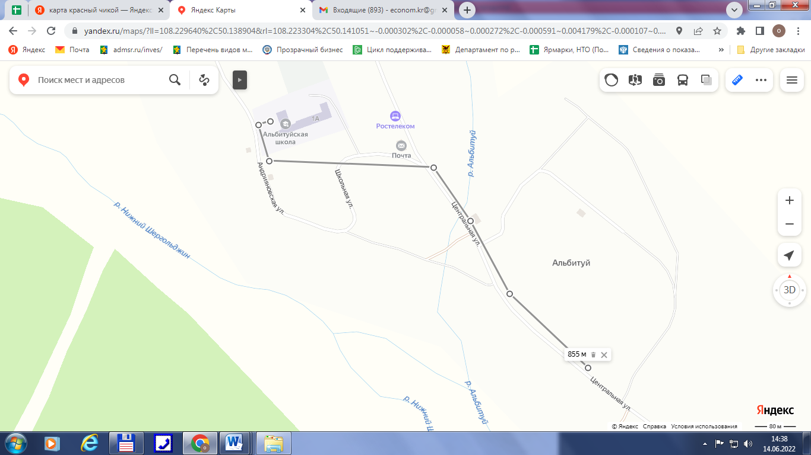

СХЕМА
границ прилегающих территорий к
фельдшерско-акушерскому пункту ГУЗ «Красночикойская ЦРБ»
(с. Альбитуй, ул. Калининская, 15/1)
и расстояние до торгового объекта ИП «Старостина Е.С.»
(с. Альбитуй, ул. Центральная, 51)
Расстояние составляет более 1 км (1,1 км)

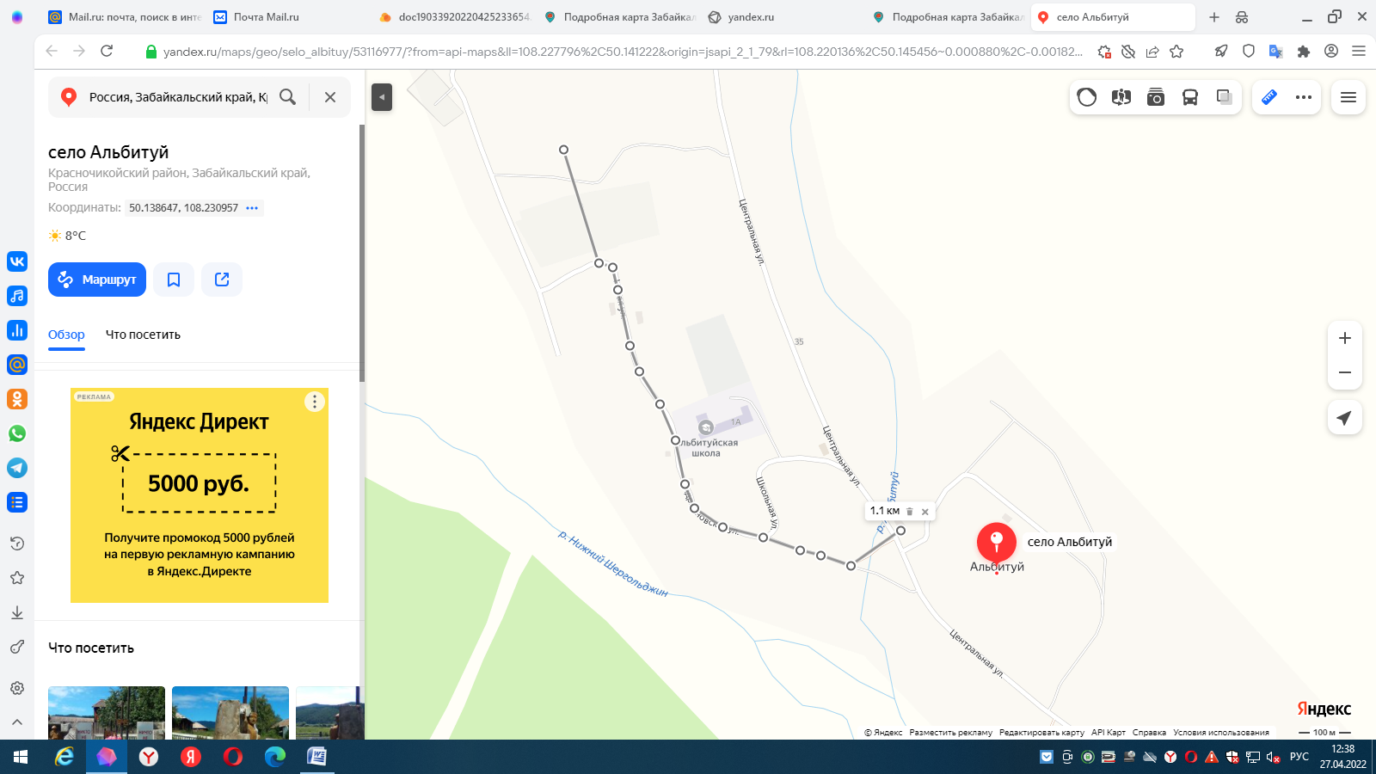
СХЕМА
границ прилегающих территорий к
ФАП с. Альбитуй (с. Альбитуй, ул. Калининская, 15/1)
и расстояние до торгового объекта ИП «Ведерникова Е.В.»
(с. Альбитуй, ул. Центральная, 73)
Расстояние составляет более 1 км (1,37 км)

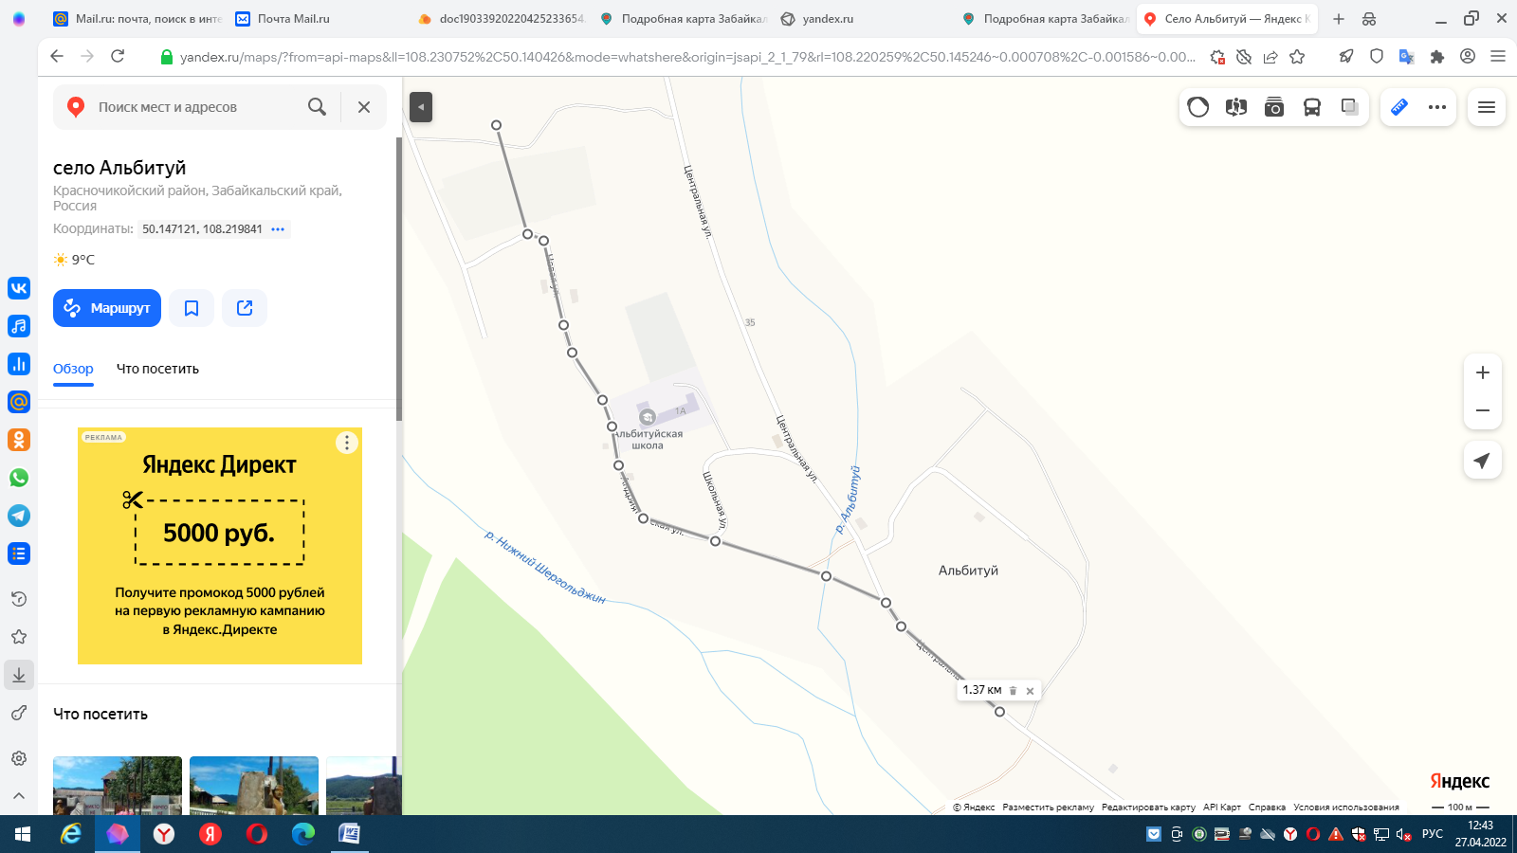
СХЕМА
границ прилегающих территорий к
памятнику ВОВ Альбитуй (с. Альбитуй, ул. Центральная)
и расстояние до торгового объекта ИП «Старостина Е.С.»
(с. Альбитуй, ул. Центральная, 51)
Расстояние составляет 243 метра
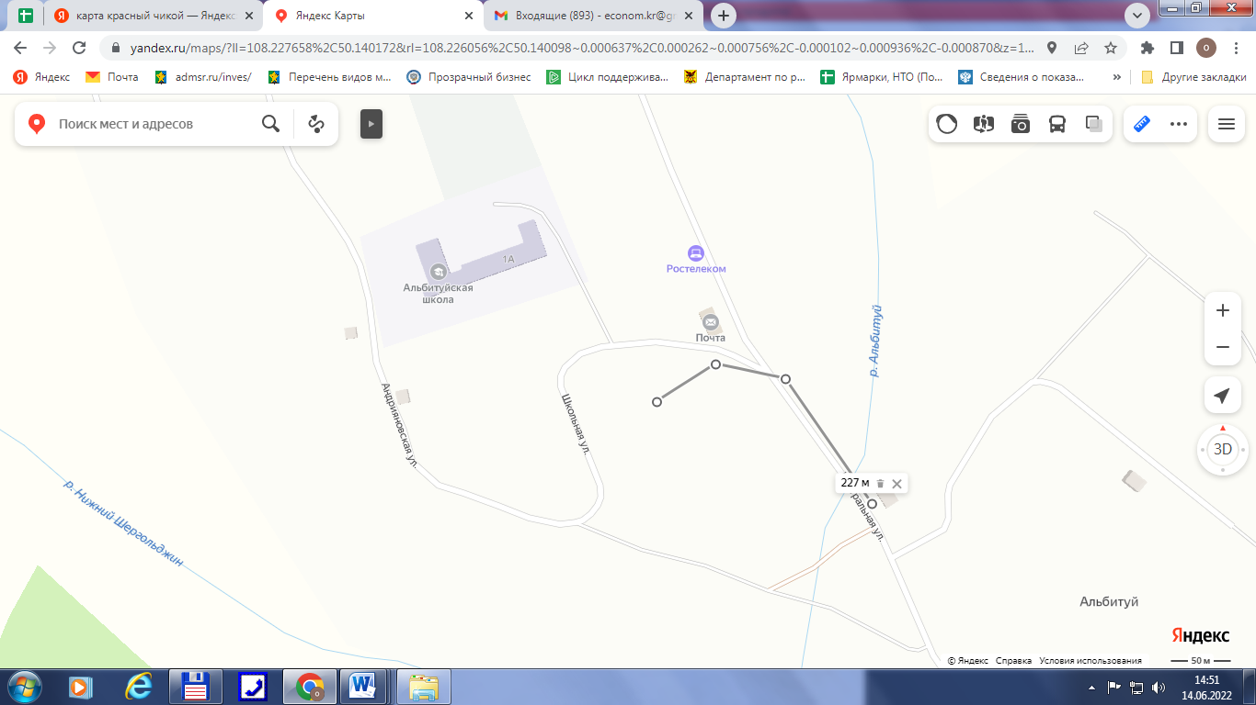
СХЕМА
границ прилегающих территорий к
памятнику ВОВ (с. Альбитуй, ул. Центральная )
и расстояние до торгового объекта ИП «Ведерникова Е.В.»
(с. Альбитуй, ул. Центральная, 73)
Расстояние составляет 612 метров
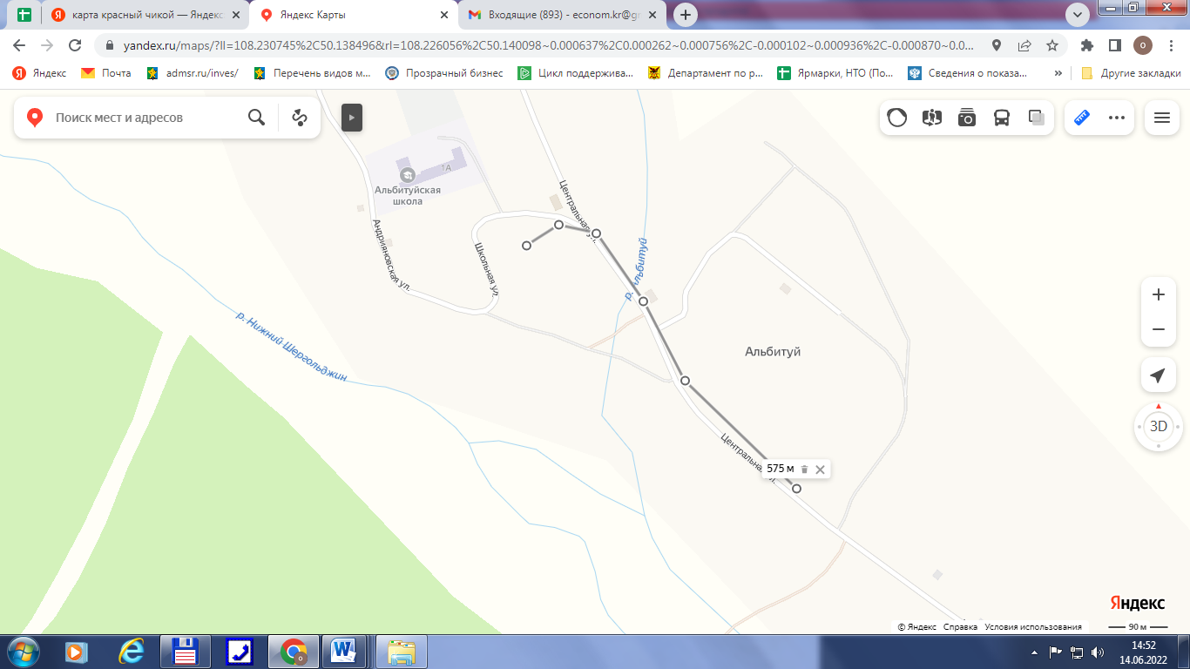
СХЕМА
границ прилегающих территорий к
СДК, ФАП, Библиотека (с. Нижний Нарым, ул. Центральная 53 )
В радиусе 100 метров стационарных торговых объектов нет
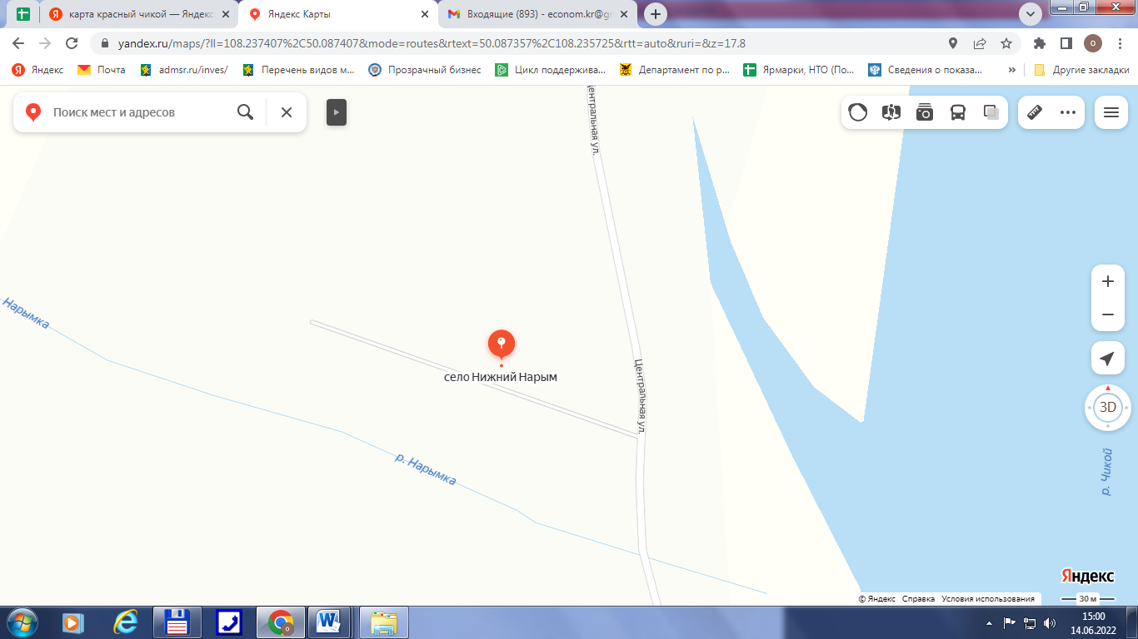
ФАП, ул. Центральная, 53-1
СДК, ул. Центральная, 53-2

СХЕМА
границ прилегающих территорий к
МОУ «Архангельская ООШ» (с. Архангельское, ул. Колхозная, 25)
и расстояние до ближайшего торгового объекта составляет 181 метр

Архангельская ООШ
Детский сад
Обособленная территория

Магазин
Ул. Колхозная, 3

181 м.
Ул. Колхозная

СХЕМА
границ прилегающих территорий к
ГУЗ «Красночикойская ЦРБ» (Архангельский ФАП, с. Архангельское, ул. Советская, 32)
и расстояние до ближайшего торгового объекта составляет 122 метра

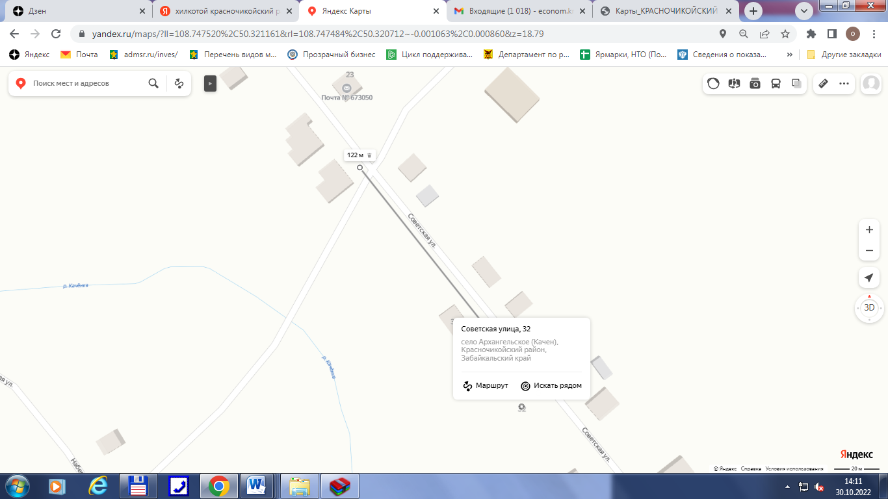

СХЕМА
границ прилегающих территорий к
ГУЗ «Красночикойская ЦРБ» (Александровский ФАП, с. Александровка, ул. Тупянская, 15, помещ. 1)
В радиусе 100 метров торговых объектов не имеется.

Схема
границ прилегающих территорий к
МОУ Байхорская ООШ (с. Байхор, ул. Первомайская, 21А)
и расстояние до торгового объекта ИП «Лоскутникова Л.Н.» (с. Байхор, ул. Первомайская, 5)
Расстояние составляет 385 метров
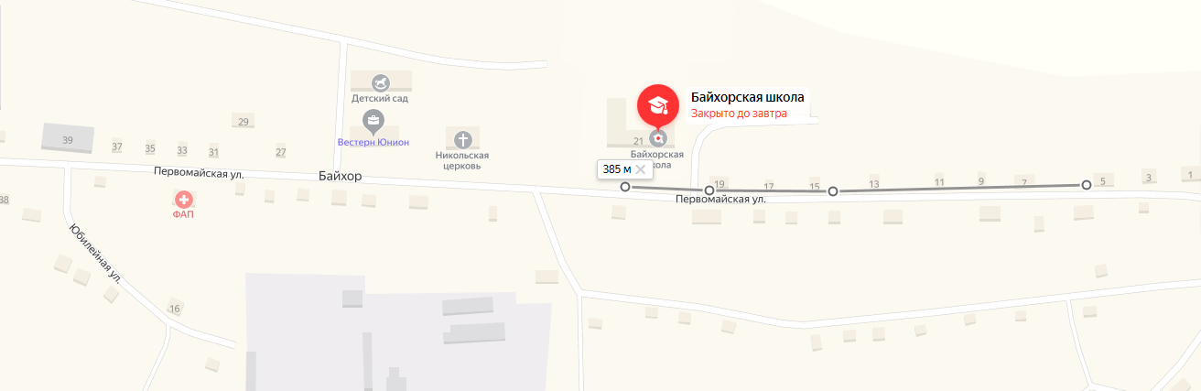

Схема
границ прилегающих территорий к
МОУ Байхорская ООШ (с. Байхор, ул. Первомайская, 21А)
и расстояние до торгового объекта ИП «Лоскутникова Л.Н.» (с. Байхор, ул. Первомайская, 31)
Расстояние составляет 351 метр

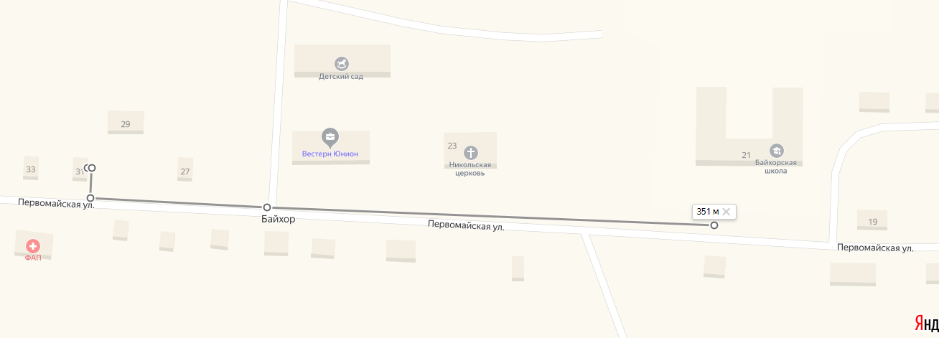
Схема
границ прилегающих территорий к
МОУ Байхорская ООШ (с. Байхор, ул. Первомайская, 21А)
и расстояние до торгового объекта ИП «Шишмарева З.Н..» (с. Байхор, ул. Первомайская, 32А)
Расстояние составляет 334 метра

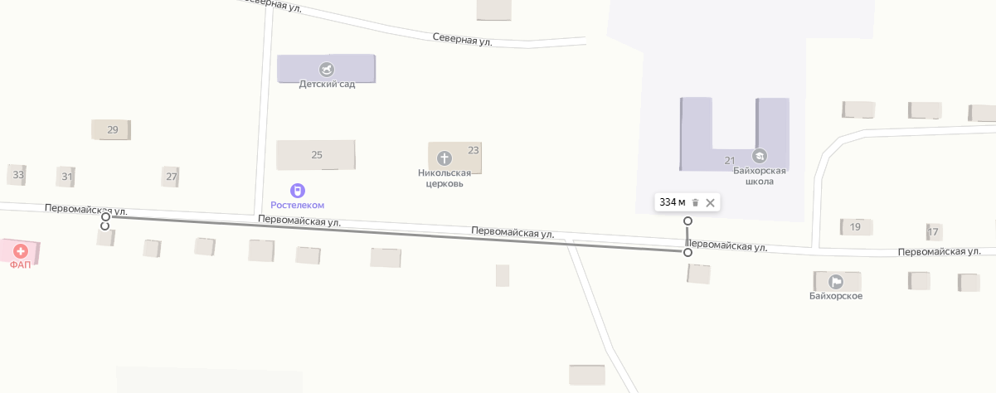

Схема
границ прилегающих территорий к
МОУ Байхорская СОШ структурное подразделение ДОУ (с. Байхор, ул. Северная, 16)
и расстояние до торгового объекта ИП «Лоскутникова Л.Н.» (с. Байхор, ул. Первомайская, 5)
Расстояние составляет 670 метров

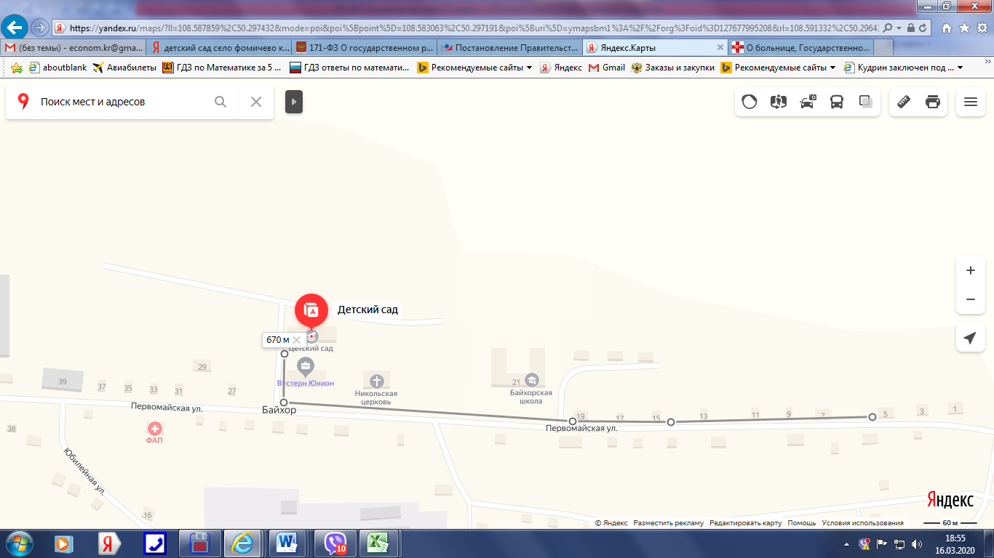

Схема
границ прилегающих территорий к
МОУ Байхорская ООШ структурное подразделение ДОУ (с. Байхор, ул. Северная, 16)
и расстояние до торгового объекта ИП «Лоскутникова Л.Н.» (с. Байхор, ул. Первомайская, 31)
Расстояние составляет 200 метров
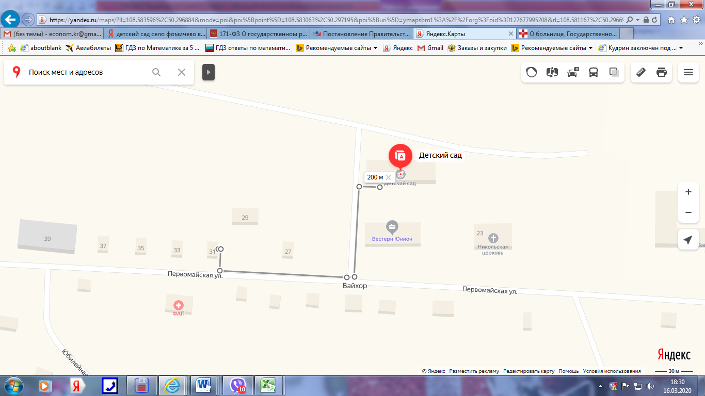
Схема
границ прилегающих территорий к
МОУ «Этытейская начальная школа» (с. Этытей, ул. Советская, 43)
и расстояние до торгового объекта ИП «Арефьева И.В.» (с. Этытей, ул. Новая, 8А)
Расстояние составляет 200 метров
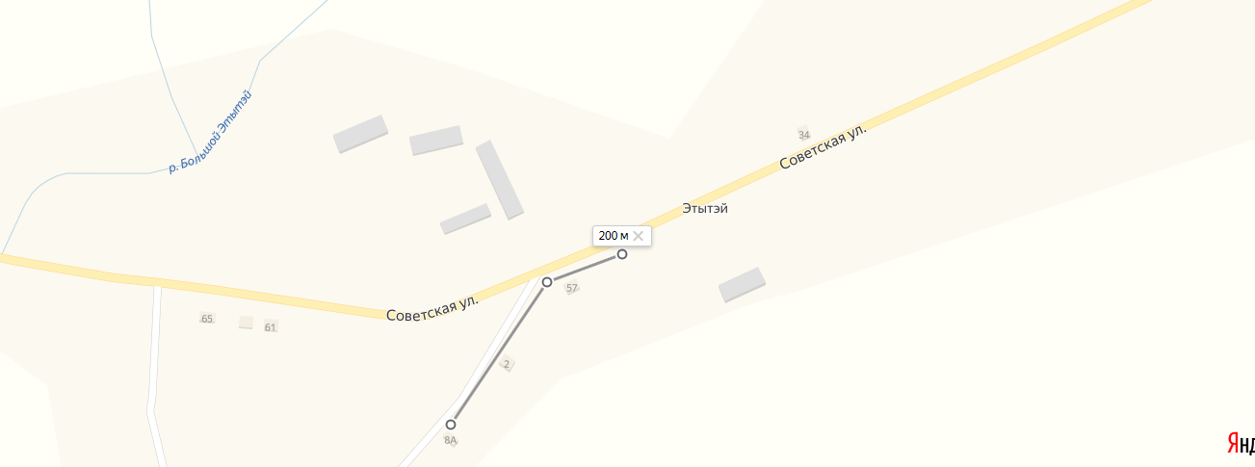
Схема
границ прилегающих территорий к
фельдшерско-акушерскому пункту ГУЗ «Красночикойская ЦРБ» (с. Байхор, ул. Первомайская 35/1)
и расстояние до торгового объекта ИП «Лоскутникова Л.Н.» (с. Байхор, ул. Первомайская, 31)
Расстояние составляет 80 метров

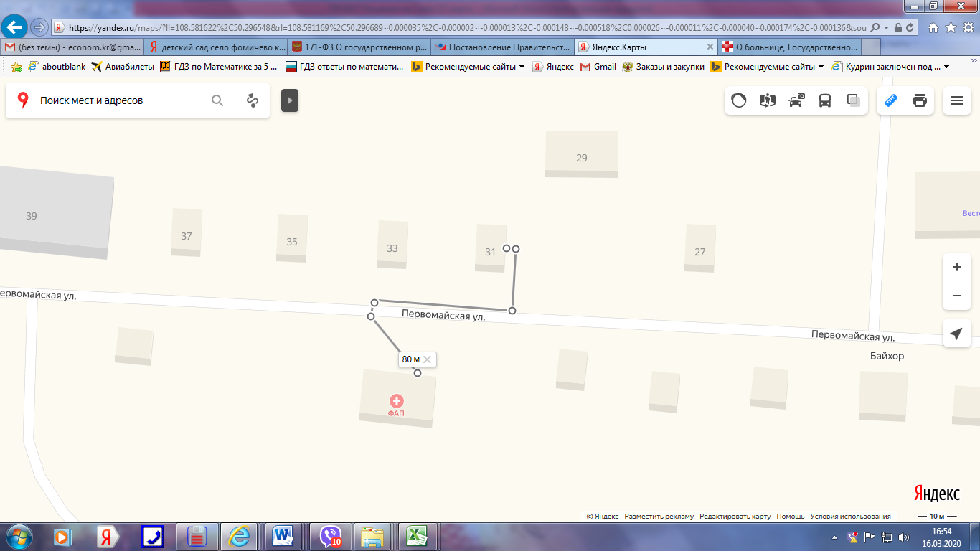
Схема
границ прилегающих территорий к
фельдшерско-акушерскому пункту ГУЗ «Красночикойская ЦРБ» (с. Байхор, ул. Первомайская 35/1)
и расстояние до торгового объекта ИП «Шишмарева З.Н.» (с. Байхор, ул. Первомайская, 32А)
Расстояние составляет 56 метров

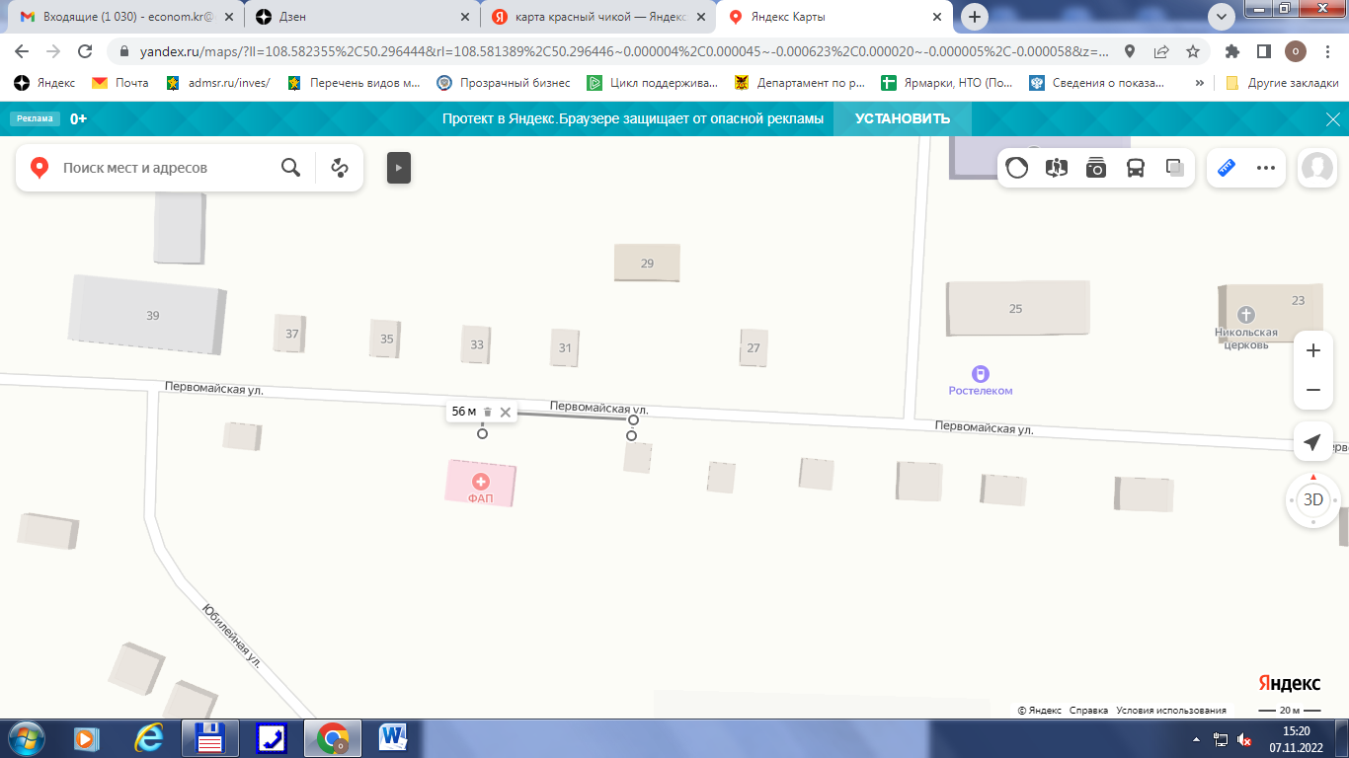
Схема
границ прилегающих территорий к
МОУ Байхорская ООШ структурное подразделение ДОУ (с. Байхор, ул. Северная, 16)
и расстояние до торгового объекта ИП «Шишмарева З.Н.» (с. Байхор, ул. Первомайская, 32А)
Расстояние составляет 56 метров

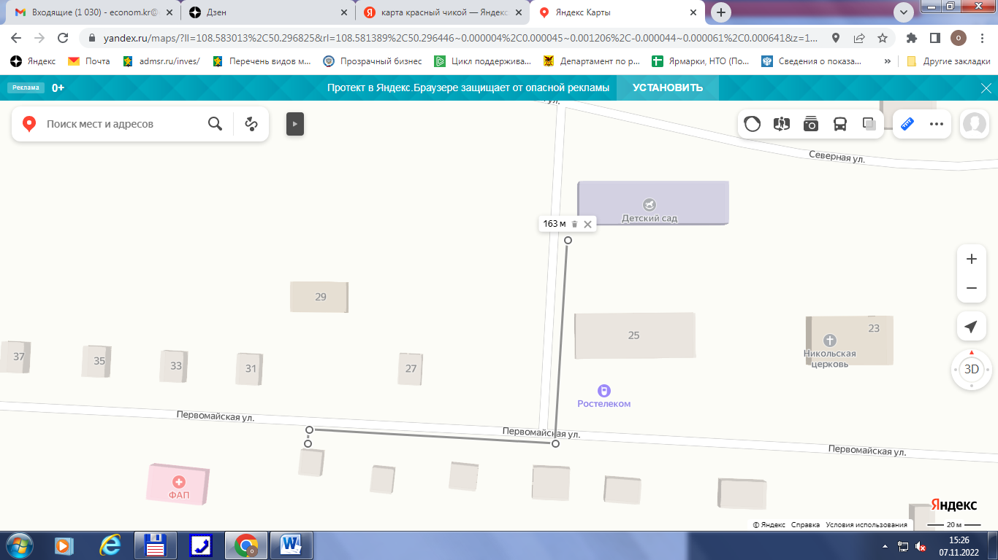

Схема
границ прилегающих территорий к
фельдшерско-акушерскому пункту ГУЗ «Красночикойская ЦРБ» (с. Этытей, ул. Советская, 40-1)
и расстояние до торгового объекта ИП «Арефьева И.В.» (с. Этытей, ул. Новая, 8А)
Расстояние составляет 178 метров
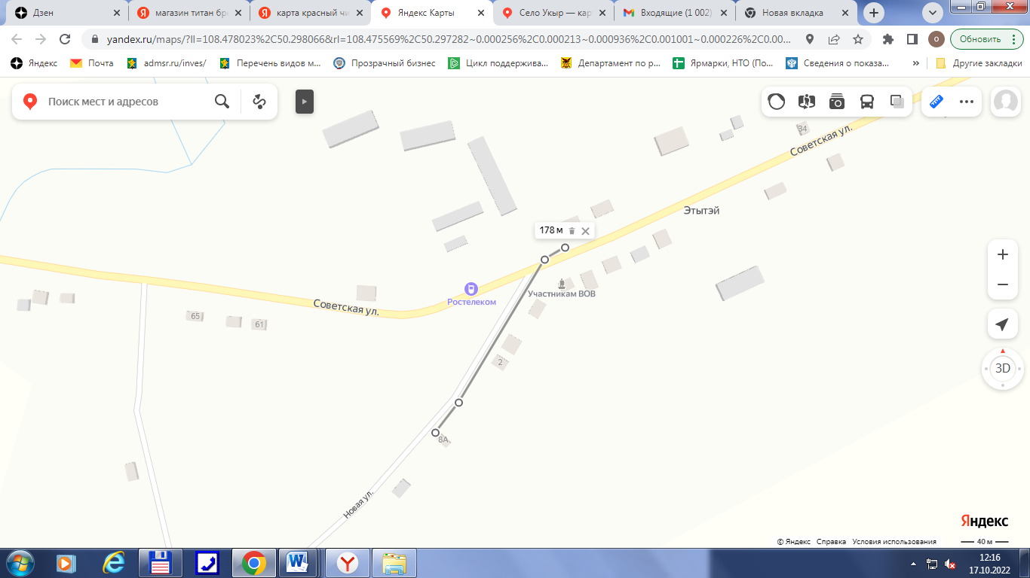
СХЕМА
границ прилегающих территорий к
фельдшерско-акушерскому пункту ГУЗ «Красночикойская ЦРБ»
(с. Мостовка, ул. Центральная, 2) (в настоящее время не работает)
В радиусе 100 метров стационарных торговых объектов нет
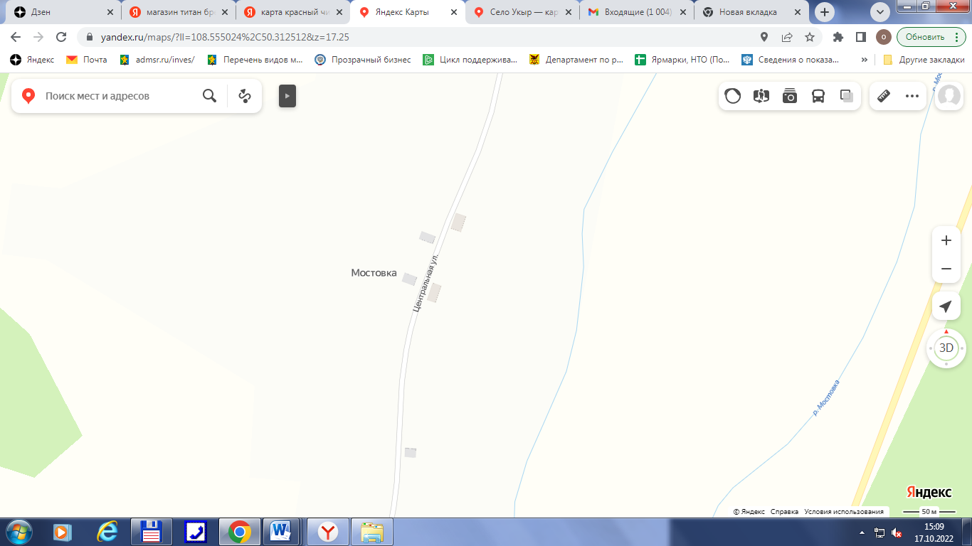
СХЕМА
границ прилегающих территорий к
Большереченской врачебной амбулатории (нп Прииск Большая Речка, ул. Новая, 2А)
и расстояние до торгового объекта
ИП «Ткачук Г.И.» (нп Прииск Большая Речка, ул. Новая, 12/1)
Расстояние составляет 394 метра

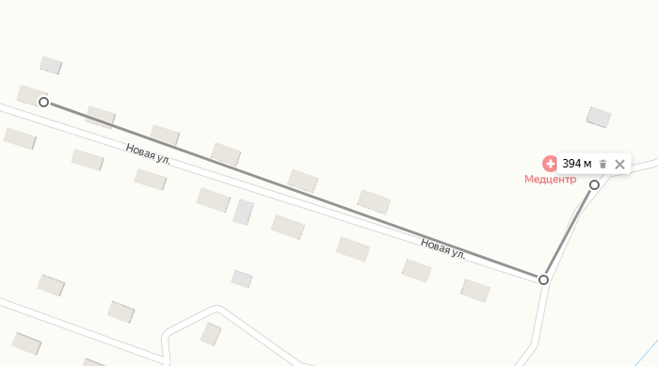
СХЕМА
границ прилегающих территорий к
спортивной площадке (нп Прииск Большая Речка, ул. Новая, 4А)
и расстояние до торгового объекта
ИП «Ткачук Г.И.» (нп Прииск Большая Речка, ул. Новая, 12/1)
Расстояние составляет 271 метр
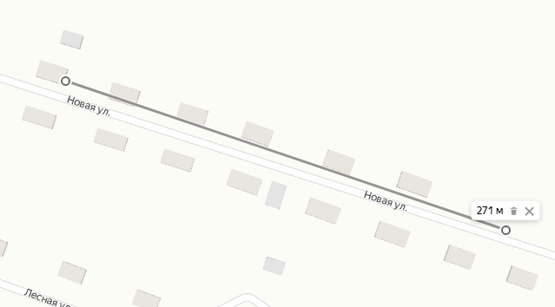СХЕМА
границ прилегающих территорий к
Дому культуры (нп Прииск Большая Речка, ул. Октябрьская, 1А)
и расстояние до торгового объекта
ИП «Ткачук Г.И.» (нп Прииск Большая Речка, ул. Новая, 12/1)
Расстояние составляет 814 метров

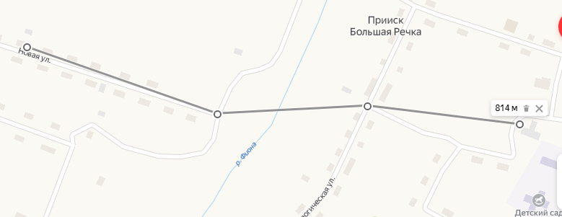

СХЕМА
границ прилегающих территорий к
МОУ «Большереченская СОШ» (нп Прииск Большая Речка, ул. Советская, 11А)
и расстояние до торгового объекта
ИП «Ткачук Г.И.» (нп Прииск Большая Речка, ул. Новая, 12/1)
Расстояние составляет 910 метров

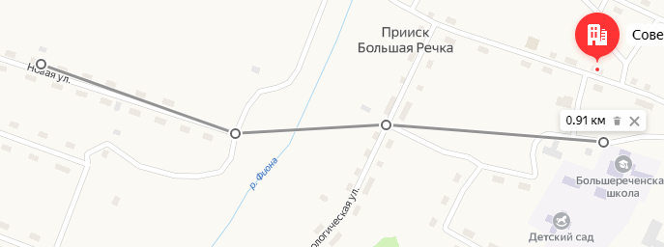

СХЕМА
границ прилегающих территорий к
Большереченской врачебной амбулатории (нп Прииск Большая Речка, ул. Новая, 2А)
и расстояние до торгового объекта
ИП «Ткачук Г.И.» (нп Прииск Большая Речка, ул. Советская, 20/3)
Расстояние составляет 698 метров

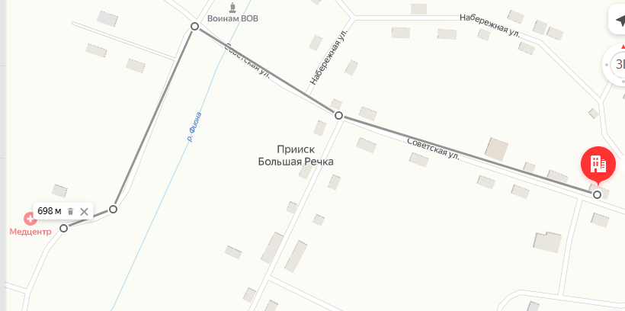

СХЕМА
границ прилегающих территорий к
спортивной площадке (нп Прииск Большая Речка, ул. Новая, 4А)
и расстояние до торгового объекта
ИП «Ткачук Г.И.» (нп Прииск Большая Речка, ул. Советская, 20/3)
Расстояние составляет 792 метра

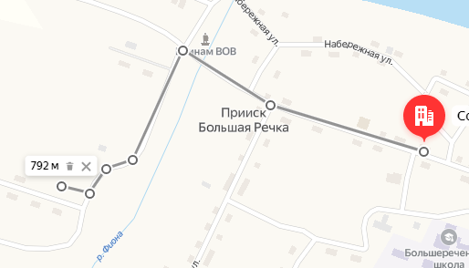
СХЕМА
границ прилегающих территорий к
Дому культуры (нп Прииск Большая Речка, ул. Октябрьская, 1А)
и расстояние до торгового объекта
ИП «Ткачук Г.И.» (нп Прииск Большая Речка, ул. Советская, 20/3
Расстояние составляет 152 метра
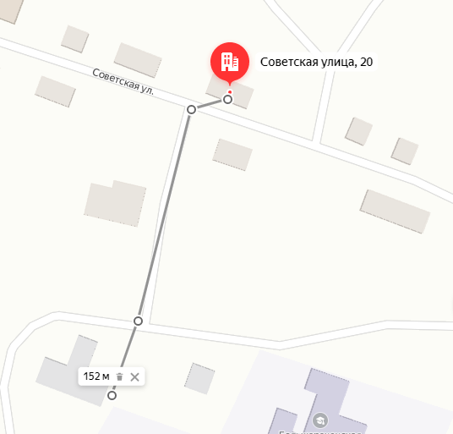

СХЕМА
границ прилегающих территорий к
МОУ «Большереченская СОШ» (нп Прииск Большая Речка, ул. Советская, 11А)
и расстояние до торгового объекта
ИП «Ткачук Г.И.» (нп Прииск Большая Речка, ул. Советская, 20/3)
Расстояние составляет 163 метра

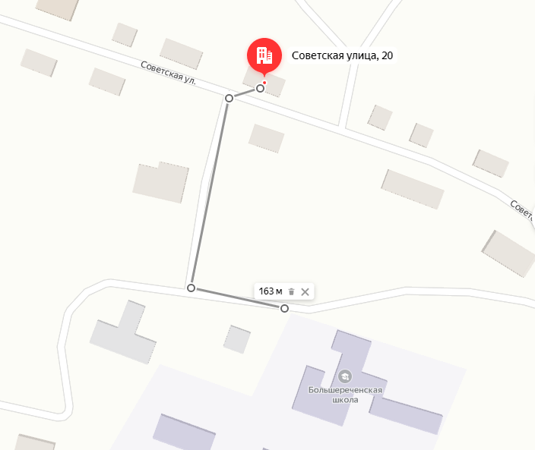
СХЕМА
границ прилегающих территорий к
Большереченской врачебной амбулатории (нп Прииск Большая Речка, ул. Новая, 2А)
и расстояние до торгового объекта
ИП «Ткачук Г.И.» (нп Прииск Большая Речка, ул. Новая, 10/1)
Расстояние составляет 351 метр

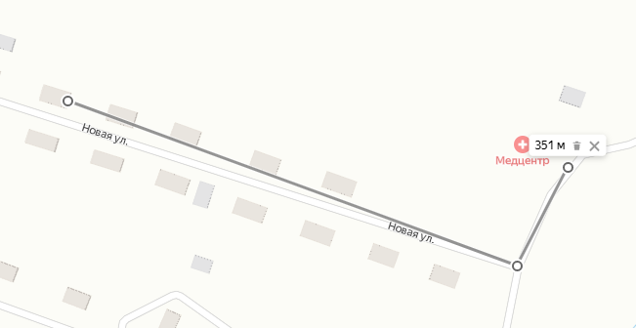

СХЕМА
границ прилегающих территорий к
спортивной площадке (нп Прииск Большая Речка, ул. Новая, 4А)
и расстояние до торгового объекта
ИП «Ткачук Г.И.» (нп Прииск Большая Речка, ул. Новая, 10/1)
Расстояние составляет 242 метра

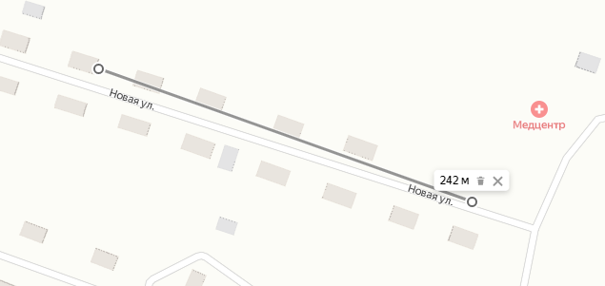
СХЕМА
границ прилегающих территорий к
Дому культуры (нп Прииск Большая Речка, ул. Октябрьская, 1А)
и расстояние до торгового объекта
ИП «Ткачук Г.И.» (нп Прииск Большая Речка, ул. Новая, 10/1)
Расстояние составляет 771 метр

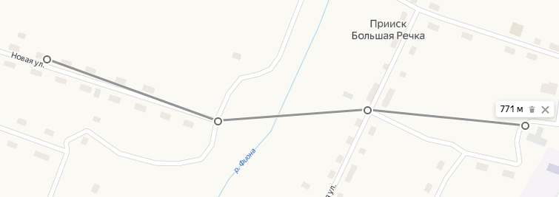

СХЕМА
границ прилегающих территорий к
МОУ «Большереченская СОШ» (нп Прииск Большая Речка, ул. Советская, 11А)
и расстояние до торгового объекта
ИП «Ткачук Г.И.» (нп Прииск Большая Речка, ул. Новая, 10/1)
Расстояние составляет 868 метров

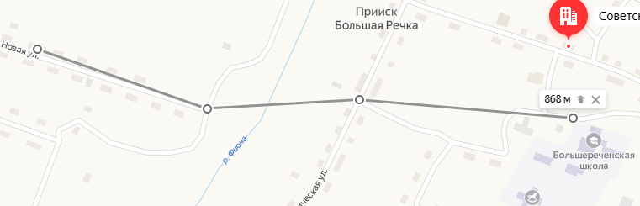

СХЕМА
границ прилегающих территорий к
Большереченской врачебной амбулатории (нп Прииск Большая Речка, ул. Новая, 2А)
и расстояние до торгового объекта
ИП «Капустина Т.М.» (нп Прииск Большая Речка, ул. Нагорная, 8)
Расстояние составляет 705 метров
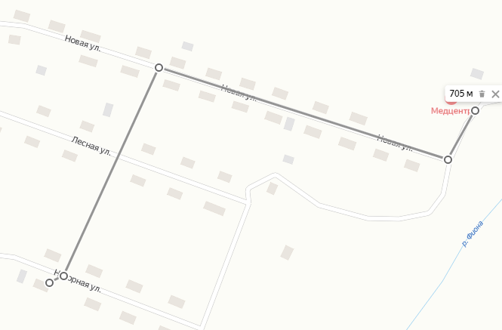

СХЕМА
границ прилегающих территорий к
спортивной площадке (нп Прииск Большая Речка, ул. Новая, 4А)
и расстояние до торгового объекта
ИП «Ткачук Г.И.» (нп Прииск Большая Речка, ул. Нагорная, 8)
Расстояние составляет 613 метров

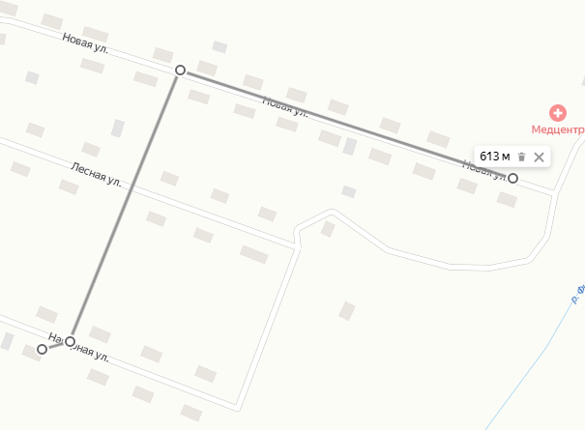
СХЕМА
границ прилегающих территорий к
Дому культуры (нп Прииск Большая Речка, ул. Октябрьская, 1А)
и расстояние до торгового объекта
ИП «Капустина Т.М.» (нп Прииск Большая Речка, ул. ул. Нагорная, 8)
Расстояние составляет более 1 км. (1,15 км.)

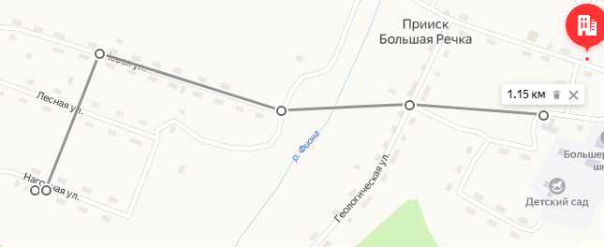

СХЕМА
границ прилегающих территорий к
МОУ «Большереченская СОШ» (нп Прииск Большая Речка, ул. Советская, 11А)
и расстояние до торгового объекта
ИП «Капустина Т.М.» (нп Прииск Большая Речка, ул. ул. Нагорная, 8)
Расстояние составляет более 1 км. (1,24 км.)

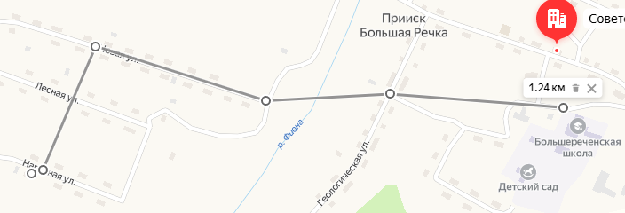

СХЕМА
границ прилегающих территорий к
Большереченской врачебной амбулатории (нп Прииск Большая Речка, ул. Новая, 2А)
и расстояние до торгового объекта
ИП «Ланцов С.В.» (нп Прииск Большая Речка, ул. Советская, 41а)
Расстояние составляет 539 метров

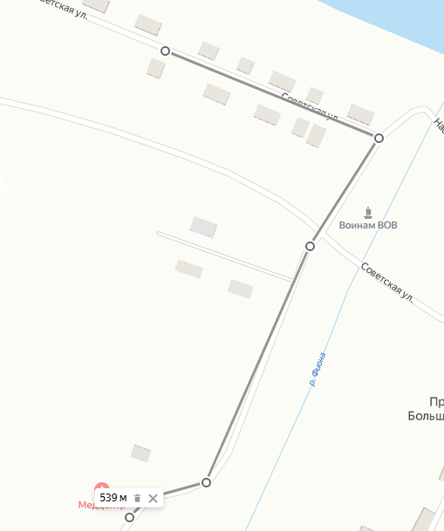

СХЕМА
границ прилегающих территорий к
спортивной площадке (нп Прииск Большая Речка, ул. Новая, 4А)
и расстояние до торгового объекта
ИП «Ланцов С.В.» (нп Прииск Большая Речка, ул. Советская, 41а)
Расстояние составляет 614 метров

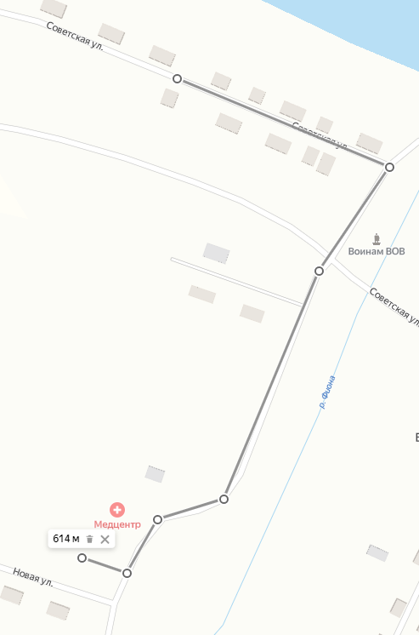

СХЕМА
границ прилегающих территорий к
Дому культуры (нп Прииск Большая Речка, ул. Октябрьская, 1А)
и расстояние до торгового объекта
ИП «Ланцов С.В.» (нп Прииск Большая Речка, ул. Советская, 41а)
Расстояние составляет 841 метр
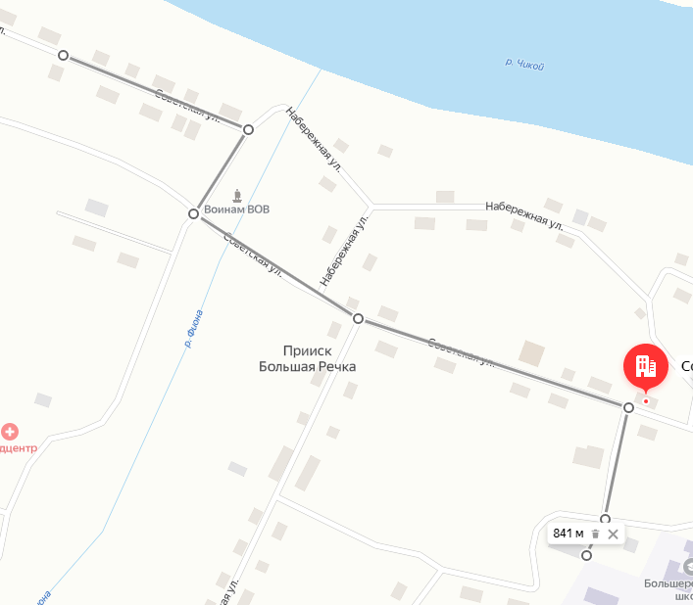

СХЕМА
границ прилегающих территорий к
МОУ «Большереченская СОШ» (нп Прииск Большая Речка, ул. Советская, 11А)
и расстояние до торгового объекта
ИП «Ланцов С.В.» (нп Прииск Большая Речка, ул. Советская, 41а)
Расстояние составляет 854 метра

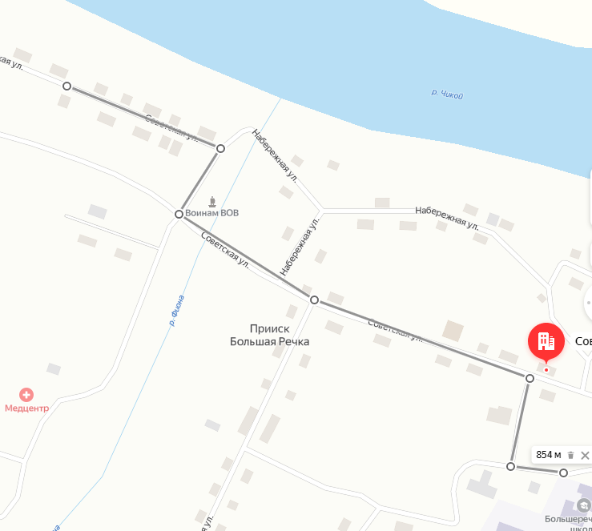
Схема
границ прилегающих территорий к
МОУ «Верхнешергольджинская СОШ» (с. Верхний Шергольджин, ул. Центральная, 53)
МДОУ «Верхнешергольджинский детский сад»
(с. Верхний Шергольджин, ул. Центральная, 53)
и расстояние до торгового объекта
ИП «Арефьева И.В.» (с. Верхний Шергольджин, ул. Центральная, 55 А)
Расстояние составляет 51 метр

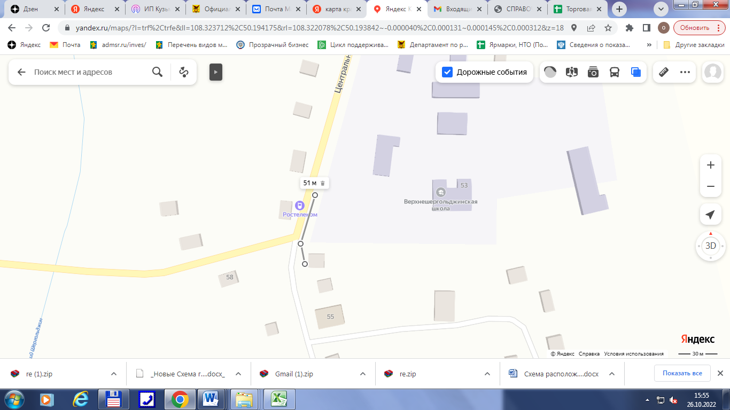
Схема
границ прилегающих территорий к
МОУ «Верхнешергольджинская СОШ» (с. Верхний Шергольджин, ул. Центральная, 53)
МДОУ «Верхнешергольджинский детский сад»
(с. Верхний Шергольджин, ул. Центральная, 53)
и расстояние до торгового объекта
ИП «Зоц Г.П.» (с. Верхний Шергольджин, ул. Центральная, 55)
Расстояние составляет 90 метров

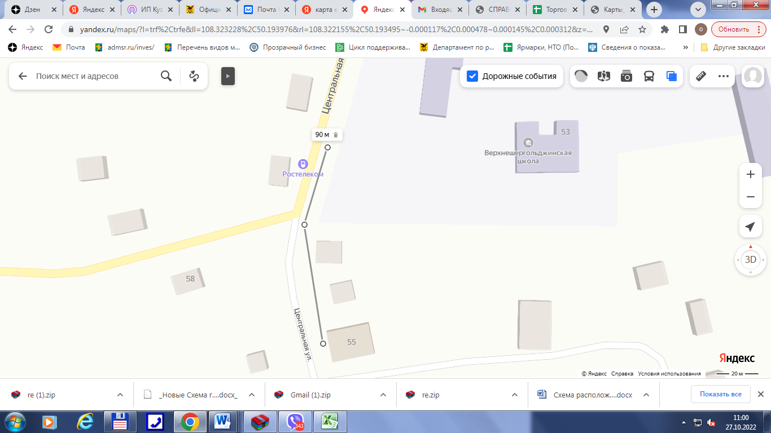

Схема
границ прилегающих территорий к
МОУ «Верхнешергольджинская СОШ» (с. Верхний Шергольджин, ул. Центральная, 53)
МДОУ «Верхнешергольджинский детский сад»
(с. Верхний Шергольджин, ул. Центральная, 53)
и расстояние до торгового объекта
ИП «Дианова Е.В.» (с. Верхний Шергольджин, ул. Центральная, 21)
Расстояние составляет 846 метров

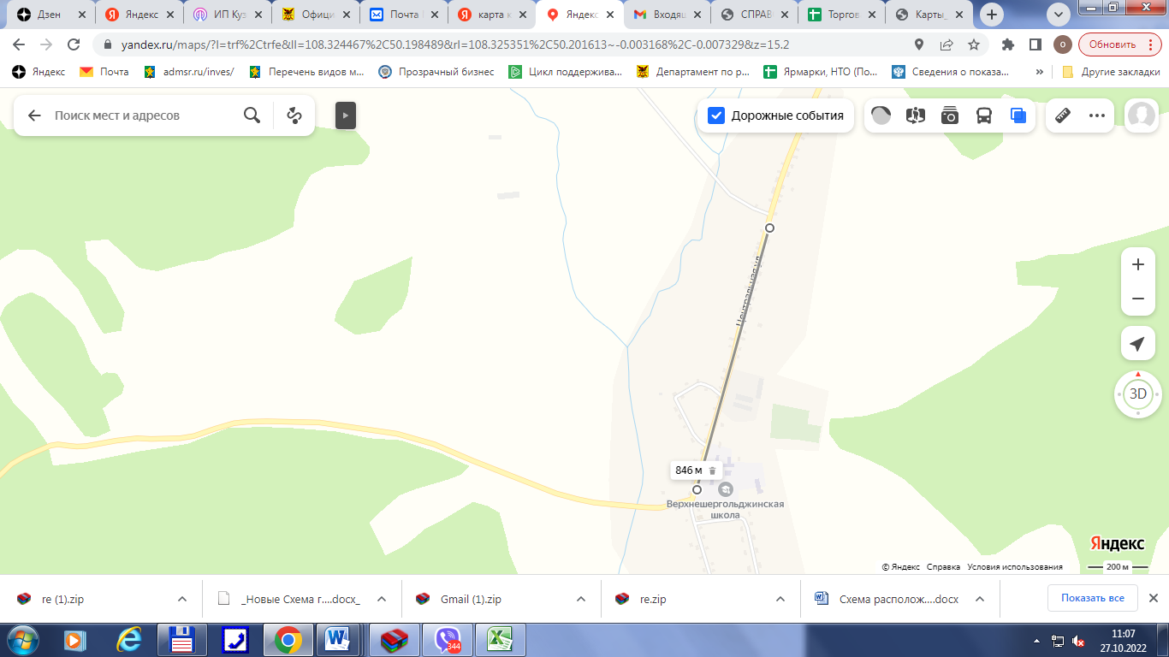

Схема
границ прилегающих территорий к
ФАП (с. Верхний Шергольджин, ул. Новая, 4)
и расстояние до торгового объекта
ИП «Арефьева И.В.» (с. Верхний Шергольджин, ул. Центральная, 55 А)
Расстояние составляет 228 метров

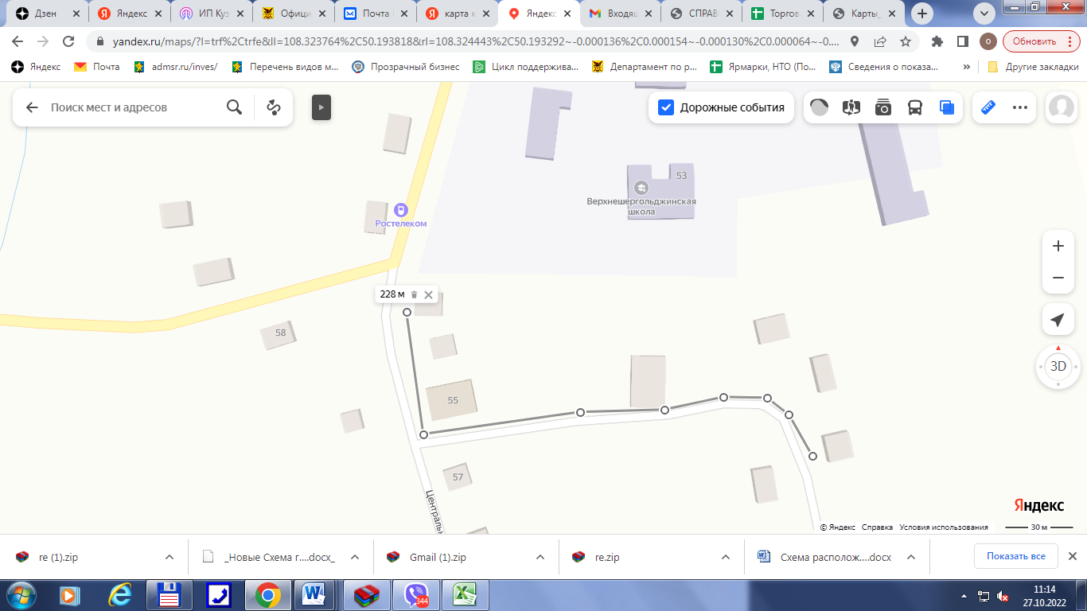

Схема
границ прилегающих территорий к
ФАП (с. Верхний Шергольджин, ул. Новая, 4)
и расстояние до торгового объекта
ИП «Зоц Г.П.» (с. Верхний Шергольджин, ул. Центральная, 55)
Расстояние составляет 189 метров

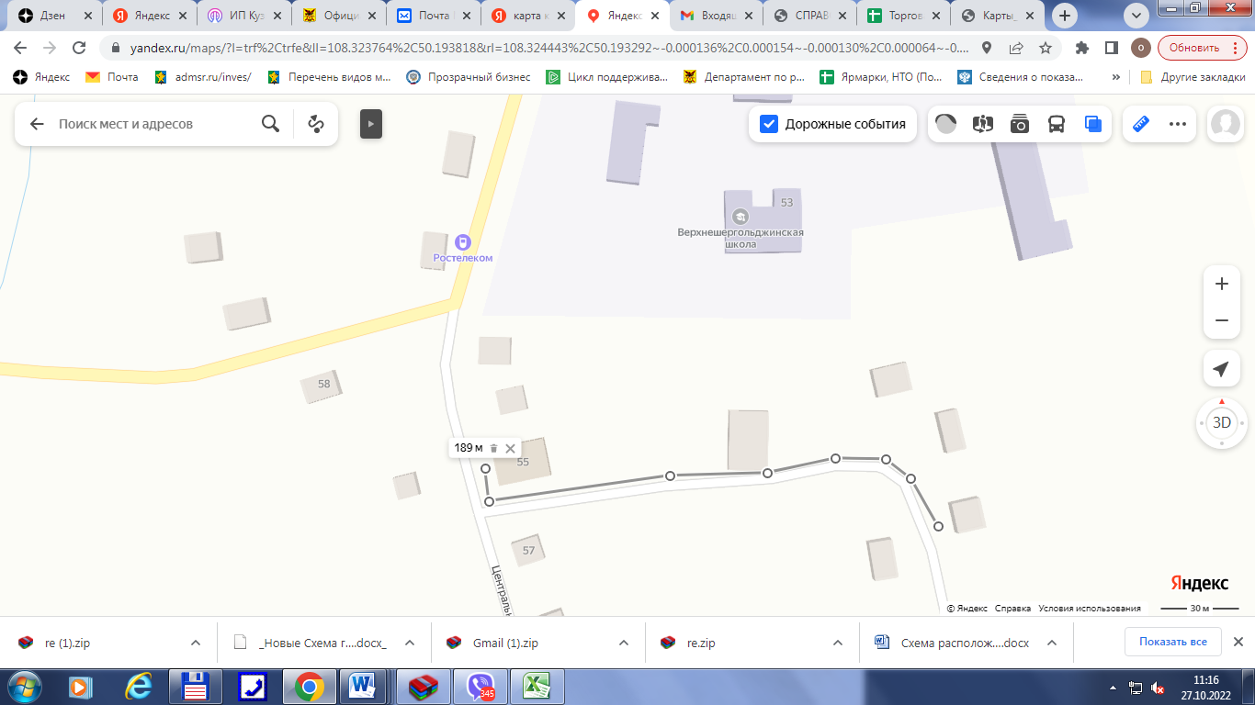
Схема
границ прилегающих территорий к
ФАП (с. Верхний Шергольджин, ул. Новая, 4)
и расстояние до торгового объекта
ИП «Дианова Е.В.» (с. Верхний Шергольджин, ул. Центральная, 21)
Расстояние составляет более 1 км. (1,13 км.)

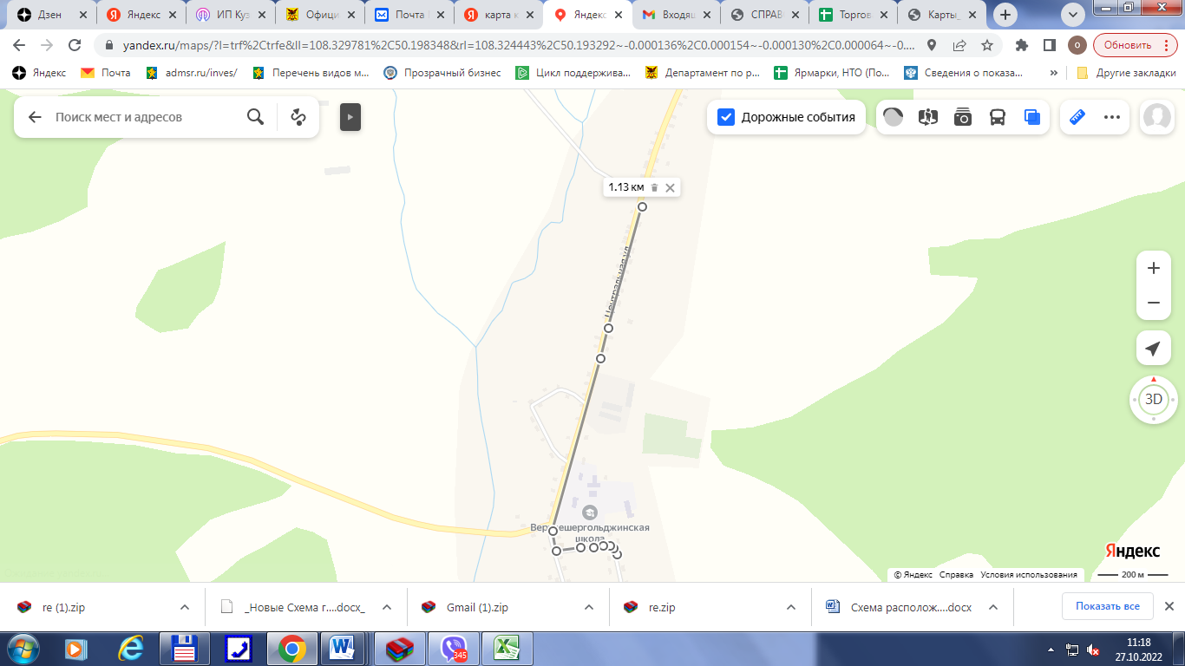

В селах Котый, Средний Шергольджин и Бурсомон, расположенных на территории сельского поселения Верхнешергольджинское, торговых объектов не имеется.

СХЕМА
границ прилегающих территорий к
ФАП с.Жиндо (с. Жиндо1-е, ул. Советская, 40а, помещение 5)
и расстояние до торговых объектов
ИП «Калгин Д.Н.» (с. Жиндо 1-е, ул. Советская, 39)
ИП «Романов Е.Ю.» (с. Жиндо 1-е, ул. Советсая, 43А)
Расстояние составляет 330 метров.

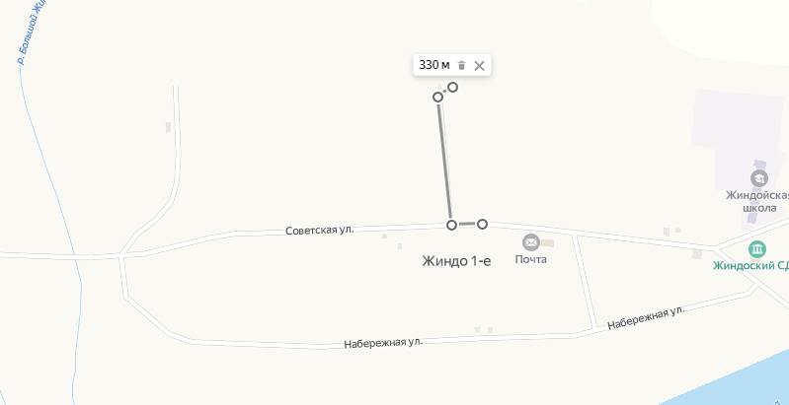

СХЕМА
границ прилегающих территорий к
ФАП с.Жиндо (с. Жиндо1-е, ул. Советская, 40а, помещение 5)
и расстояние до торгового объекта
ИП «Романов Е.Ю.» (с. Жиндо 2-е, ул. Пограничная, 13А)
Расстояние составляет более 1 км. (1780 метров).

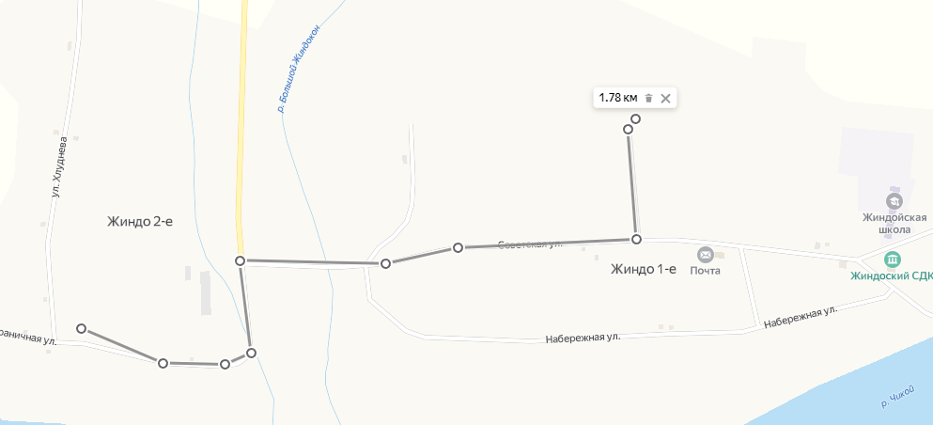

СХЕМА
границ прилегающих территорий к
ФАП с.Жиндо (с. Жиндо1-е, ул. Советская, 40а, помещение 5)
и расстояние до торгового объекта
ИП «Калгин Д.Н.» (с. Жиндо 2-е, ул. Пограничная, 8а)
Расстояние составляет 1630 метров.

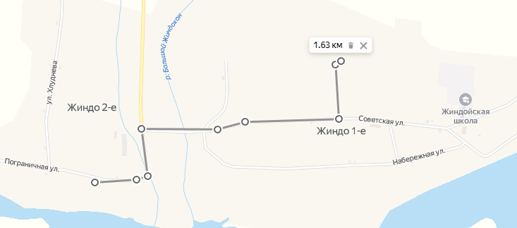

СХЕМА
границ прилегающих территорий к
ФАП с.Жиндо (с. Жиндо1-е, ул. Советская, 40а, помещение 5)
и расстояние до торгового объекта
ИП «Болдырева А.Н.» (с. Жиндо 1-е, ул. Советская, 31б)
Расстояние составляет 488 метров.

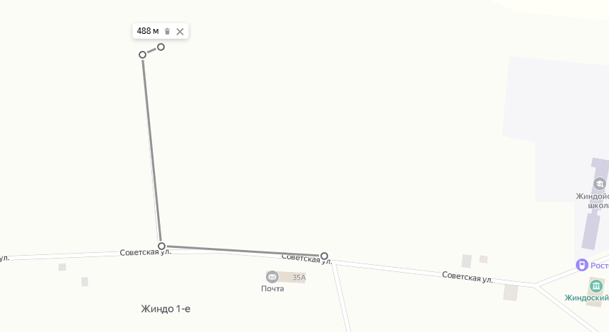

СХЕМА
границ прилегающих территорий к
МОУ «Жиндойская СОШ» (с. Жиндо 1-е, ул. Советская, 27А),
детский сад «Казачок» (с.Жиндо 1-е, ул.Советская,27Б)
и расстояние до торгового объекта
ИП «Калгин Д.Н.» (с. Жиндо 1-е, ул. Советсая, 39)
Расстояние составляет 511 метров.

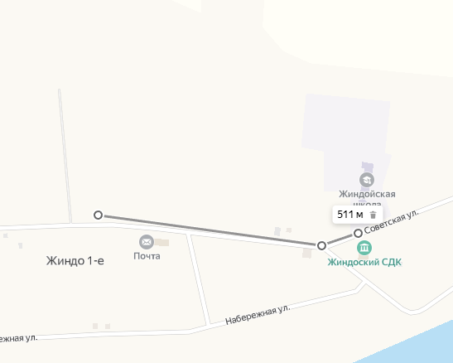

СХЕМА
границ прилегающих территорий к
МОУ «Жиндойская СОШ» (с. Жиндо 1-е, ул. Советская, 27А),
детский сад «Казачок» (с.Жиндо 1-е, ул.Советская,27Б)
и расстояние до торгового объекта
ИП «Романов Е.Ю.» (с. Жиндо 1-е, ул. Советсая, 43А)
Расстояние составляет 533 метра.

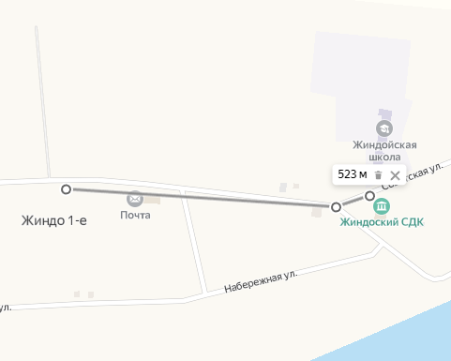

СХЕМА
границ прилегающих территорий к
МОУ «Жиндойская СОШ» (с. Жиндо 1-е, ул. Советская, 27А),
детский сад «Казачок» (с.Жиндо 1-е, ул.Советская,27Б)
и расстояние до торгового объекта
ИП «Калгин Д.Н.» (с. Жиндо 2-е, ул. Пограничная, 8а)
Расстояние составляет более 1 км. (1970 метров).

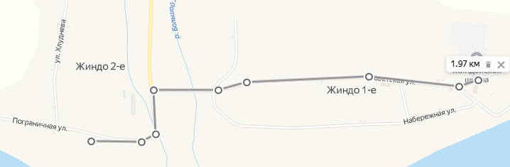

СХЕМА
границ прилегающих территорий к
МОУ «Жиндойская СОШ» (с. Жиндо 1-е, ул. Советская, 27А),
детский сад «Казачок» (с.Жиндо 1-е, ул.Советская,27Б)
и расстояние до торгового объекта
ИП «Романов Е.Ю.» (с. Жиндо 2-е, ул. Пограничная, 13А)
Расстояние составляет более 2 км. (2070 метров).

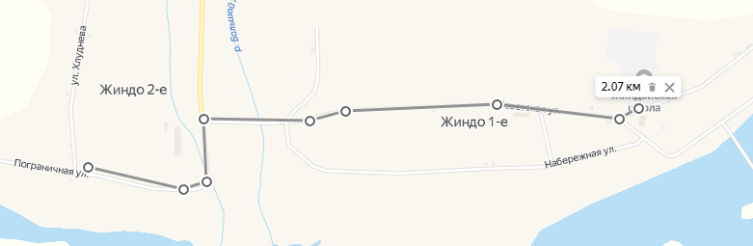

СХЕМА
границ прилегающих территорий к
МОУ «Жиндойская СОШ» (с. Жиндо 1-е, ул. Советская, 27А),
детский сад «Казачок» (с.Жиндо 1-е, ул.Советская,27Б)
и расстояние до торгового объекта
ИП «Болдырева А.Н.» (с. Жиндо 1-е, ул. Советская, 31б)
Расстояние составляет 358 метров.

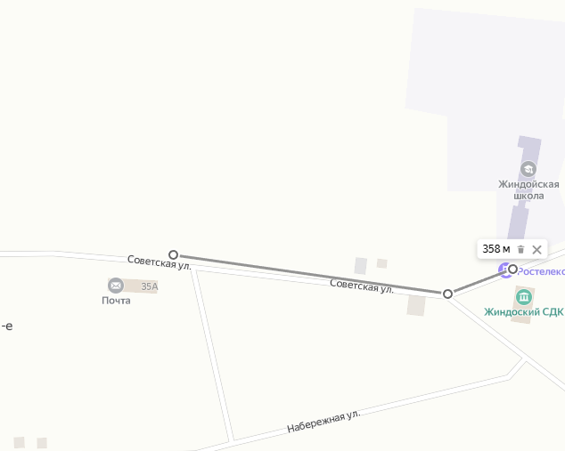

СХЕМА
границ прилегающих территорий к
ФАП с.Жиндокон (с. Жиндокон, ул. Транспортная, 70, помещение 3)

ФАП с.Жиндокон
Ул.Транспортная,71 помещение 3

Улица Транспортная

В радиусе 100 метров от ФАП с.Жиндокон продажа алкоголя не осуществляется.

СХЕМА
границ прилегающих территорий к
МОУ «Жиндоконская начальная школа» (филиал МОУ «Жиндойская СОШ»)
(с. Жиндокон, ул. Транспортная, 25)

Улица Транспортная

Филиал НОШ с.Жиндокон (СОШ Жиндо)

В радиусе 100 метров от филиал НОШ с.Жиндокон (СОШ Жиндо) продажа алкоголя не осуществляется.
СХЕМА
границ прилегающих территорий к
МОУ «Хилкотойская начальная общеобразовательная школа»
(с. Хилкотой, ул. Набережная, 16А)

Улица Набережная

МОУ «Хилкотойская начальная общеобразовательная школа»

В радиусе 100 метров от МОУ «Хилкотойская начальная общеобразовательная школа»
продажа алкоголя не осуществляется.

Схема
границ прилегающих территорий к
МОУ «Захаровская СОШ» (с. Захарово, ул. Центральная, 33)
МДОУ «Тополек» (с. Захарово, ул. Новая, 31)
МУДО «Захаровская детская школа искусств (с. Захарово, ул. Новая, 33)
и расстояние до торгового объекта
ИП «Яковлева Т.В.» (с. Захарово, ул. Центральная, 37)
ИП «Коновалова А.А.» (с. Захарово, ул. Центральная, 37)
Расстояние составляет 275 метров

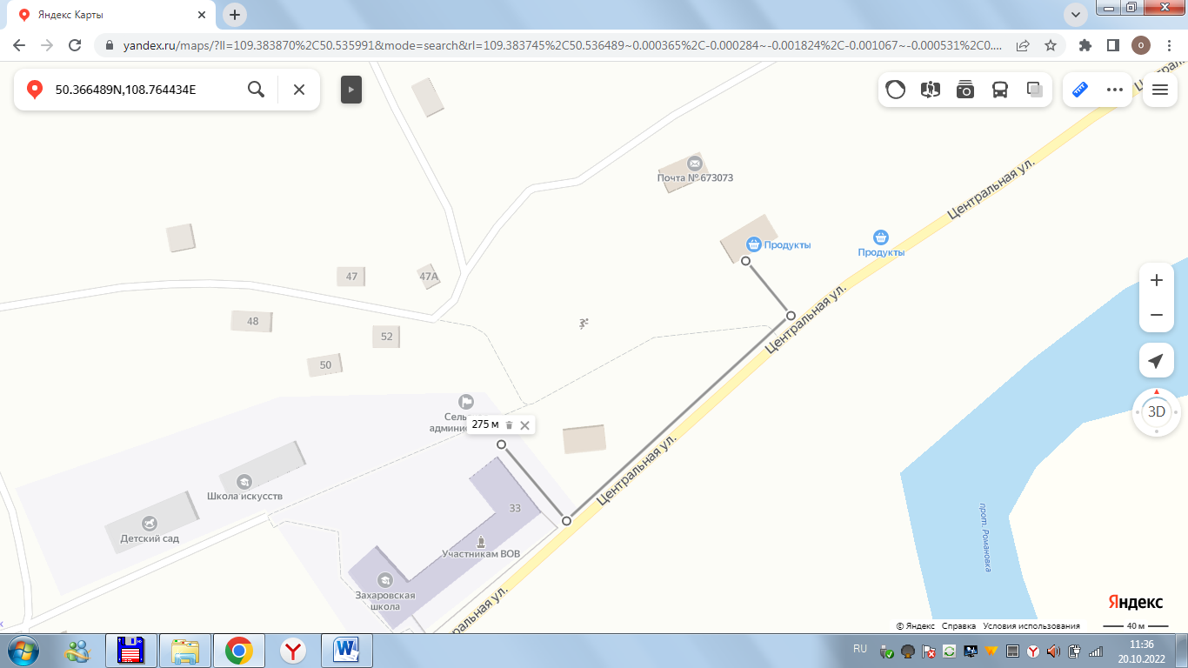
Схема
границ прилегающих территорий к
МОУ «Захаровская СОШ» (с. Захарово, ул. Центральная, 33)
МДОУ «Тополек» (с. Захарово, ул. Новая, 31)
МУДО «Захаровская детская школа искусств (с. Захарово, ул. Новая, 33)
и расстояние до торгового объекта
ИП «Шкедов Е.В.» (с. Захарово, ул. Центральная, 39)
Расстояние составляет 287 метров

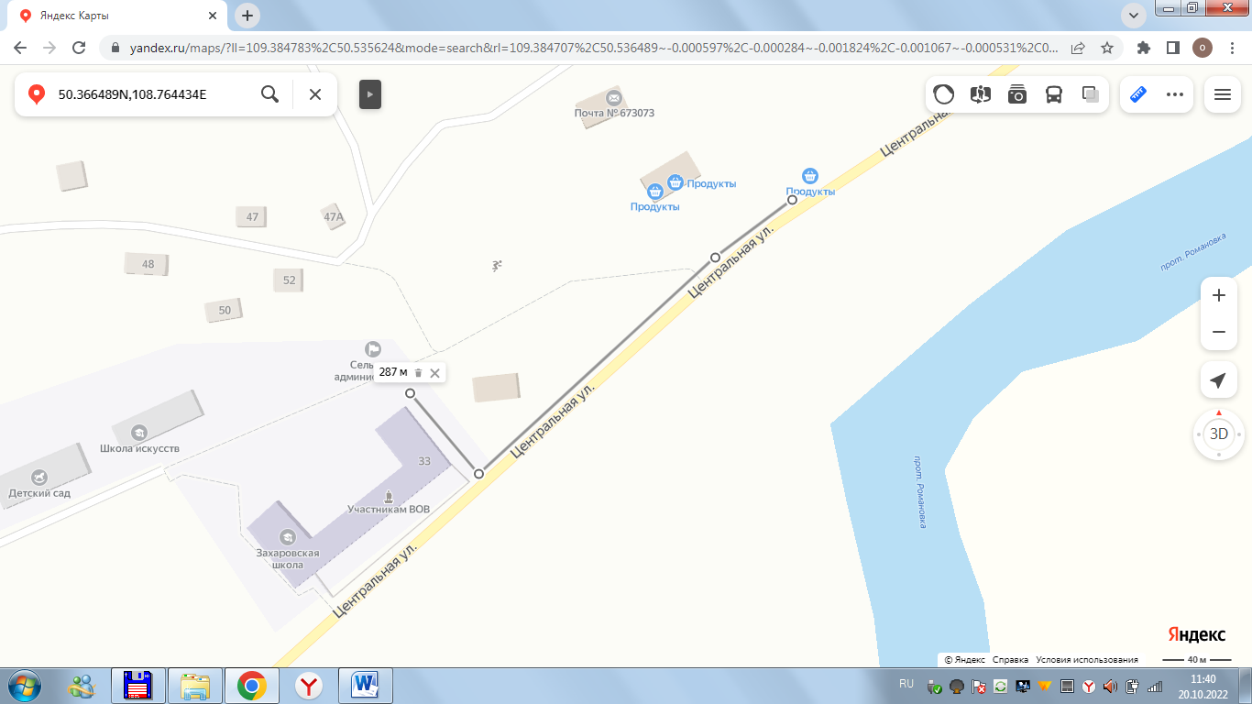
Схема
границ прилегающих территорий к
МОУ «Захаровская СОШ» (с. Захарово, ул. Центральная, 33)
МДОУ «Тополек» (с. Захарово, ул. Новая, 31)
МУДО «Захаровская детская школа искусств (с. Захарово, ул. Новая, 33)
и расстояние до торгового объекта
ИП «Арефьева И.В.» (с. Захарово, ул. Центральная, 55)
Расстояние составляет 722 метра

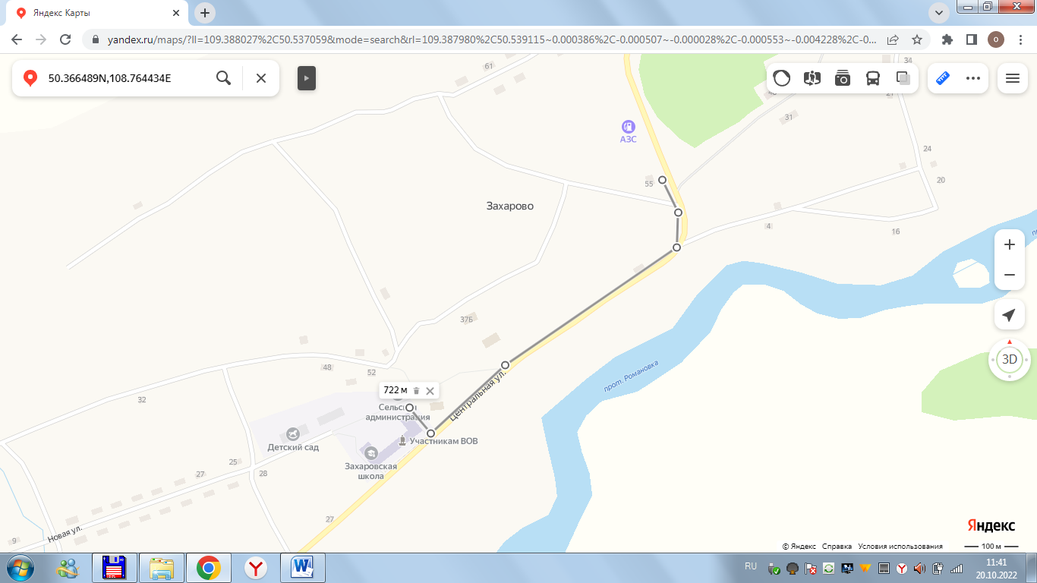

Схема
границ прилегающих территорий к
МОУ «Захаровская СОШ» (с. Захарово, ул. Центральная, 33)
МДОУ «Тополек» (с. Захарово, ул. Новая, 31)
МУДО «Захаровская детская школа искусств (с. Захарово, ул. Новая, 33)
и расстояние до торгового объекта
ИП «Арефьева И.В.» (с. Захарово, ул. Новая, 20)
Расстояние составляет 221 метр

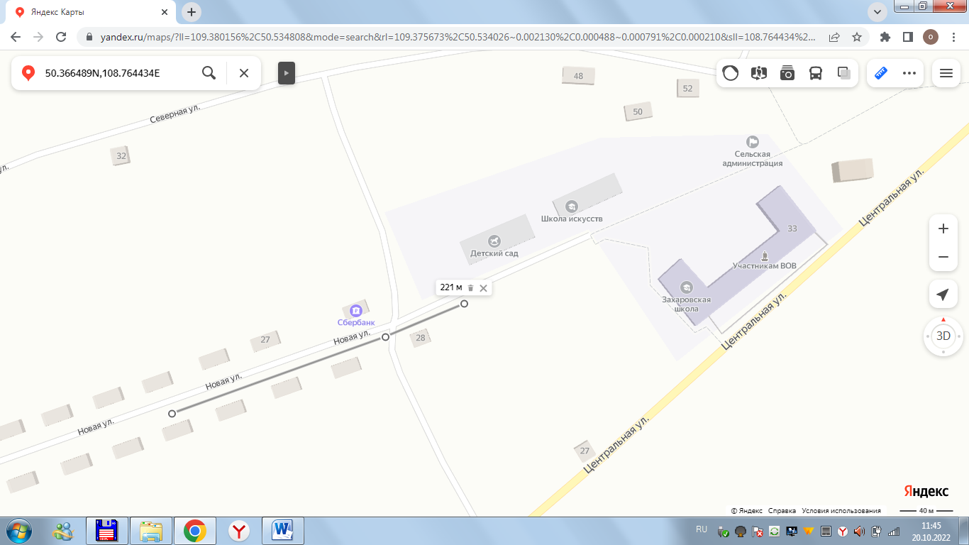

Схема
границ прилегающих территорий к
МОУ «Захаровская СОШ» (с. Захарово, ул. Центральная, 33)
МДОУ «Тополек» (с. Захарово, ул. Новая, 31)
МУДО «Захаровская детская школа искусств (с. Захарово, ул. Новая, 33)
и расстояние до торгового объекта
ИП «Забелина В.В..» (с. Захарово, ул. Северная, 45)
Расстояние составляет 59 метров

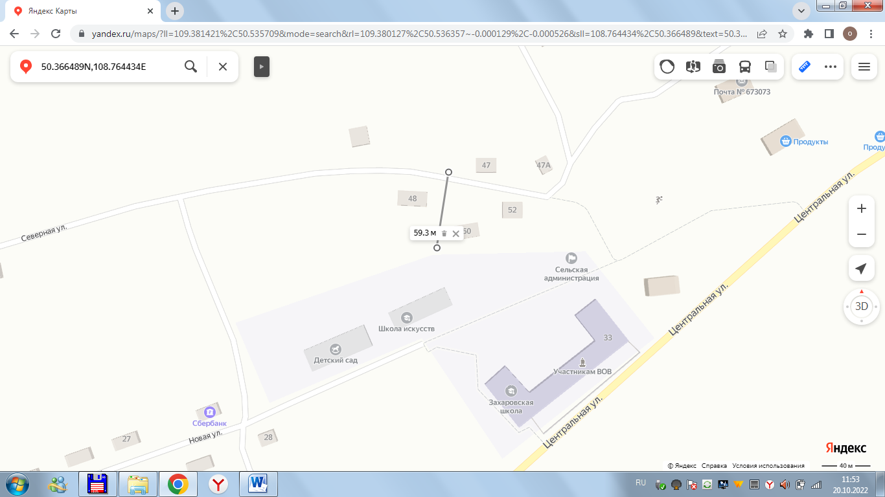

Схема
границ прилегающих территорий к
ГУЗ «Красночикойская ЦРБ» филиал Захаровская участковая больница
(с. Захарово, ул. Береговая 31)
и расстояние до торгового объекта
ИП «Яковлева Т.В.» (с. Захарово, ул. Центральная, 37)
ИП «Коновалова А.А.» (с. Захарово, ул. Центральная, 37)
Расстояние составляет 722 метра

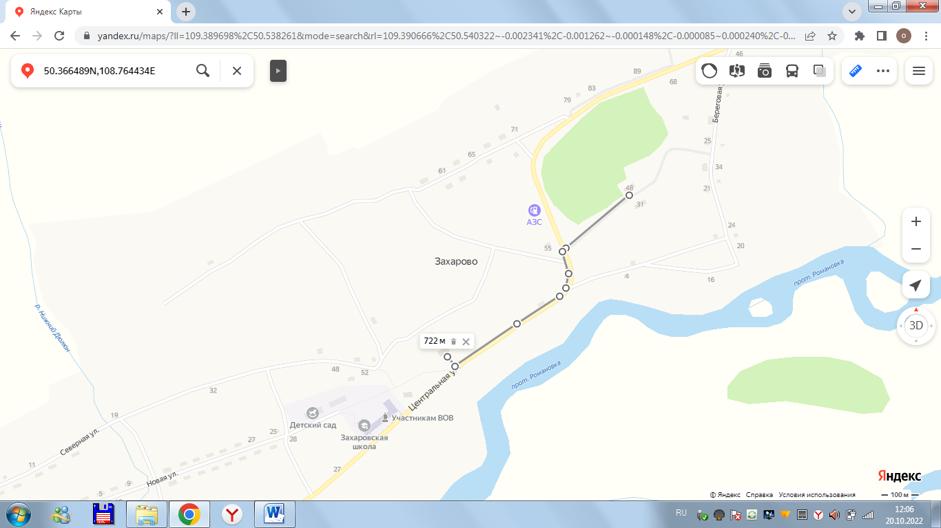

Схема
границ прилегающих территорий к
ГУЗ «Красночикойская ЦРБ» филиал Захаровская участковая больница
(с. Захарово, ул. Береговая 31)
и расстояние до торгового объекта
ИП «Шкедов Е.В.» (с. Захарово, ул. Центральная, 39)
Расстояние составляет 620 метров

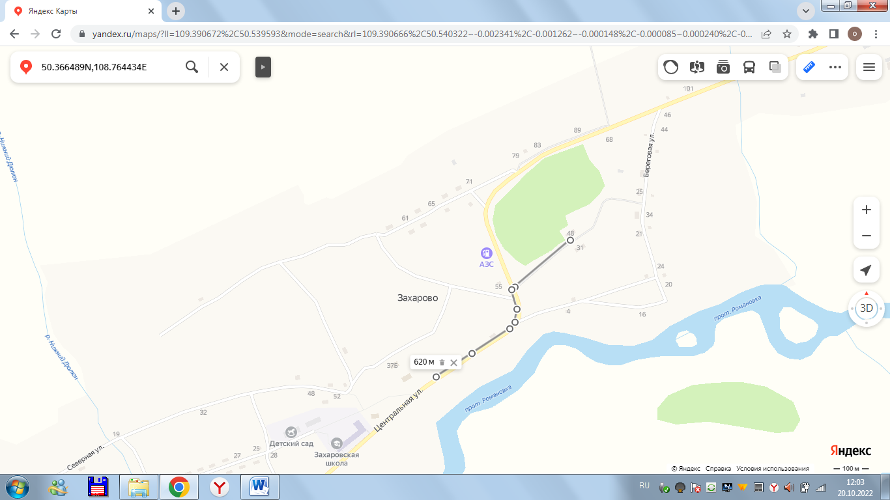

Схема
границ прилегающих территорий к
ГУЗ «Красночикойская ЦРБ» филиал Захаровская участковая больница
(с. Захарово, ул. Береговая 31)
и расстояние до торгового объекта
ИП «Арефьева И.В.» (с. Захарово, ул. Новая, 20)
Расстояние составляет более 1 км (1,45 км.)

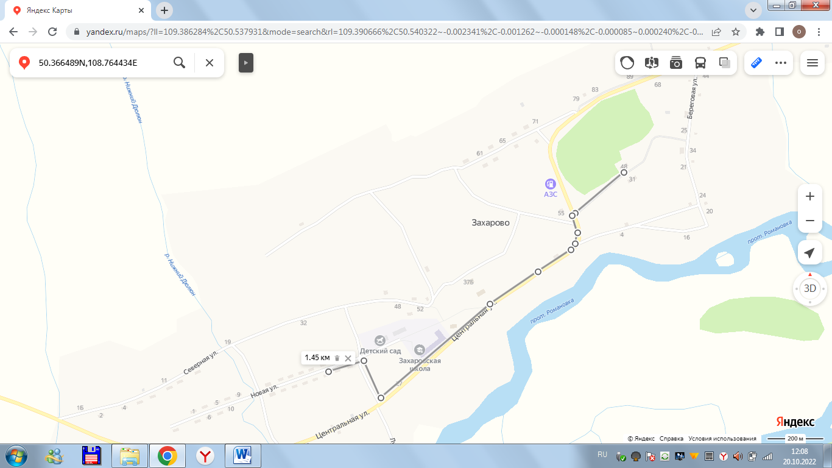

Схема
границ прилегающих территорий к
ГУЗ «Красночикойская ЦРБ» филиал Захаровская участковая больница
(с. Захарово, ул. Береговая 31)
и расстояние до торгового объекта
ИП «Забелина В.В..» (с. Захарово, ул. Северная, 45)
Расстояние составляет 1 км

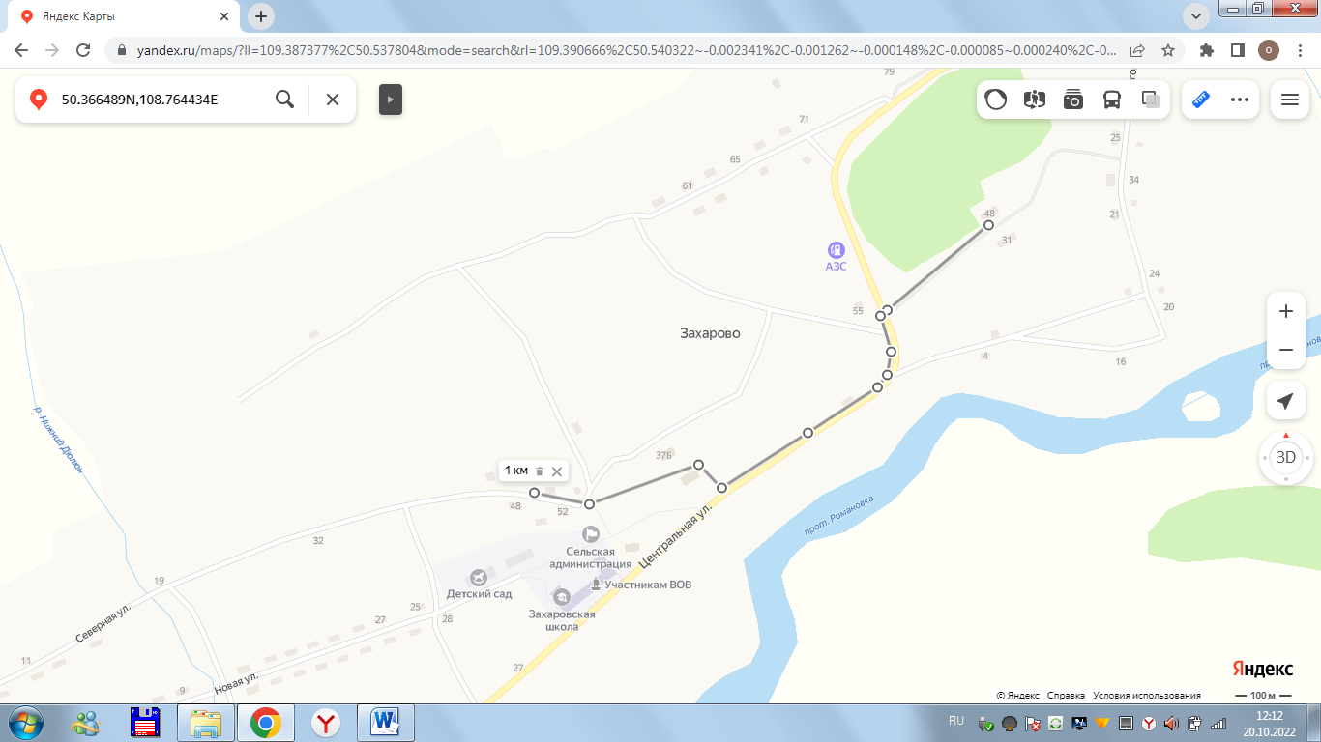

Схема
границ прилегающих территорий к
ГУЗ «Красночикойская ЦРБ» филиал Захаровская участковая больница
(с. Захарово, ул. Береговая 31)
и расстояние до торгового объекта
ИП «Арефьева И.В.» (с. Захарово, ул. Центральная, 55)
Расстояние составляет 246 метров

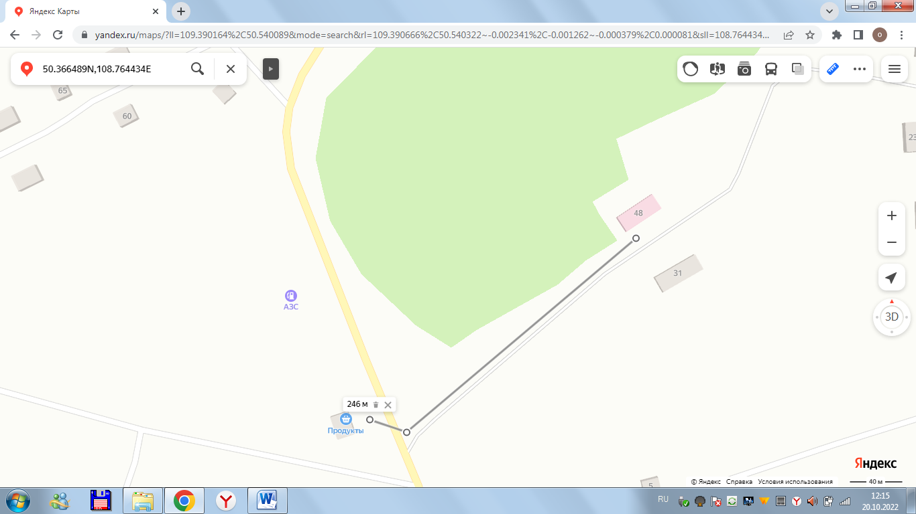

Схема
границ прилегающих территорий к
ГУЗ «Красночикойская ЦРБ» Осиновский ФАП
(с. Осиновка, ул. Центральная, 23)
и расстояние до торгового объекта
ИП «Лоскутникова Л.Н.» (с. Осиновка, ул. Центральная, 78)
Расстояние составляет 920 метров

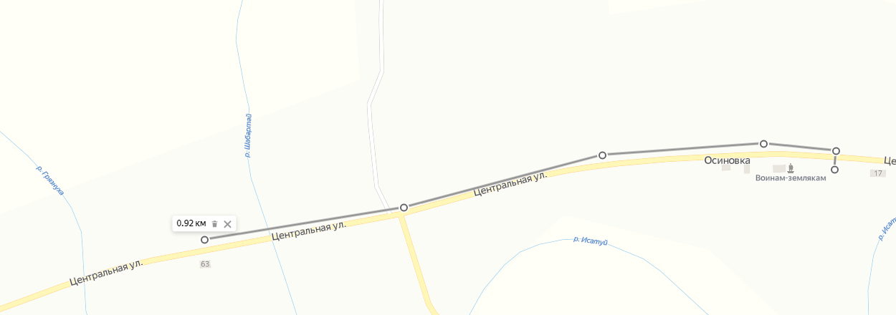

Схема
границ прилегающих территорий к
ГУЗ «Красночикойская ЦРБ» Осиновский ФАП
(с. Осиновка, ул. Центральная, 23)
и расстояние до торгового объекта
ИП «Мезенцев В.» (с. Осиновка, ул. Центральная, 64)
Расстояние составляет 669 метров

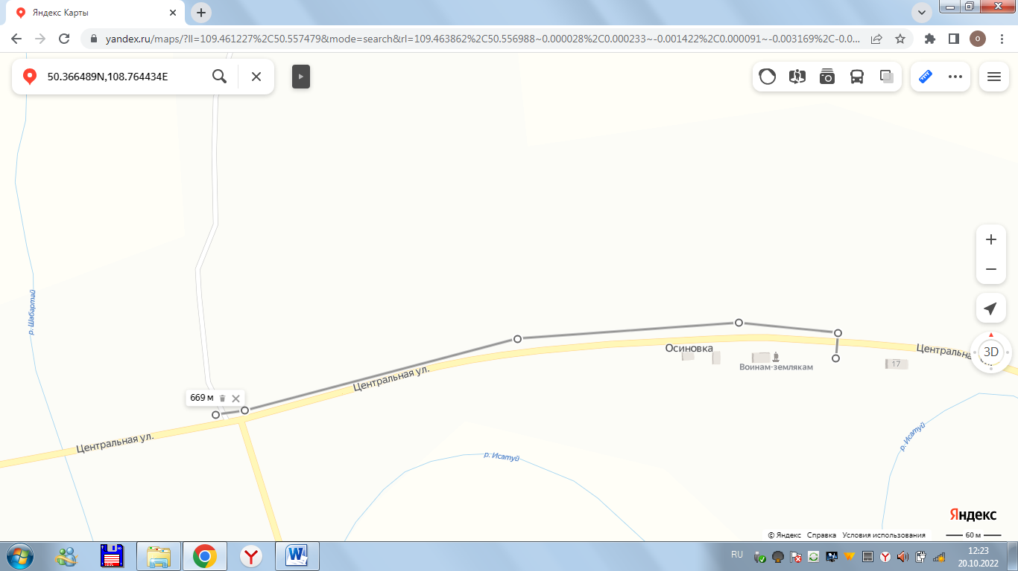

Схема
границ прилегающих территорий к
МОУ Захаровская СОШ филиал
Ацинская начальная общеобразовательная школа (с. Аца, ул. Горная, 1)
и расстояние до торгового объекта
ИП «Горюнов Д.Н.» (с. Аца, ул. Центральная, 26)
Расстояние составляет 442 метра

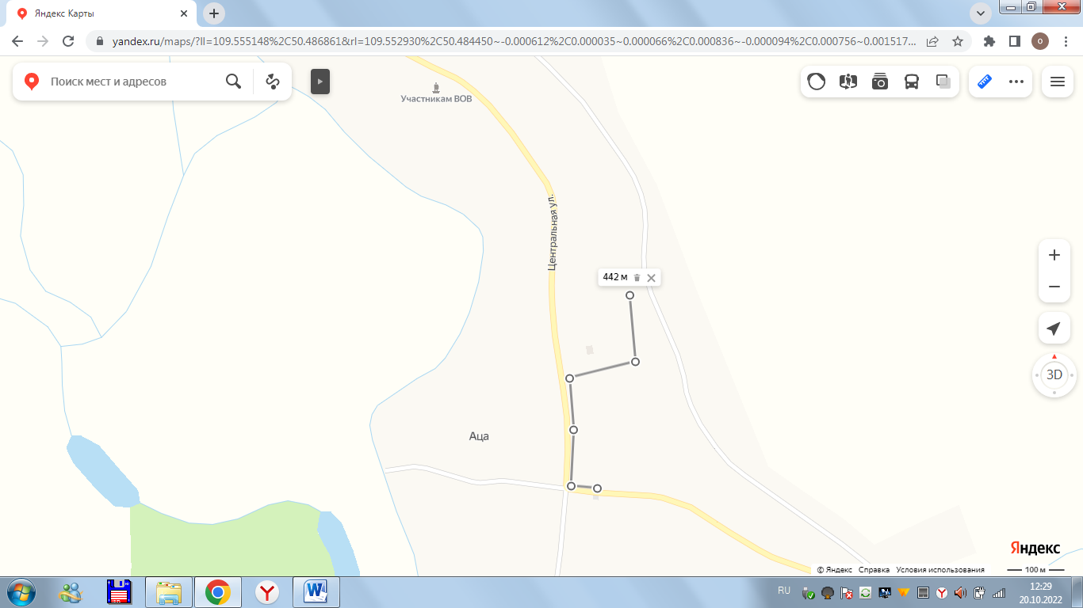

Схема
границ прилегающих территорий к
Фомичевский детский сад (с. Фомичево, ул. Центральная, 24)
и расстояние до торгового объекта
ИП «Коновалова А.А.» (с. Фомичевоо, ул. Центральная, 24А)
Расстояние составляет 51 метр

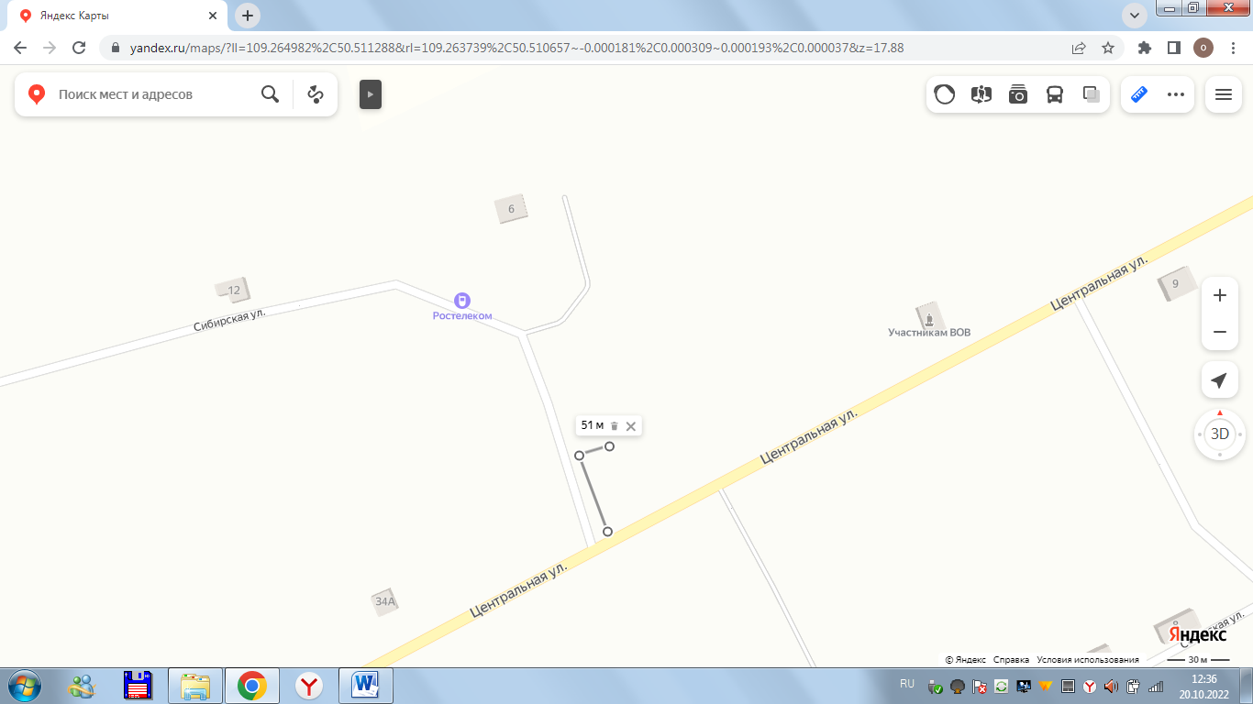
Схема
границ прилегающих территорий к
Фомичевский детский сад (с. Фомичево, ул. Центральная, 24)
и расстояние до торгового объекта
ИП «Миронова И.Б..» (с. Фомичевоо, ул. Центральная, 19)
Расстояние составляет 72 метра

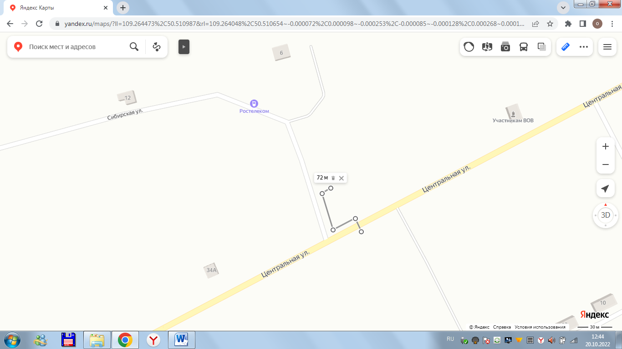

Схема
границ прилегающих территорий к
Фомичевский детский сад (с. Фомичево, ул. Центральная, 24)
и расстояние до торгового объекта
ИП «Глазкова Т.А.» (с. Фомичевоо, ул. Береговая, 20)
Расстояние составляет 419 метров

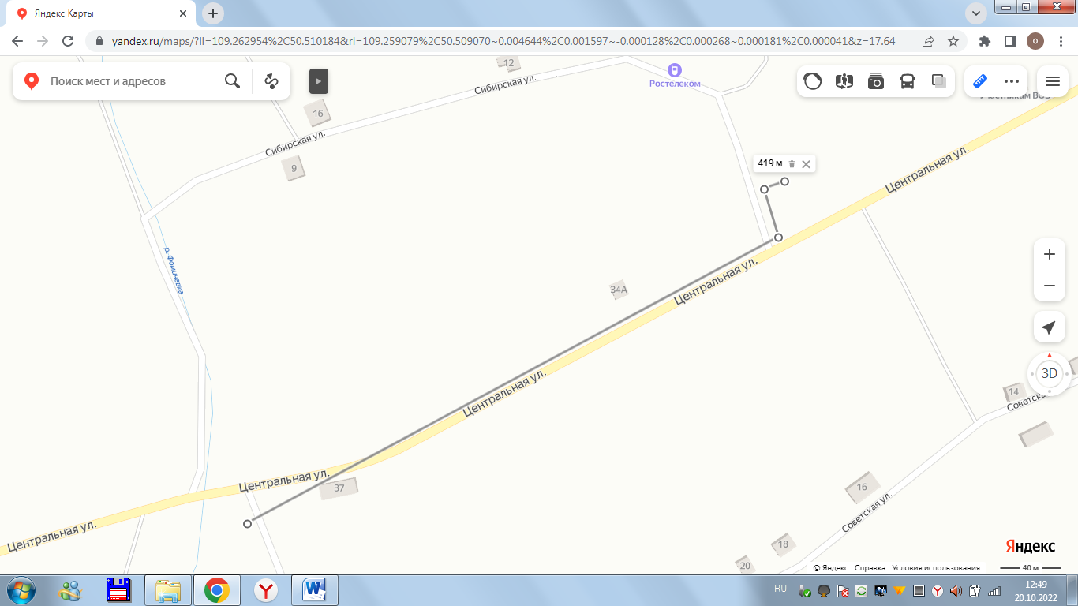

Схема
границ прилегающих территорий к
Фомичевский ФАП (с. Фомичево, ул. Сибирская, 2/2)
и расстояние до торгового объекта
ИП «Коновалова А.А.» (с. Фомичевоо, ул. Центральная, 24А)
Расстояние составляет 71 метр

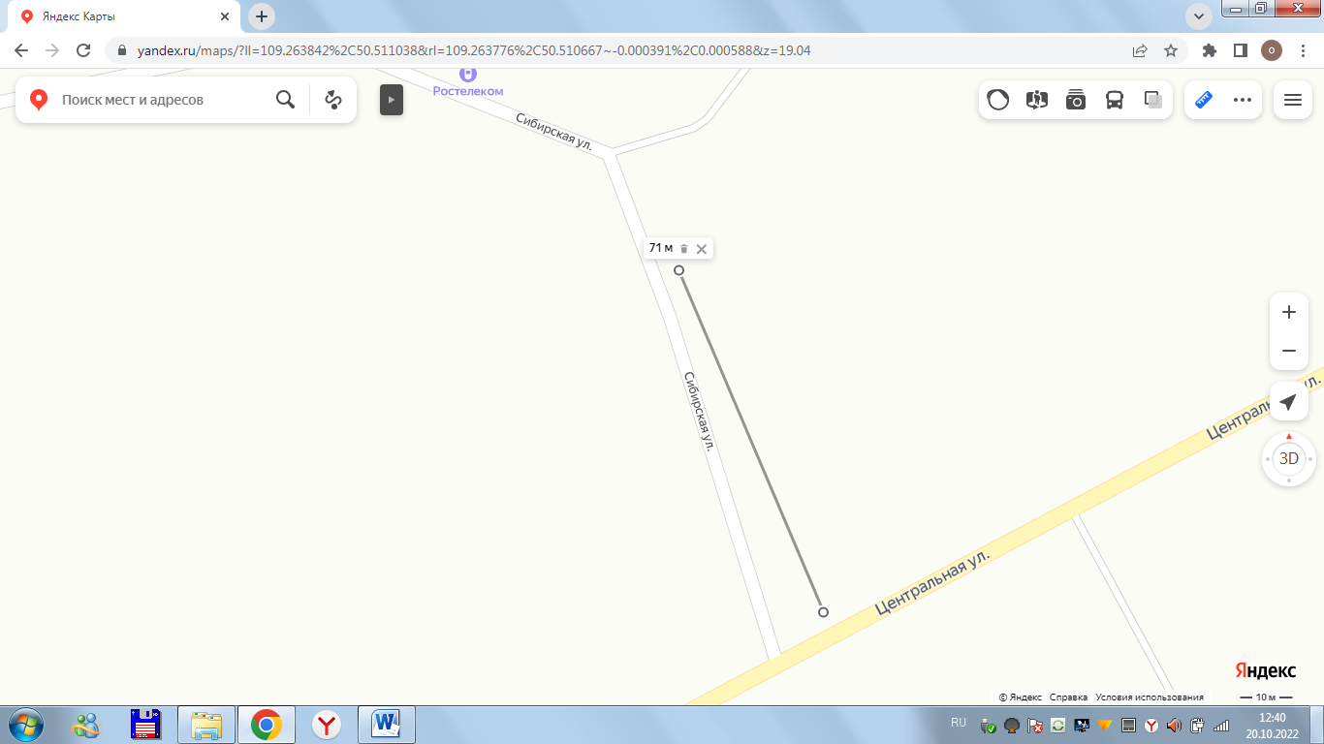

Схема
границ прилегающих территорий к
Фомичевский ФАП (с. Фомичево, ул. Сибирская, 2/2)
и расстояние до торгового объекта
ИП «Миронова И.Б.» (с. Фомичевоо, ул. Центральная, 19)
Расстояние составляет 104 метра

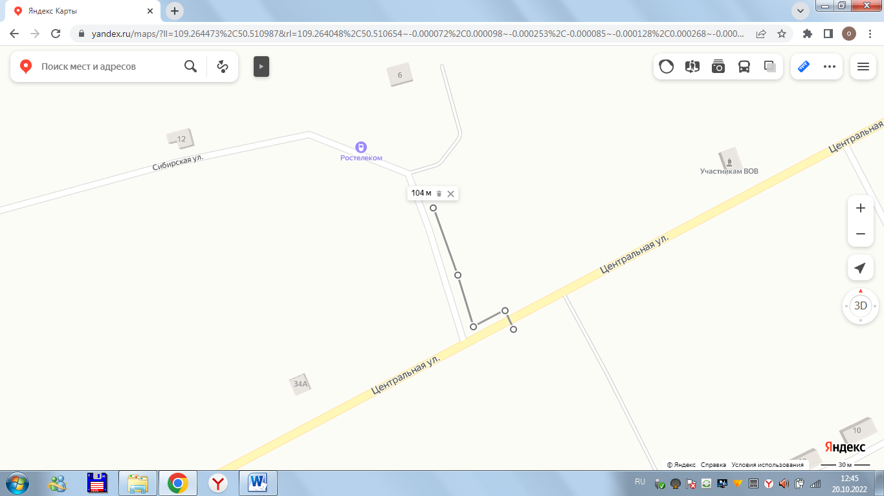

Схема
границ прилегающих территорий к
Фомичевский ФАП (с. Фомичево, ул. Сибирская, 2/2)
и расстояние до торгового объекта
ИП «Глазкова Т.А.» (с. Фомичевоо, ул. Береговая, 20)
Расстояние составляет 446 метров

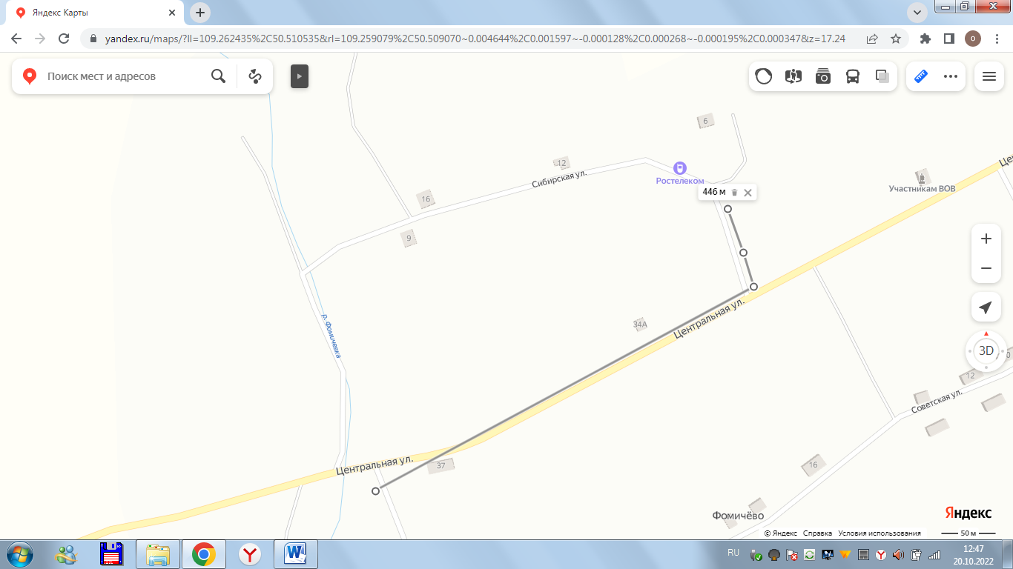

СХЕМА
границ прилегающих территорий к
МОУ «Конкинская ООШ» (с. Конкино, ул. Центральная, 13)
и расстояние до торгового объекта ИП «Агаркова Д.Н.»
(с. Конкино, ул. Кедровая, 2/1)
Расстояние составляет 92 метра

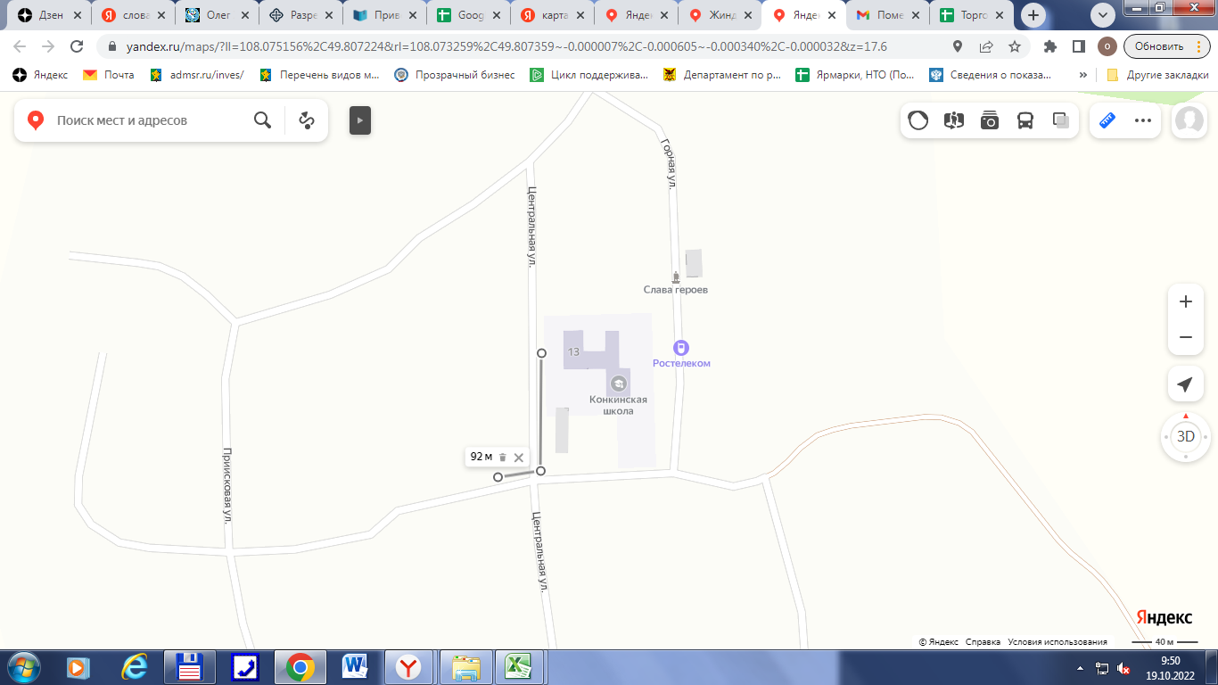
СХЕМА
границ прилегающих территорий к
МОУ «Конкинская ООШ» (с. Конкино, ул. Центральная, 13)
и расстояние до торгового объекта ИП «Резникова Е.С.»
(с. Конкино, ул. Кедровая, 1)
Расстояние составляет 93 метра

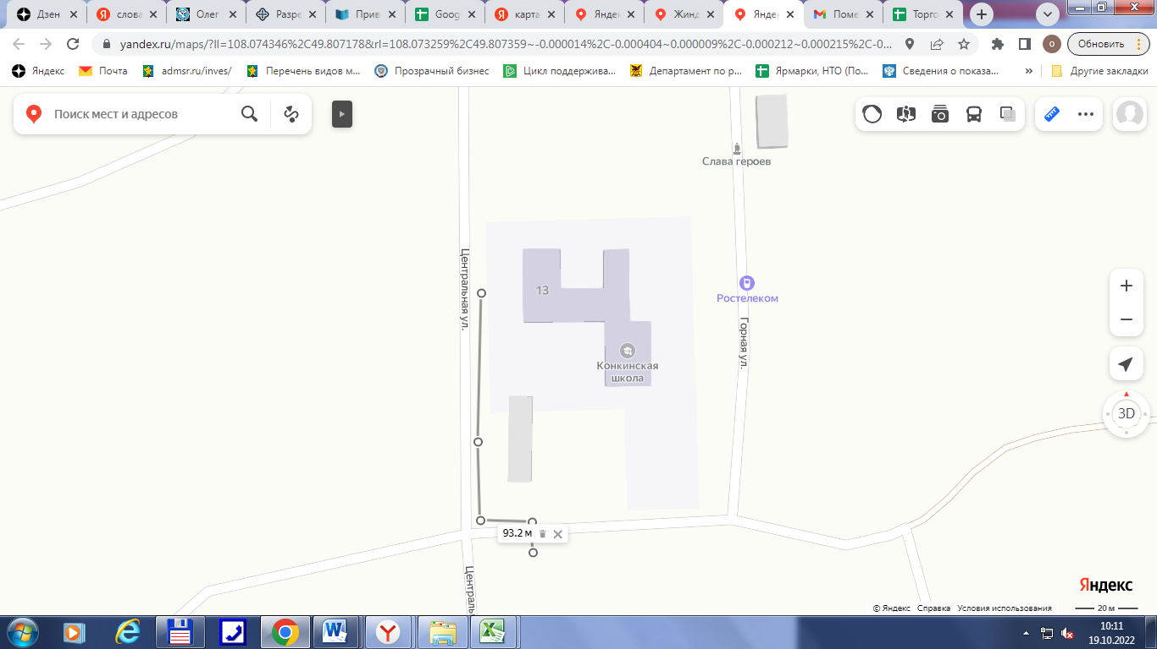

СХЕМА
границ прилегающих территорий к
МОУ «Конкинская ООШ» (с. Конкино, ул. Центральная, 13)
и расстояние до торгового объекта ИП «Резникова Е.С.»
(с. Конкино, ул. Приисковая, 5А)
Расстояние составляет 326 метров

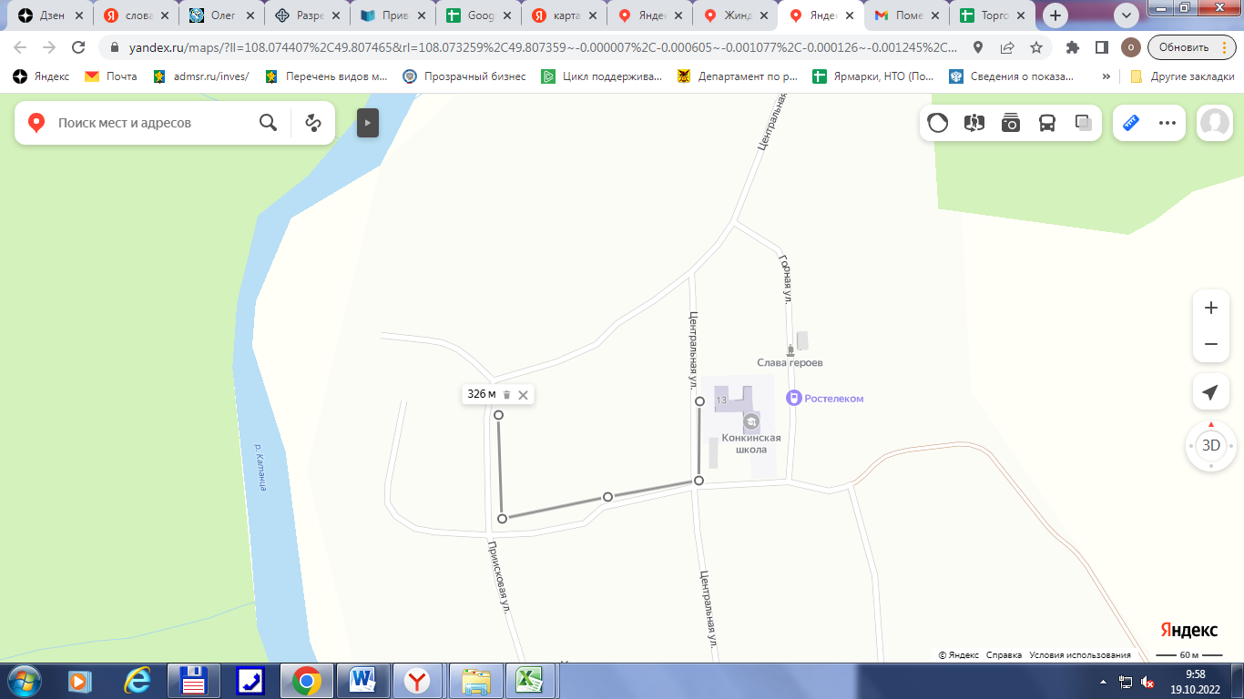
СХЕМА
границ прилегающих территорий к
МОУ «Конкинская ООШ» (с. Конкино, ул. Центральная, 13)
и расстояние до торгового объекта ИП «Копосова Л.Н.»
(с. Конкино, ул. Центральная, 11/2)
Расстояние составляет 25 метров

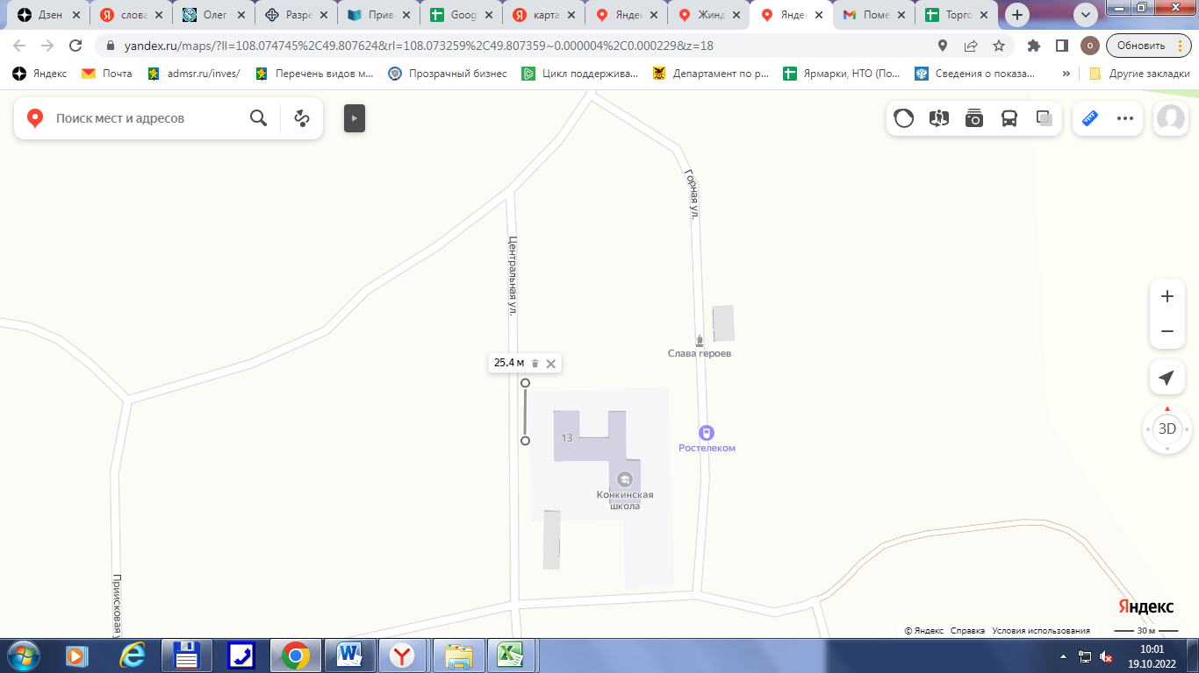

СХЕМА
границ прилегающих территорий к
фельдшерско-акушерскому пункту ГУЗ «Красночикойская ЦРБ»
(с. Конкино, ул. Горная, 6/2)
и расстояние до торгового объекта ИП «Агаркова Д.Н.»
(с. Конкино, ул. Кедровая, 2/1)
Расстояние составляет 165 метров

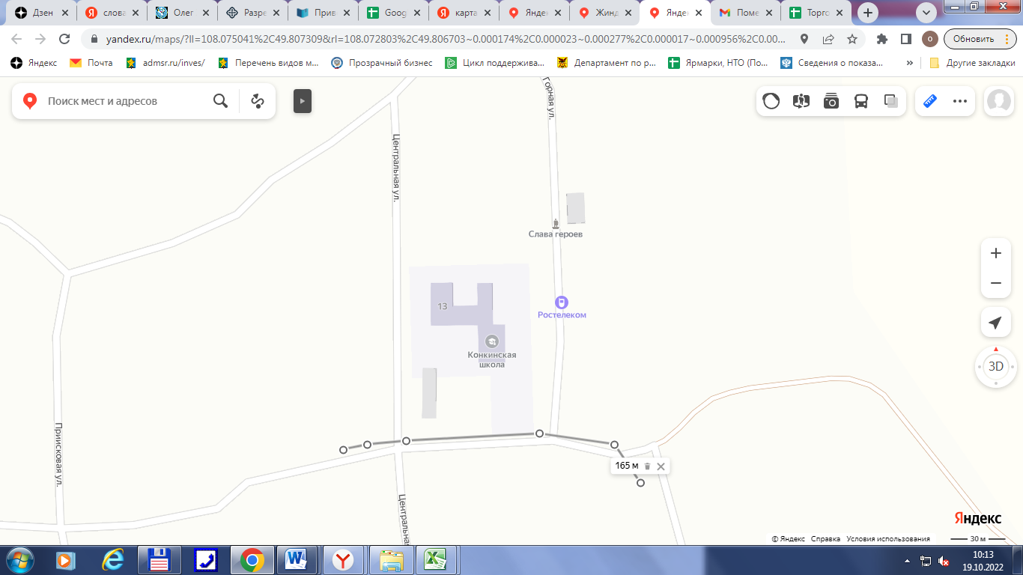
СХЕМА
границ прилегающих территорий к
фельдшерско-акушерскому пункту ГУЗ «Красночикойская ЦРБ»
(с. Конкино, ул. Горная, 6/2)
и расстояние до торгового объекта ИП «Резникова Е.С.»
(с. Конкино, ул. Кедровая, 1)
Расстояние составляет 109 метров

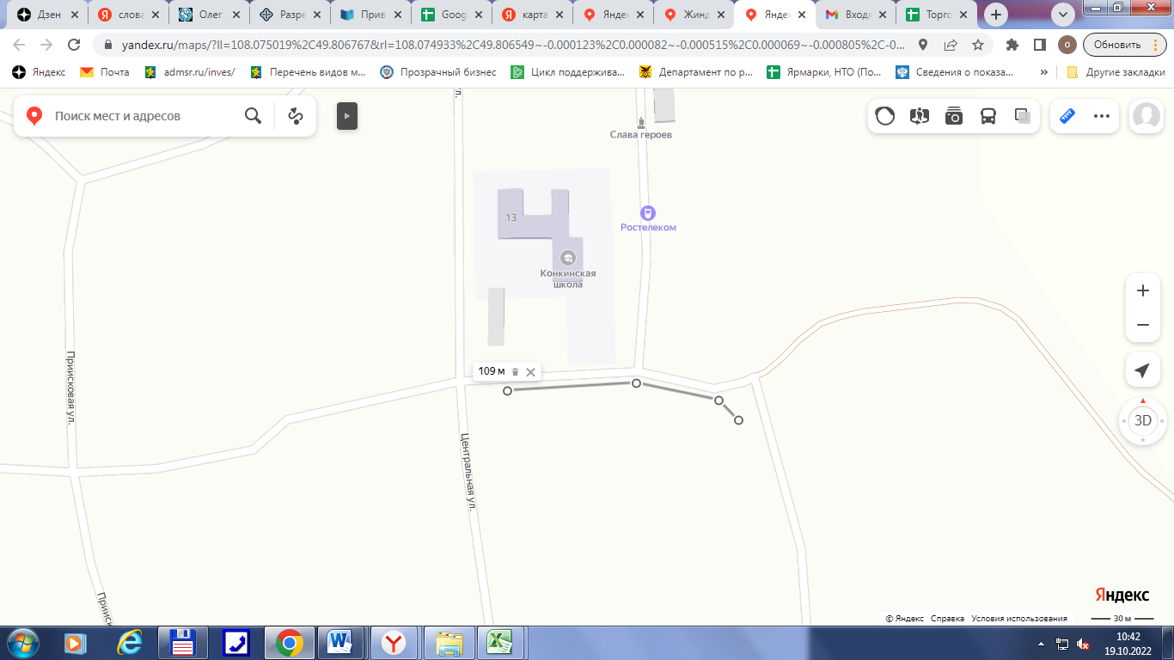

СХЕМА
границ прилегающих территорий к
фельдшерско-акушерскому пункту ГУЗ «Красночикойская ЦРБ»
(с. Конкино, ул. Горная, 6/2)
и расстояние до торгового объекта ИП «Резникова Е.С.»
(с. Конкино, ул. Приисковая, 5А)
Расстояние составляет 420 метров

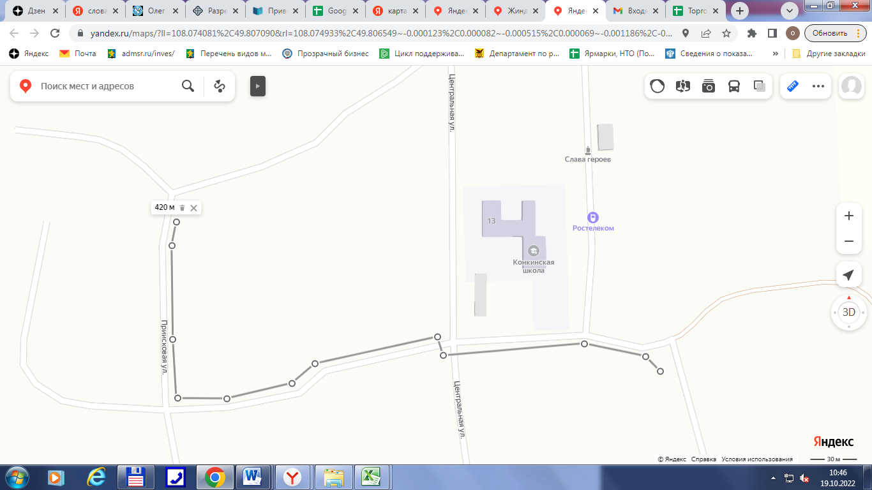
СХЕМА
границ прилегающих территорий к
фельдшерско-акушерскому пункту ГУЗ «Красночикойская ЦРБ»
(с. Конкино, ул. Горная, 6/2)
и расстояние до торгового объекта ИП «Копосова Л.Н.»
(с. Конкино, ул. Центральная, 11/2)
Расстояние составляет 240 метров

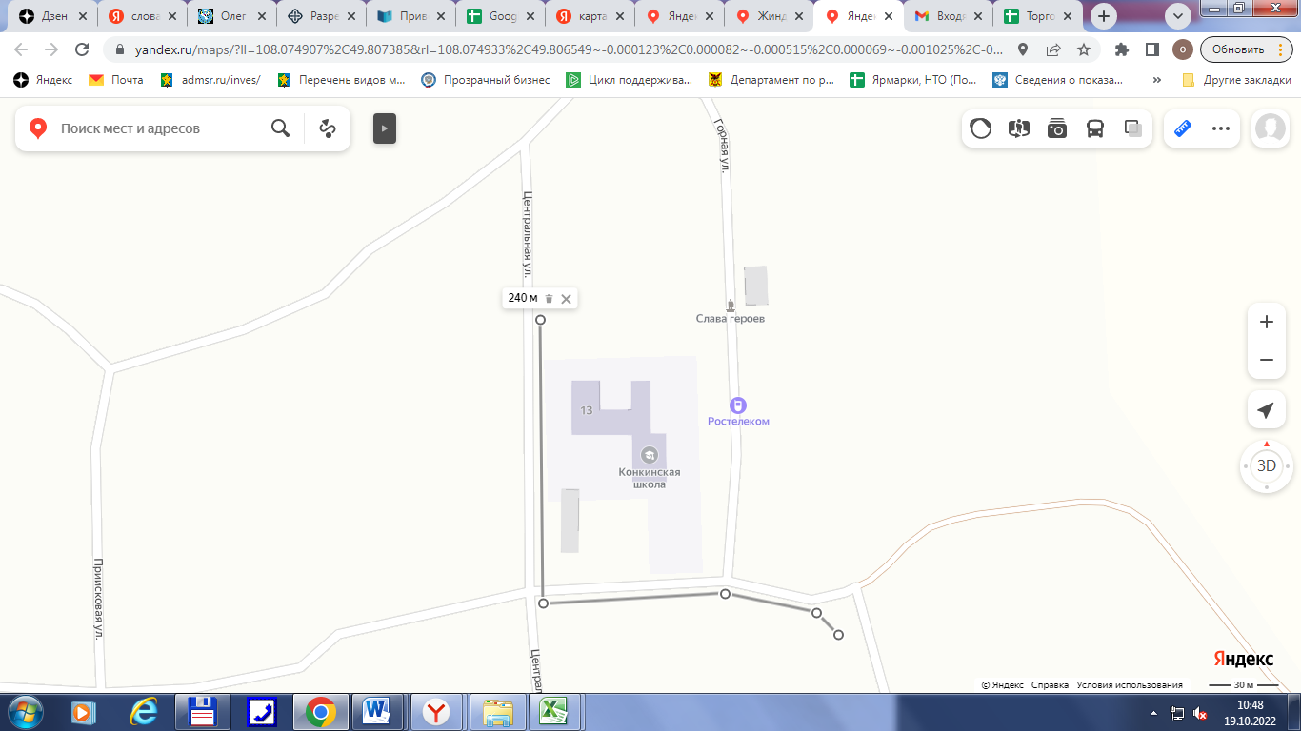

СХЕМА
границ прилегающих территорий к
МОУ «Коротковская СОШ» ( с.Коротково ул. Советская,150)
и расстояние до торгового объекта
ИП «Лукьянова Л.А.» ( с.Барахоево, ул.Октябрьская,17)
Расстояние составляет 814 метров

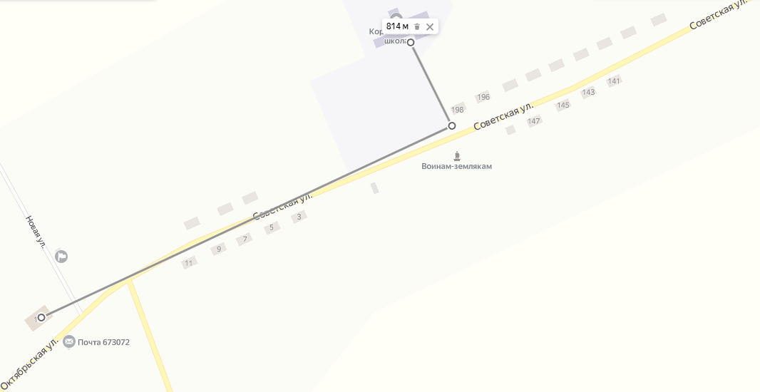
СХЕМА
границ прилегающих территорий к
МОУ «Коротковская СОШ» ( с.Коротково ул. Советская,150)
и расстояние до торгового объекта
ИП «Линейцева М.В.» ( с.Барахоево, ул.Октябрьская,55А)
Расстояние составляет более 1 км. (1,65 км).

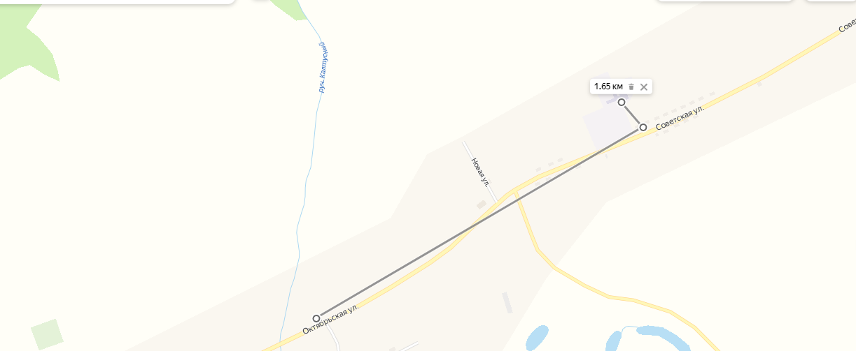

СХЕМА
границ прилегающих территорий к
МОУ «Коротковская СОШ» ( с.Коротково ул. Советская,150)
и расстояние до торгового объекта
ИП «Трофимова Е.Ю.» ( с.Барахоево, ул.Октябрьская,116)
Расстояние составляет более 3 км. (3,77 км).

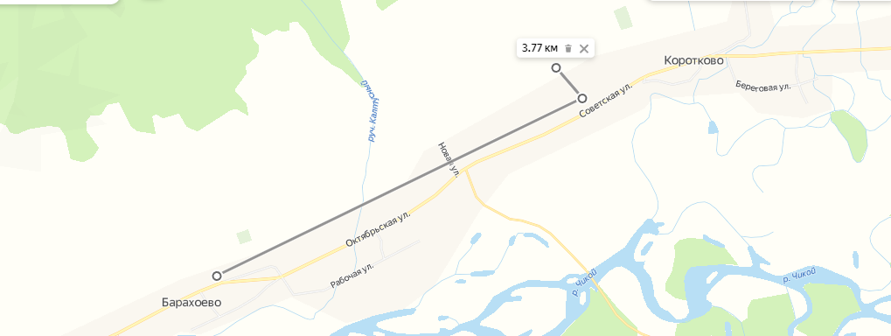
СХЕМА
границ прилегающих территорий к
МОУ «Коротковская СОШ» ( с.Коротково ул. Советская,150)
и расстояние до торгового объекта
ИП «Линейцева М.В» ( с.Барахоево, ул.Октябрьская,167)
Расстояние составляет более 5 км. (5,94 км).

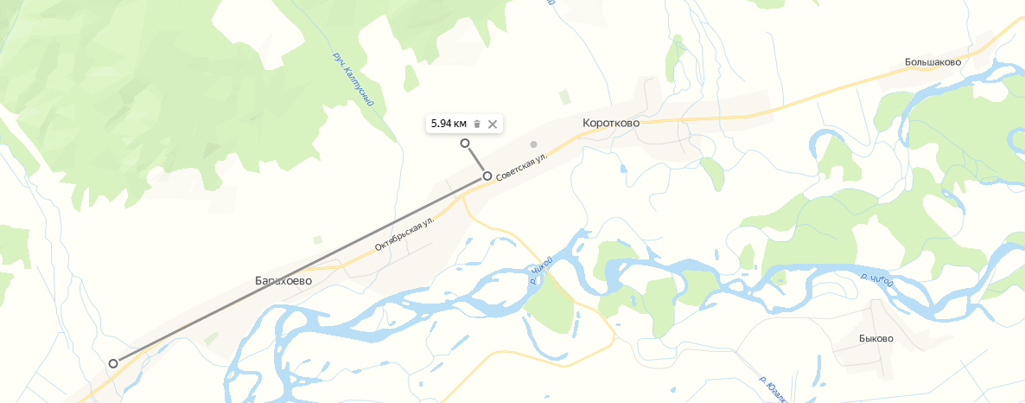

СХЕМА
границ прилегающих территорий к
МОУ «Коротковская СОШ» ( с.Коротково ул. Советская,150)
и расстояние до торгового объекта ИП «Жарихин Е.В.» ( с.Коротково, ул.Советская,70)
Расстояние составляет более 1 км. (1,2 км).

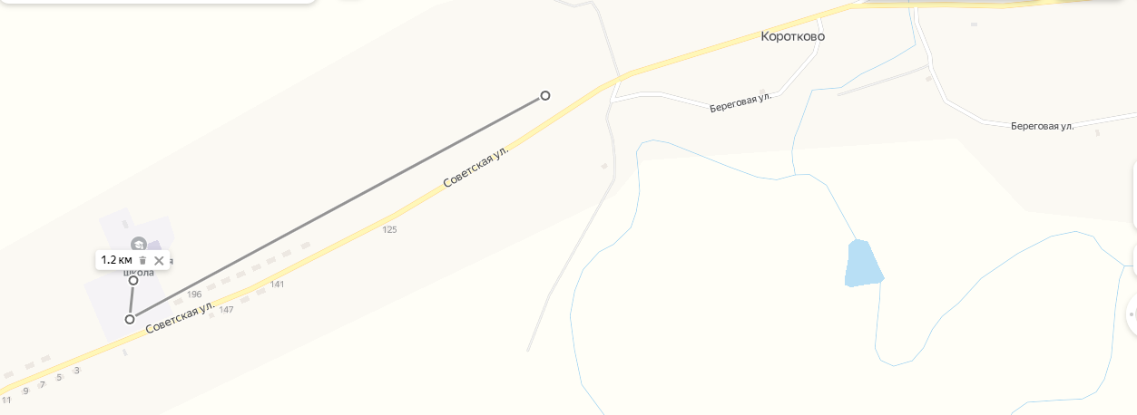

СХЕМА
границ прилегающих территорий к
МОУ «Коротковская СОШ» ( с.Коротково ул. Советская,150)
и расстояние до торгового объекта ИП «Лукьянова Л.А.» ( с.Коротково, ул.Советская,86)
Расстояние составляет 0,91 км.

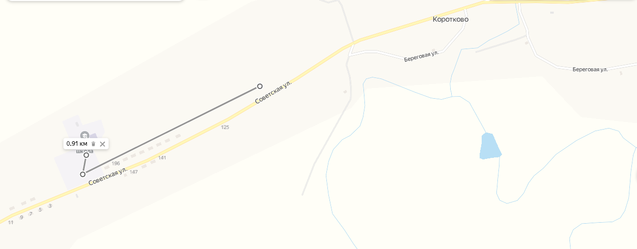

СХЕМА
границ прилегающих территорий к
МОУ «Коротковская СОШ» ( с.Коротково ул. Советская,150)
и расстояние до торгового объекта
ИП «Алтынникова М.А» ( с.Коротково, ул.Советская,81)
Расстояние составляет 778 метров

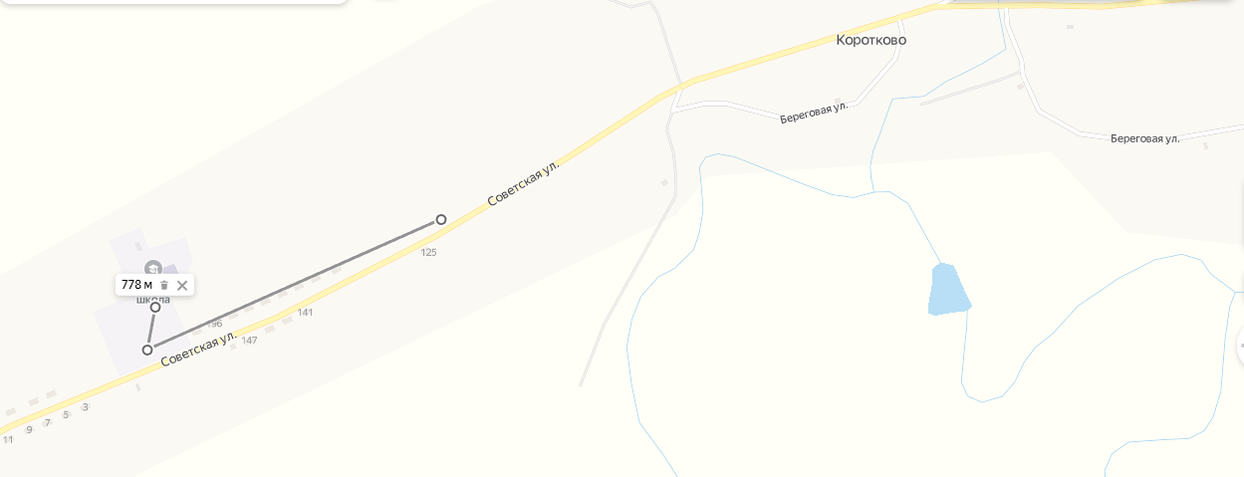

СХЕМА
границ прилегающих территорий к
МДОУ «Березка» (с. Красный Чикой, ул. Школьная, 12)
и расстояние до торгового объекта
ИП «Бондарь С.И.» (с. Красный Чикой, ул. Октябрьская, 21)
Расстояние составляет 145 метров

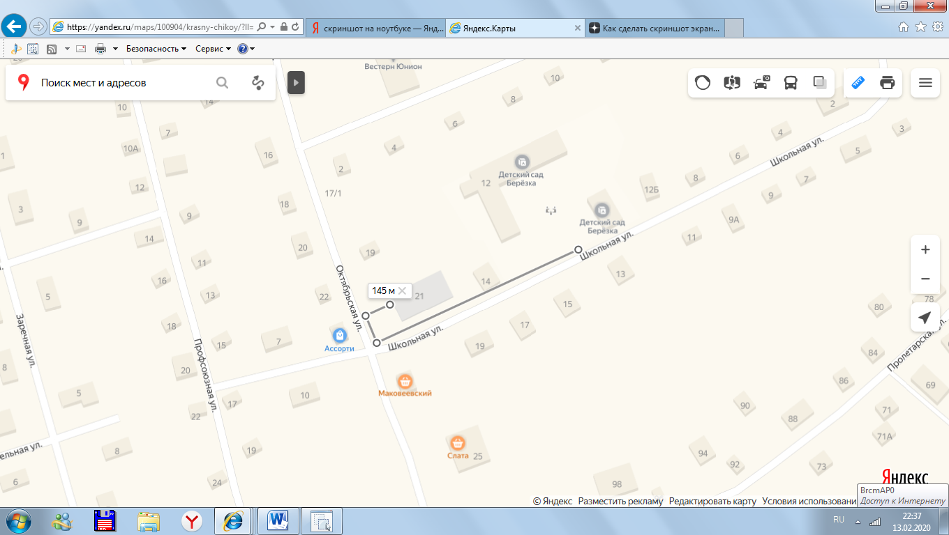
СХЕМА
границ прилегающих территорий к
МДОУ «Березка» (с. Красный Чикой, ул. Школьная 12)
и расстояние до торгового объекта
ИП «Шишмарева З.Н.» магазин «Ассорти» (с. Красный Чикой, ул. Октябрьская, 24)
Расстояние составляет 137 метров

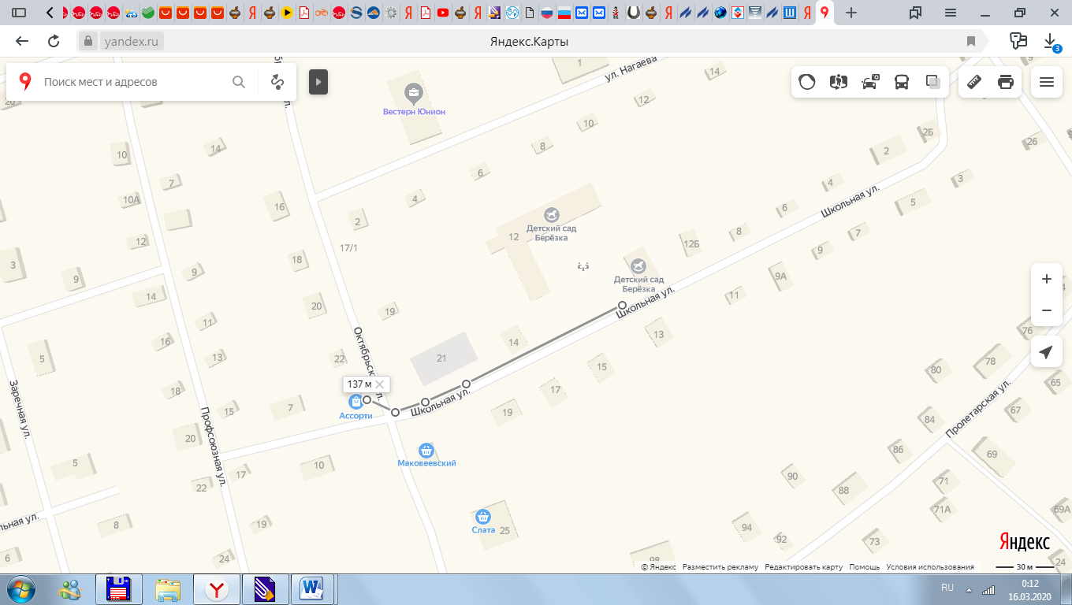

Схема
границ прилегающих территорий к
МДОУ «Березка» (с. Красный Чикой, ул. Школьная 12)
и расстояние до торгового объекта (с. Красный Чикой, ул. Октябрьская, 24)
Расстояние составляет 314 метров

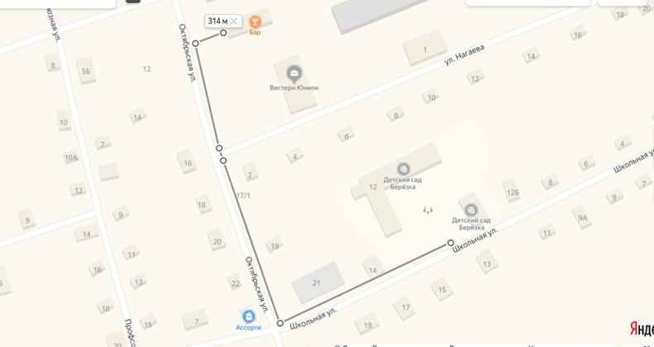
Схема
границ прилегающих территорий к
МДОУ «Сказка» (с. Красный Чикой, ул. им. Жукова, 1Б)
и расстояние до торгового объекта
ИП «Ковалева Е.М.» магазин «Амурский» (с. Красный Чикой, ул. им. Жукова, 7)
Расстояние составляет 230 метров

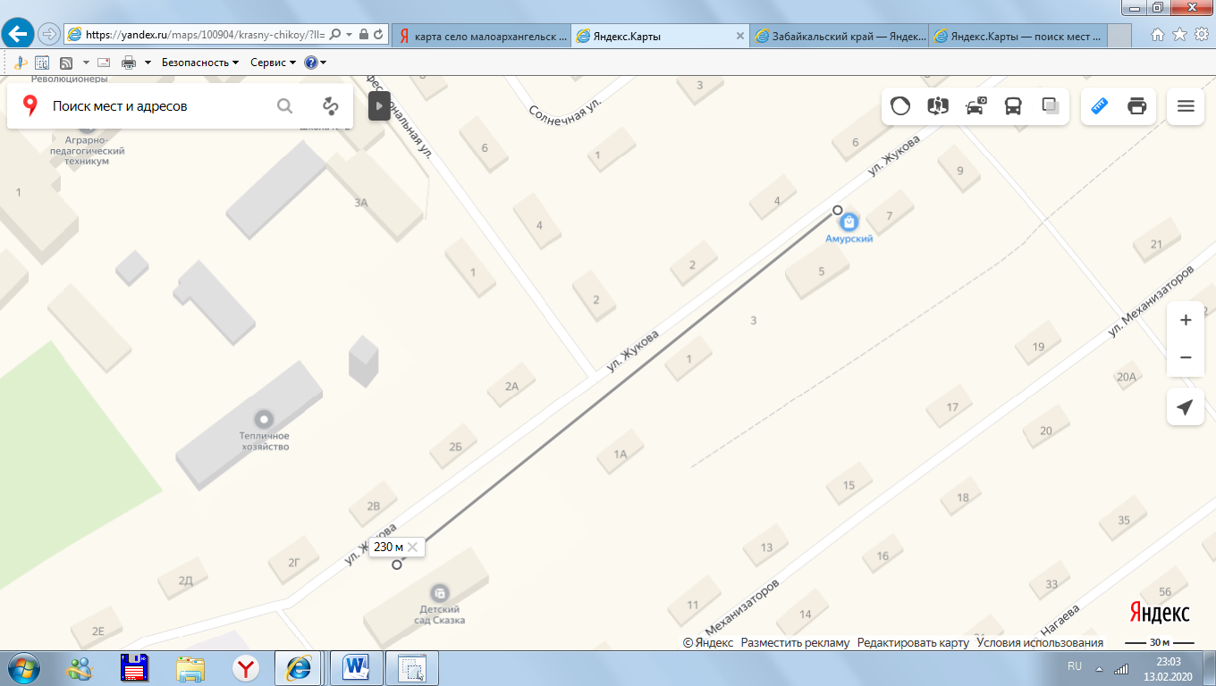

Схема
границ прилегающих территорий к
МДОУ «Солнышко» (с. Красный Чикой, ул. Первомайская, 90А)
и расстояние до бара «Перекресток»
(с. Красный Чикой, ул. Первомайская, 78)
Расстояние составляет 237 метров

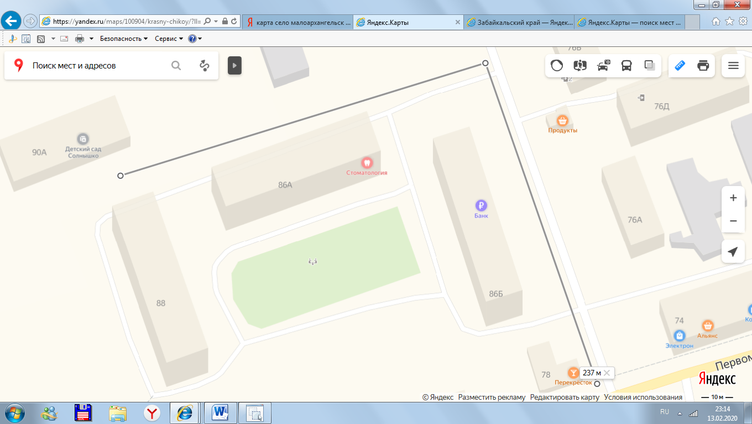
Схема
границ прилегающих территорий к
МДОУ «Солнышко» (с. Красный Чикой, ул. Первомайская, 90А)
и расстояние до торгового объекта
ИП «Лукьянова Л.А.» магазин «Альянс» (с. Красный Чикой, ул. Первомайская, 74)
Расстояние составляет 274 метра

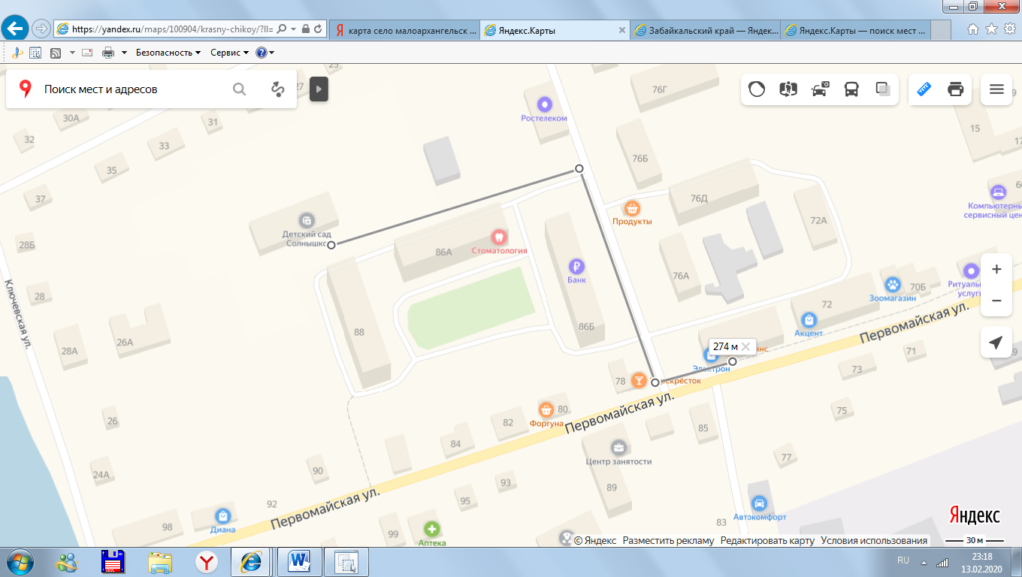

Схема
границ прилегающих к
МДОУ «Солнышко» (с. Красный Чикой, ул. Первомайская, 90А)
и расстояние до торгового объекта
ИП «Ерофеева И.В.» магазин «Фортуна» (с. Красный Чикой, ул. Первомайская, 80)
Расстояние составляет 279 метров

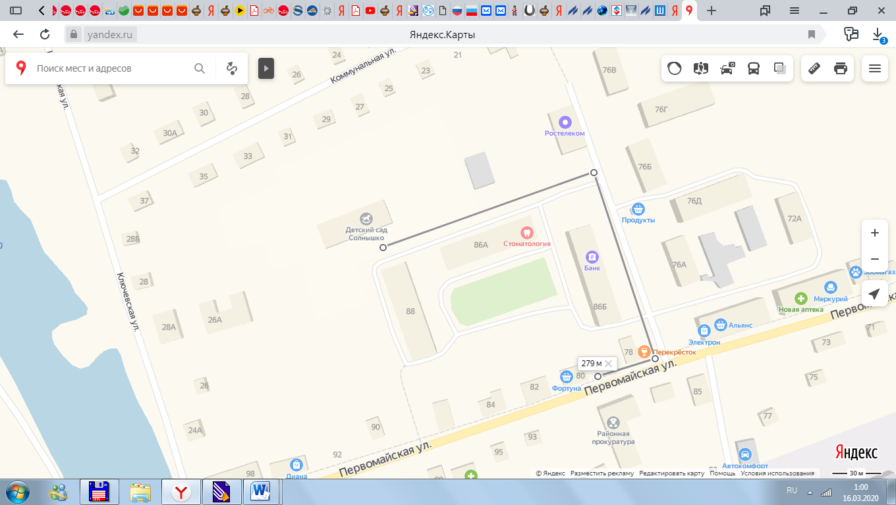
Схема
границ прилегающих территорий к
физкультурно-оздоровительному комплексу (с. Красный Чикой, ул. Советская)
и расстояние до торгового объекта ИП «Жарихин Е.В.» магазин «Продукты»
(с. Красный Чикой, ул. Советская, 64)
Расстояние составляет 84 метра

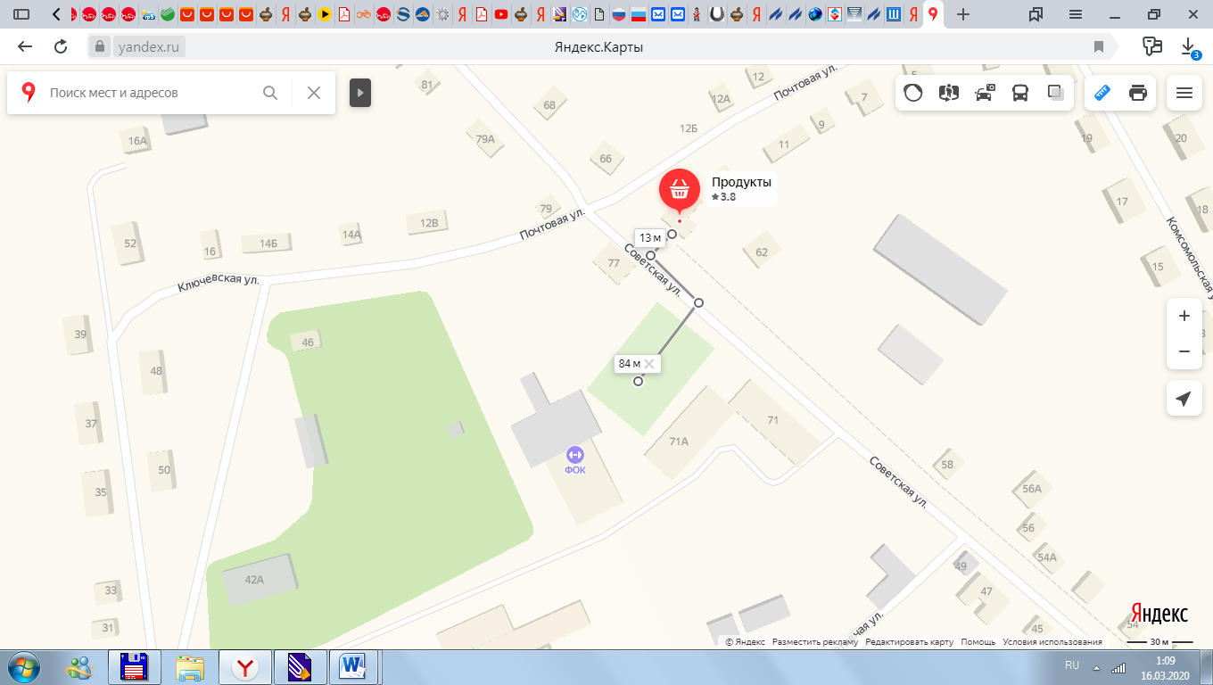

Схема
границ прилегающих территорий к
МОУ Красночикойская СОШ (с. Красный Чикой, ул. Советская, 69)
и расстояние до торгового объекта
ИП «Жарихин Е.В.» магазин «Продукты» (с. Красный Чикой, ул. Советская, 64)
Расстояние составляет 276 метров

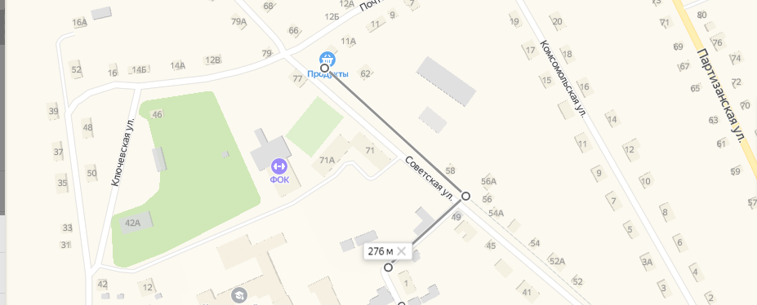
Схема
границ прилегающих территорий к
МОУ Красночикойская СОШ (с. Красный Чикой, ул. Советская, 69) (со стороны стадиона)
и расстояние до торгового объекта
ИП «Мезенцев В.В.» магазин «Березка» (с. Красный Чикой, ул. Коммунальная, 8Б)
Расстояние составляет 230 метров

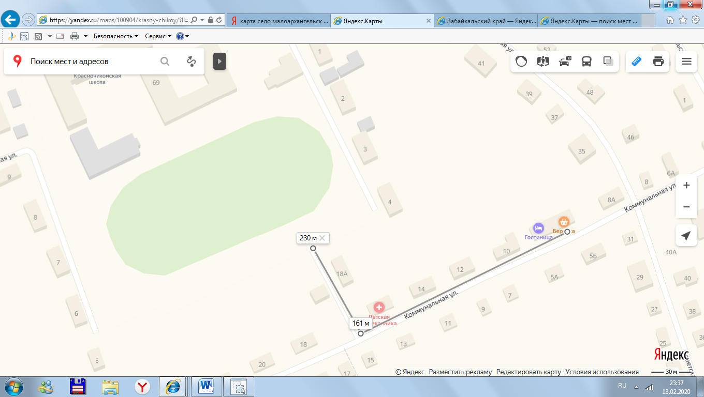

Схема
границ прилегающих территорий к
МОУ «Красночикойская СОШ № 2» (с. Красный Чикой, ул. Профессиональная, 3А)
и расстояние до торгового объекта
ИП «Ковалева Е.М.» магазин «Амурский» (с. Красный Чикой, ул. им. Жукова, 7)
Расстояние составляет 298 метров
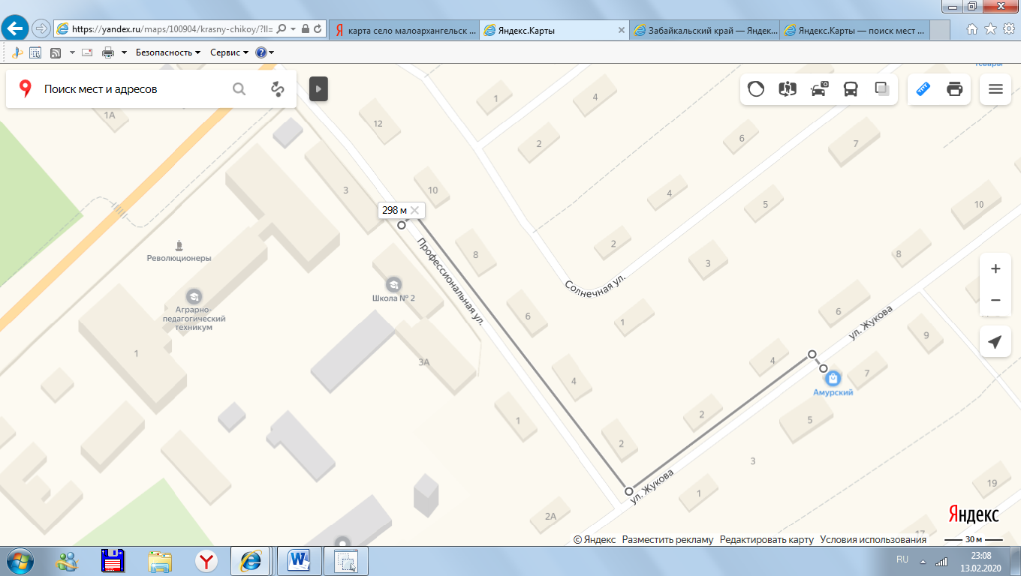

Схема
границ прилегающих территорий к
МОУ «Красночикойская СОШ № 2» (с. Красный Чикой, ул. Первомайская, 1)
и расстояние до торгового объекта
ИП «Ковалева Е.М.» магазин «Амурский» (с. Красный Чикой, ул. им. Жукова, 7)
Расстояние составляет 475 метров
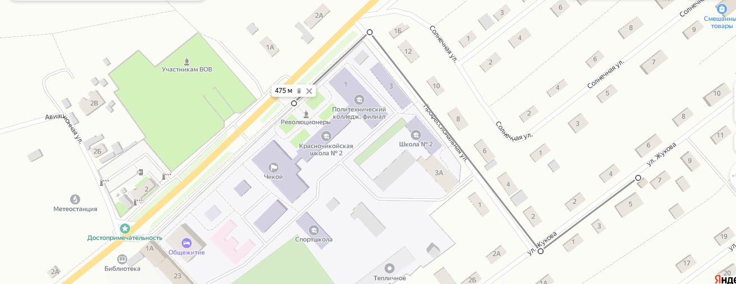

Схема
границ прилегающих территорий к
МОУ «Красночикойская СОШ № 2» (с. Красный Чикой, ул. Первомайская, 1)
и расстояние до торгового объекта
ИП «Бондарь С.И.» магазин «Весенний» (с. Красный Чикой, ул. Весенняя, 17)
Расстояние составляет 506 метров

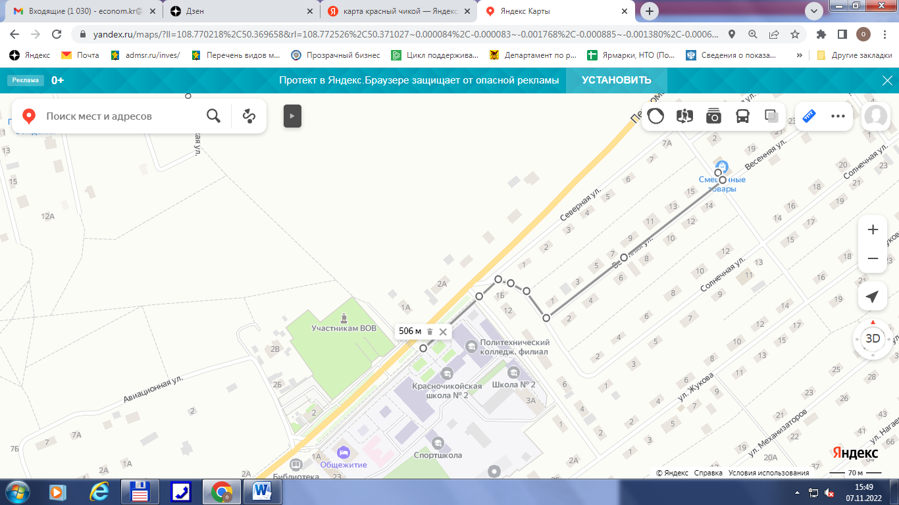

Схема
границ прилегающих территорий к
ГУЗ «Красночикойская ЦРБ» (Детская поликлиника, с. Красный Чикой, ул. Коммунальная, 16)
и расстояние до торгового объекта
ИП «Мезенцев В.В.» магазин «Березка» (с. Красный Чикой, ул. Коммунальная, 8Б)
Расстояние составляет 153 метра

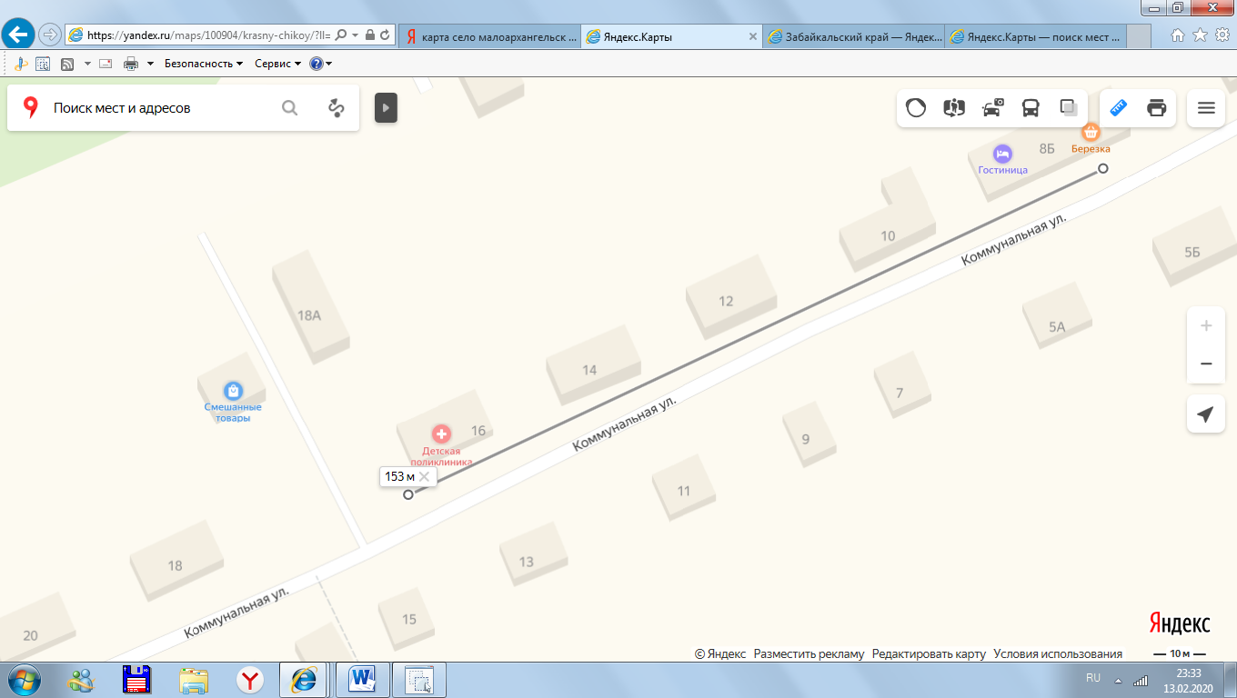

Схема
границ прилегающих территорий к
ГУЗ «Красночикойская ЦРБ» (Женская консультация, с. Красный Чикой, ул. Первомайская, 130) и расстояние до торгового объекта
ИП «Зоц Г.П.» магазин «Чайка» (с. Красный Чикой, ул. Первомайская, 139)
Расстояние составляет 91 метр
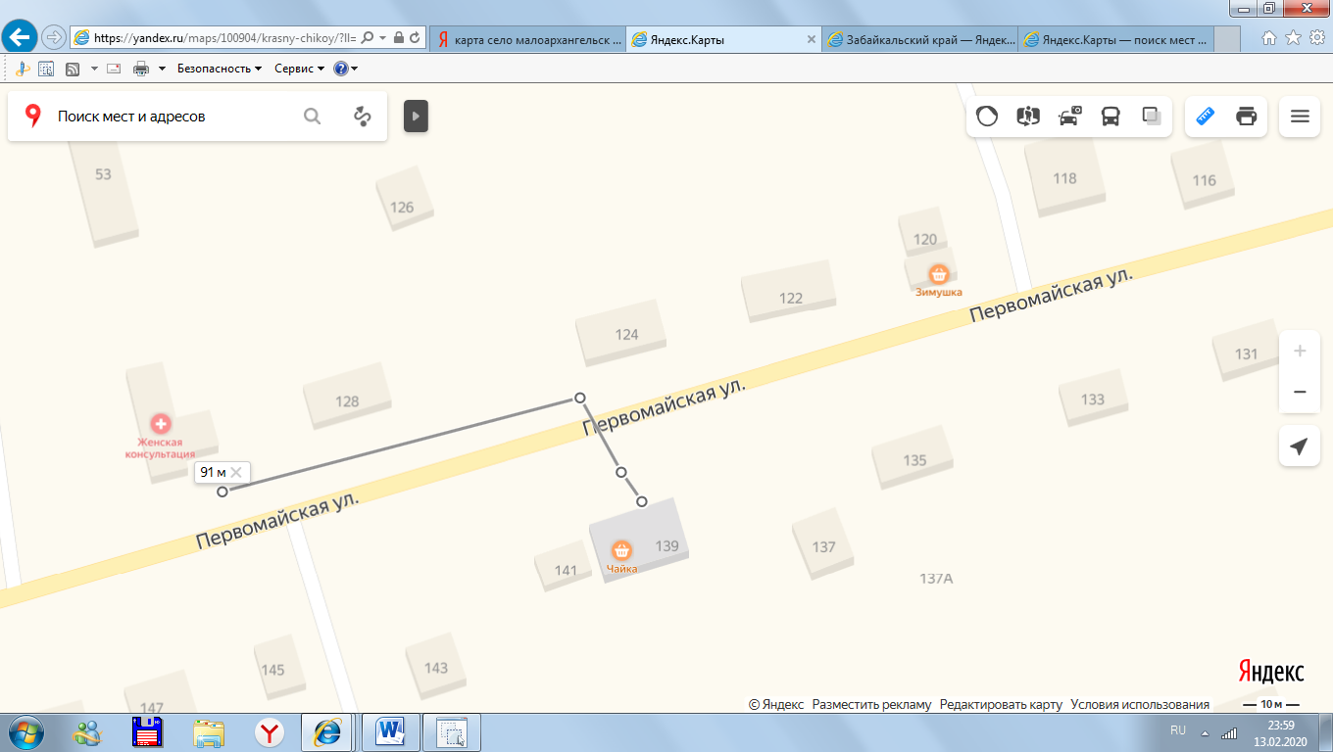
Схема
границ прилегающих территорий к
ГУЗ «Красночикойская ЦРБ» (с. Красный Чикой, ул. Первомайская, 132)
и расстояние до торгового объекта
ИП «Зоц Г.П.» магазин «Чайка» (с. Красный Чикой, ул. Первомайская, 139)
Расстояние составляет 210 метров
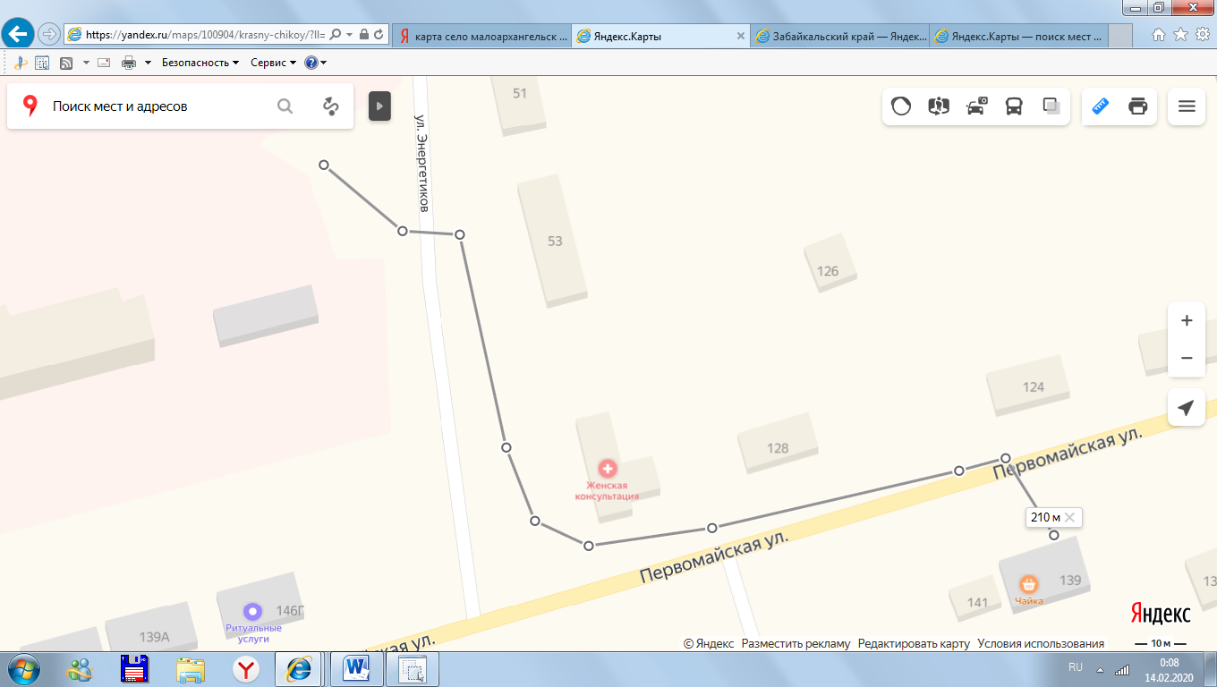

Схема
границ прилегающих территорий к
ГУЗ «Красночикойская ЦРБ» (с. Красный Чикой, ул. Первомайская, 132)
и расстояние до торгового объекта
ИП «Михайлов Н.П.» магазин «Ромашка» (с. Красный Чикой, ул. Первомайская, 146)
Расстояние составляет 244 метра
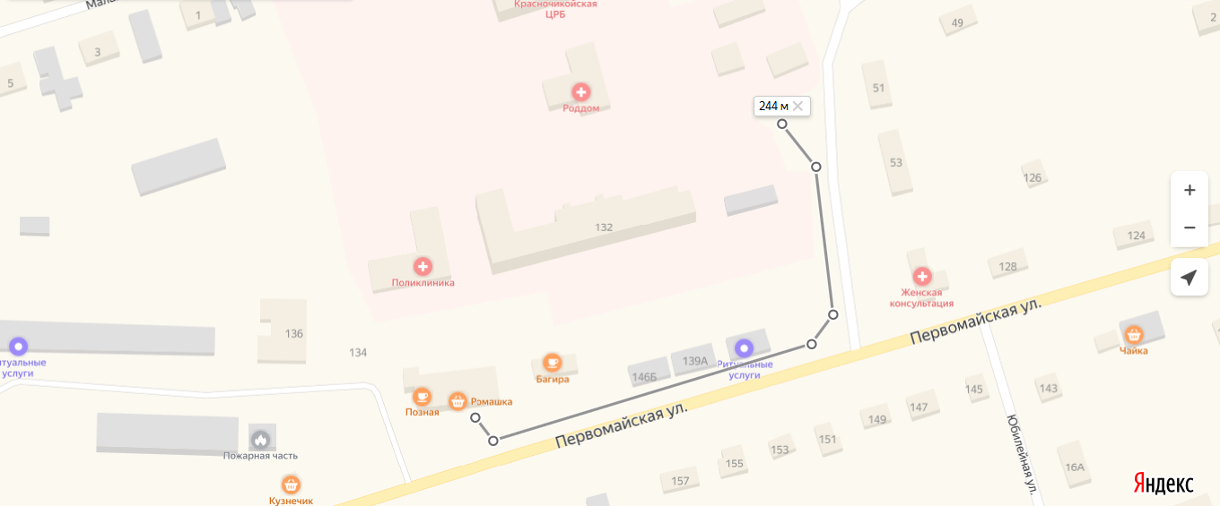
Схема
границ прилегающих территорий к
ГУЗ «Красночикойская ЦРБ» (с. Красный Чикой, ул. Первомайская, 132)
и расстояние до кафе «Багира» ИП «Кузнецова О.М.» (с. Красный Чикой, ул. Первомайская, 146)
Расстояние составляет 211 метров
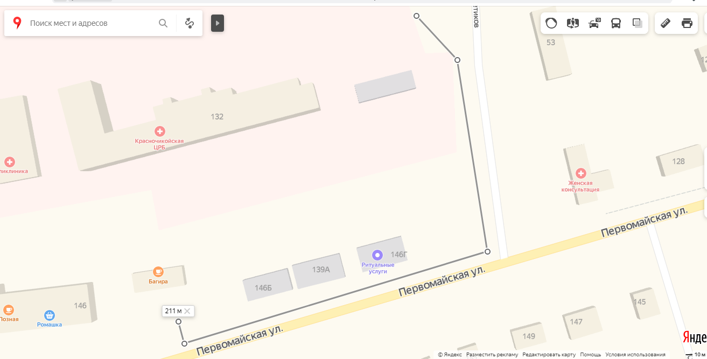

Схема
границ прилегающих территорий к
МУДО «Детская школа искусств» (с. Красный Чикой, ул. Партизанская, 32)
и расстояние до торгового объекта
ИП «Лазарева Е.С.» магазин «Волна» (с. Красный Чикой, ул. Первомайская, 146)
Расстояние составляет 73 метра

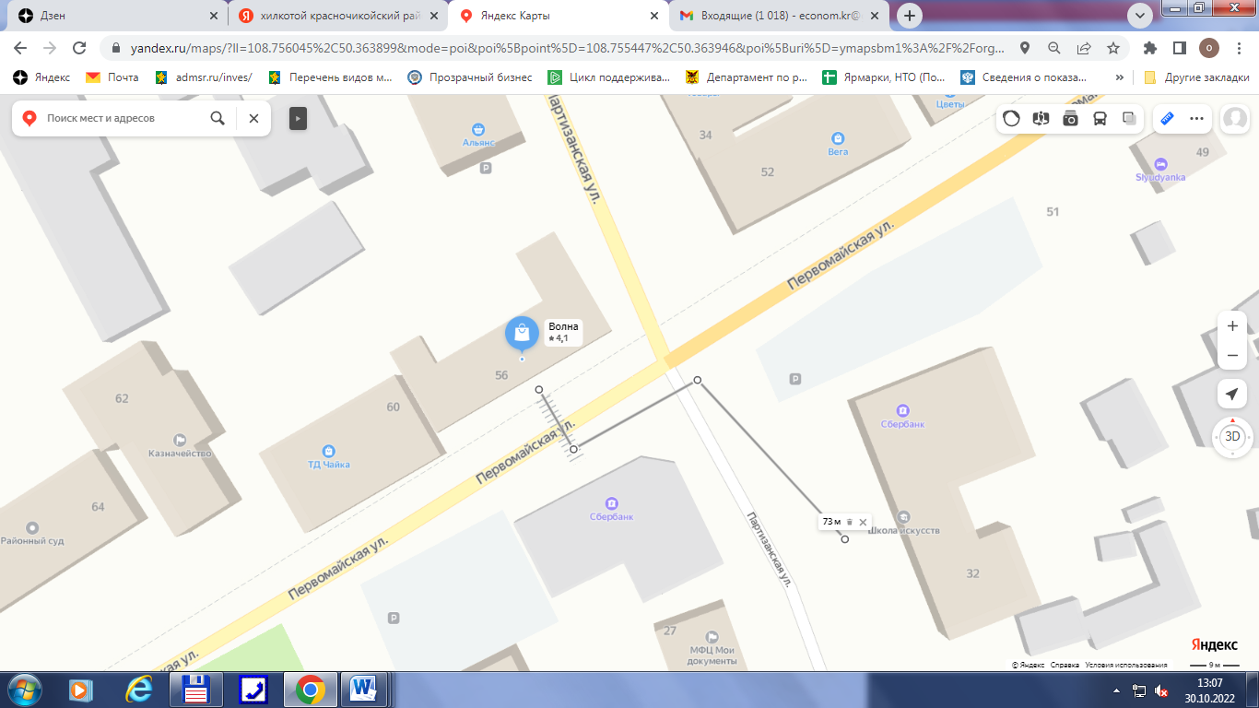

Схема
границ прилегающих территорий к
МУДО «Детская школа искусств» (с. Красный Чикой, ул. Партизанская, 32)
и расстояние до торгового объекта
ИП «Бондарь С.И.» (с. Красный Чикой, ул. Партизанская, 29А)
Расстояние составляет 90 метров

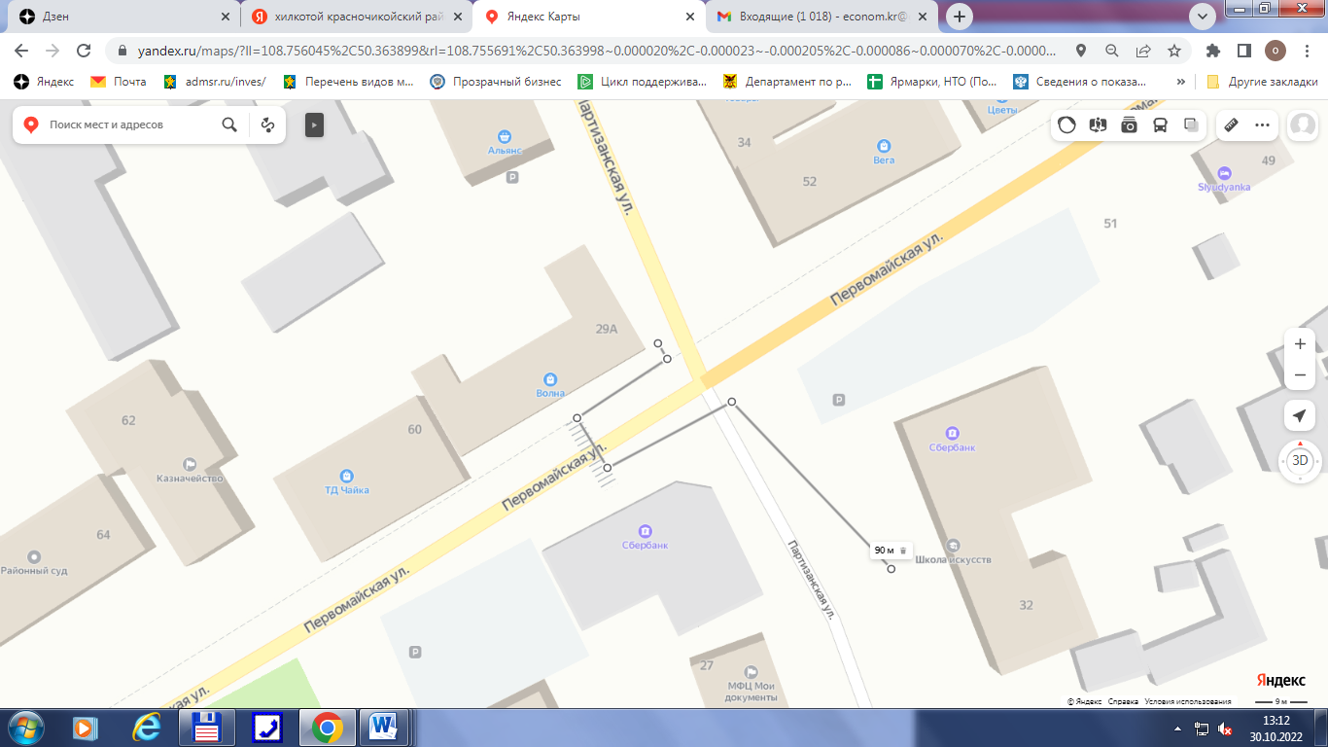

Схема
границ прилегающих территорий к
МУДО «Детская школа искусств» (с. Красный Чикой, ул. Партизанская, 32)
и расстояние до торгового объекта
ИП «Лукьянова Л.А.» магазин самообслуживания (с. Красный Чикой, ул. Партизанская, 29)
Расстояние составляет 127 метров

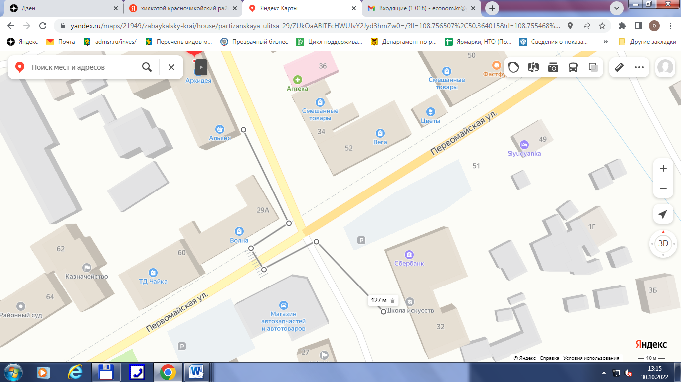

Схема
границ прилегающих территорий к
МУДО «Детская школа искусств» (с. Красный Чикой, ул. Партизанская, 32)
и расстояние до торгового объекта
ИП «Старостина Е.С.» магазин «Поляна» (с. Красный Чикой, ул. Первомайская, 29)
Расстояние составляет 65 метров

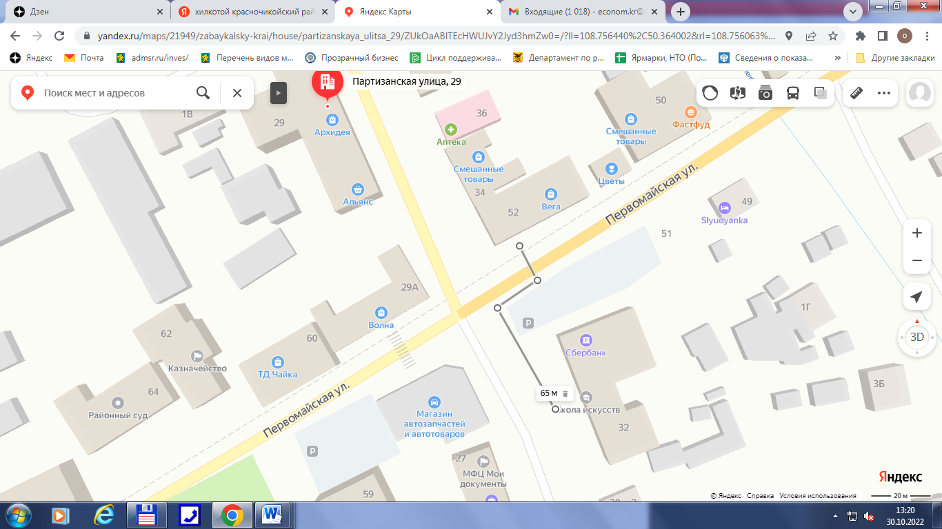

Схема
границ прилегающих территорий к
МУДО «Детская школа искусств» (с. Красный Чикой, ул. Партизанская, 32)
и расстояние до торгового объекта
ИП «Коновалова А.А.» магазин «Сибирь» (с. Красный Чикой, ул. Первомайская, 29)
Расстояние составляет 122 метра

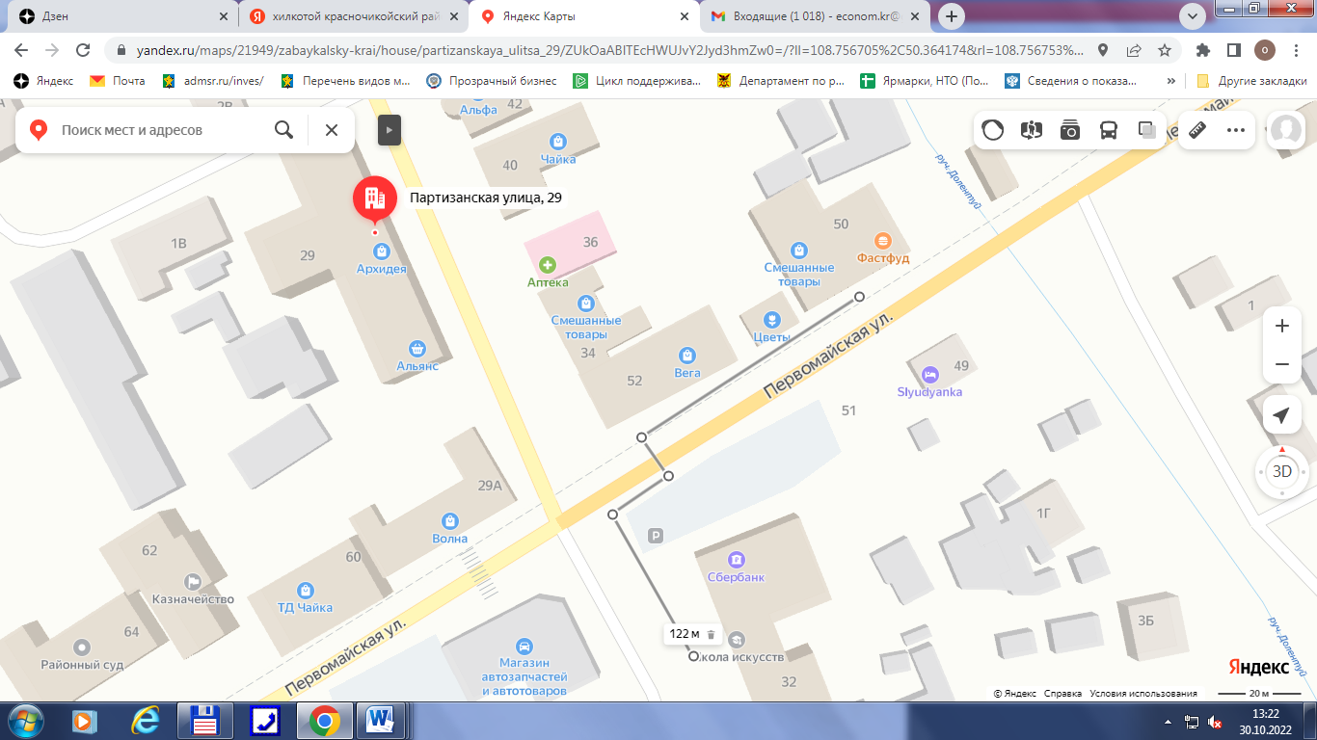

Схема
границ прилегающих территорий к
ООО «Центр охраны зрения» и ИП «Пешкова Е.А.»
(с. Красный Чикой, ул. Первомайская, 97)
и расстояние до торгового объекта
ИП «Ерофеева И.В.» магазин «Фортуна» (с. Красный Чикой, ул. Первомайская, 80)
Расстояние составляет 92 метра

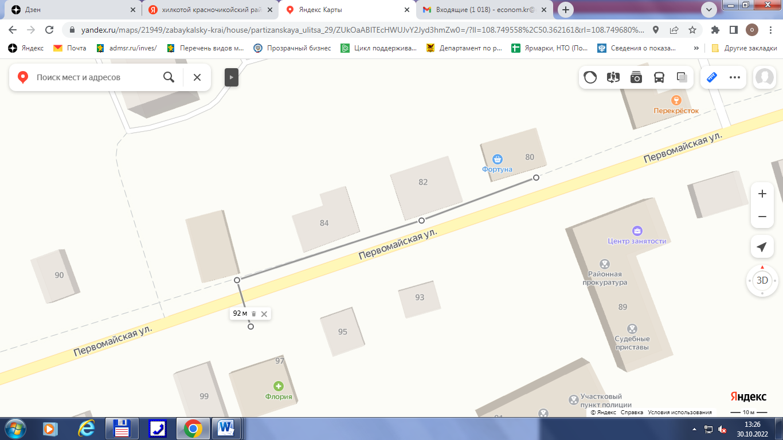

Схема
границ прилегающих территорий к
ООО «Центр охраны зрения» и ИП «Пешкова Е.А.»
(с. Красный Чикой, ул. Первомайская, 97)
и расстояние до торгового объекта
ИП «Шишмарева З.Н.» магазин «Славянка» (с. Красный Чикой, ул. Первомайская, 80)
Расстояние составляет 135 метров

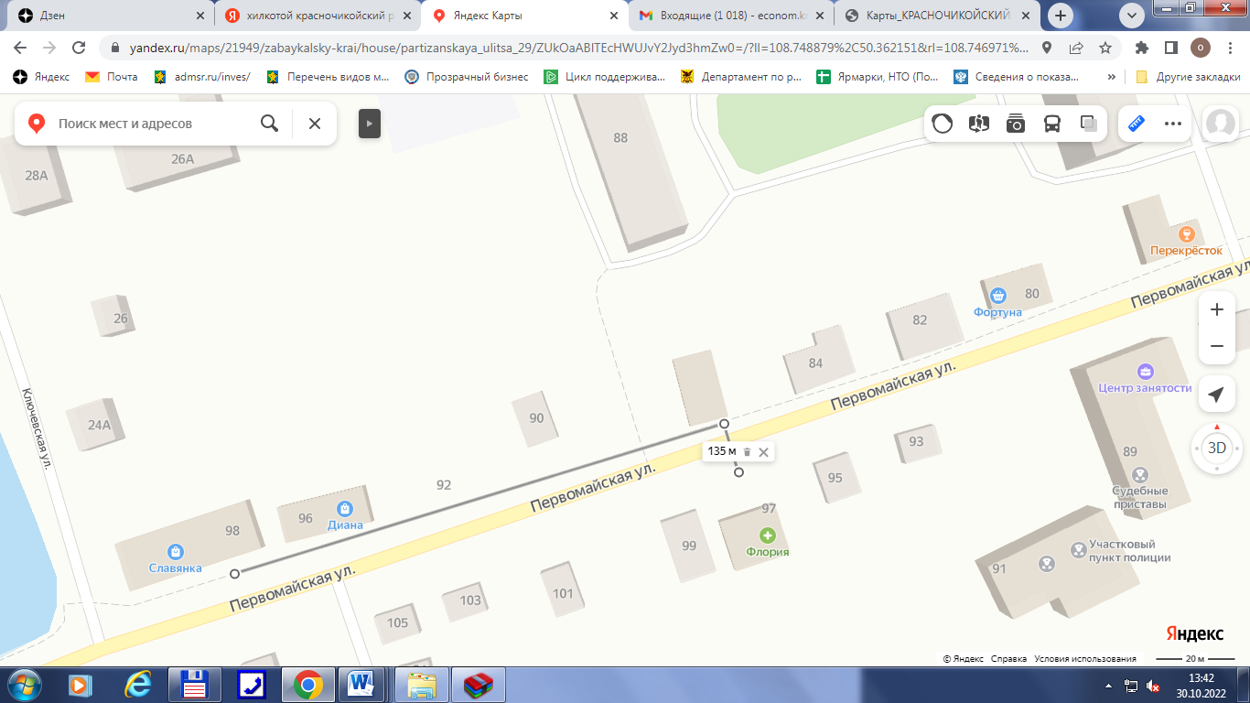

СХЕМА
границ прилегающих территорий к
МОУ «Малоархангельская СОШ» (с. Малоархангельск, ул. Центральная, д.75)
и расстояние до торгового объекта «Альянс Кировский»
ИП «Лукьянова Л.А.» (с. Малоархангельск, ул. Центральная, 73)
Расстояние составляет 95,3 метра

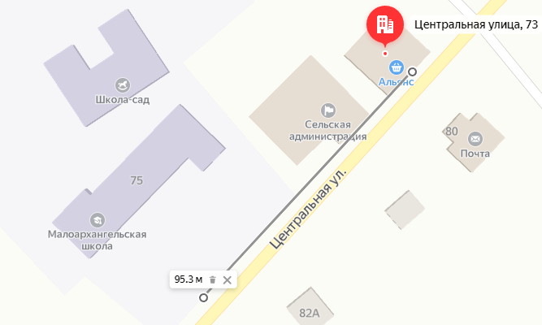
СХЕМА
границ прилегающих территорий к
МОУ «Малоархангельская СОШ» (с. Малоархангельск, ул. Центральная, д.75)
и расстояние до торгового объекта «Черемушки»
ИП «Мезенцев В.В.» (с. Малоархангельск, ул. Центральная, 103)
Расстояние составляет 669 метров

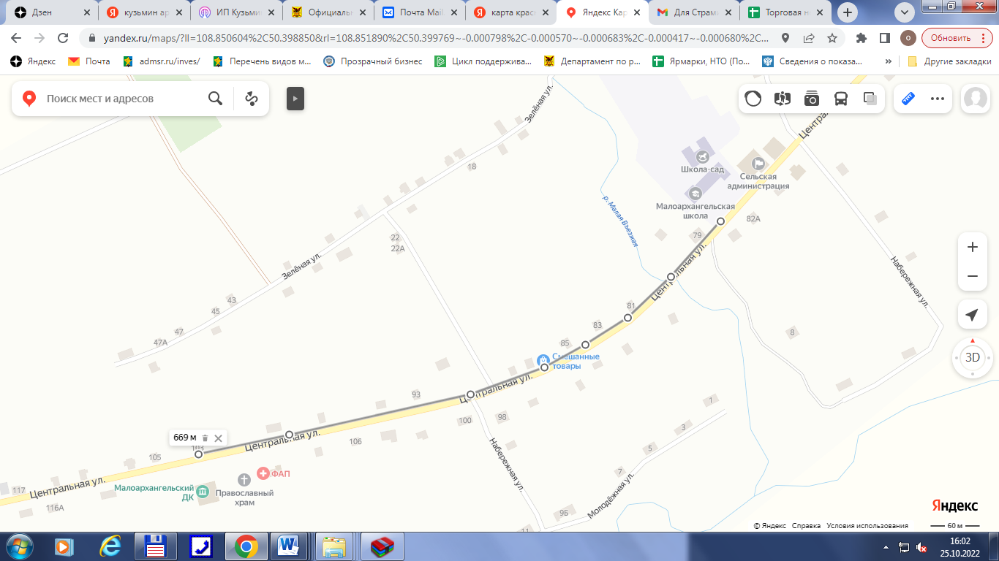

СХЕМА
границ прилегающих территорий к
МОУ «Малоархангельская СОШ» (с. Малоархангельск, ул. Центральная, д.75)
и расстояние до торгового объекта «Спутник»
ИП «Шишмарева З.Н.» (с. Малоархангельск, ул. Центральная, 136)
Расстояние составляет более 1 км. (1,365 км.)

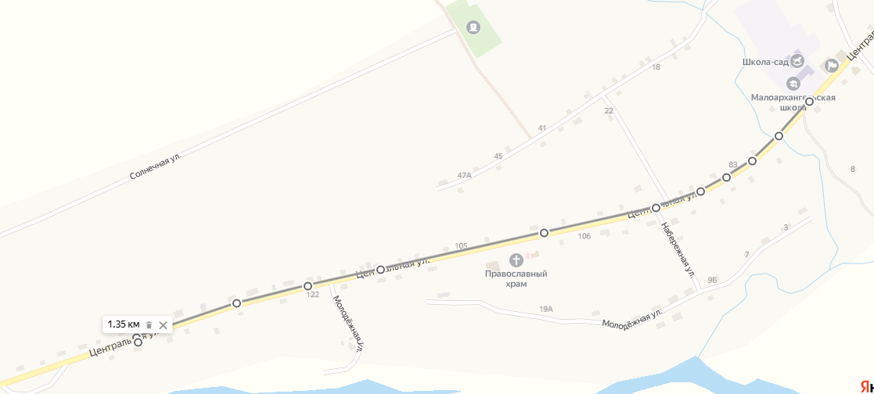

СХЕМА
границ прилегающих территорий к
МОУ «Малоархангельская СОШ» (с. Малоархангельск, ул. Центральная, д.75)
и расстояние до торгового объекта «Империя»
ИП «Никитина Н.А.» (с. Малоархангельск, ул. Центральная, 157А)
Расстояние составляет более 1 км (1,92 км.)

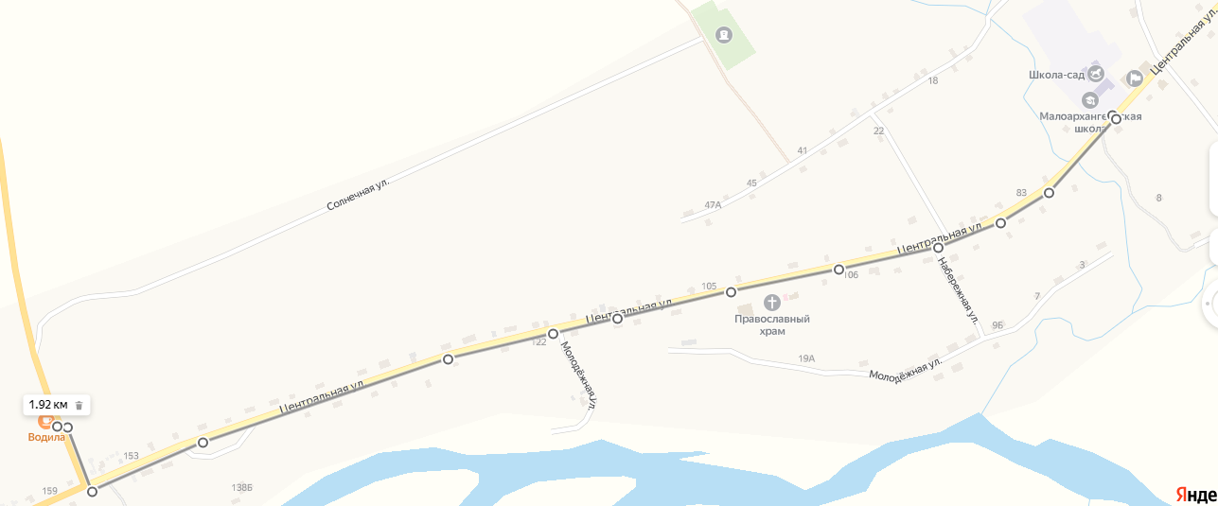

СХЕМА
границ прилегающих территорий к
спортивному комплексу МОУ «Малоархангельская СОШ»
(с. Малоархангельск, ул. Центральная, д.73 а)
и расстояние до торгового объекта «Альянс Кировский»
ИП «Лукьянова Л.А.» (с. Малоархангельск, ул. Центральная, 73)
Расстояние составляет 51 метр

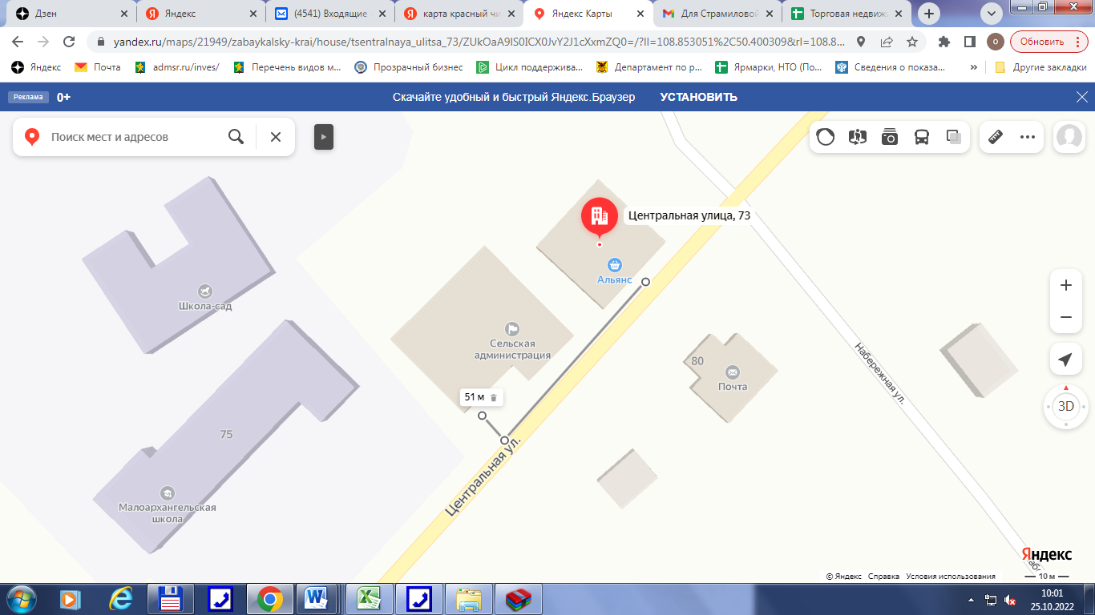

СХЕМА
границ прилегающих территорий к
спортивному комплексу МОУ «Малоархангельская СОШ»
(с. Малоархангельск, ул. Центральная, д.73 а)
и расстояние до торгового объекта «Черемушки»
ИП «Мезенцев В.В.» (с. Малоархангельск, ул. Центральная, 103)
Расстояние составляет 743 метра

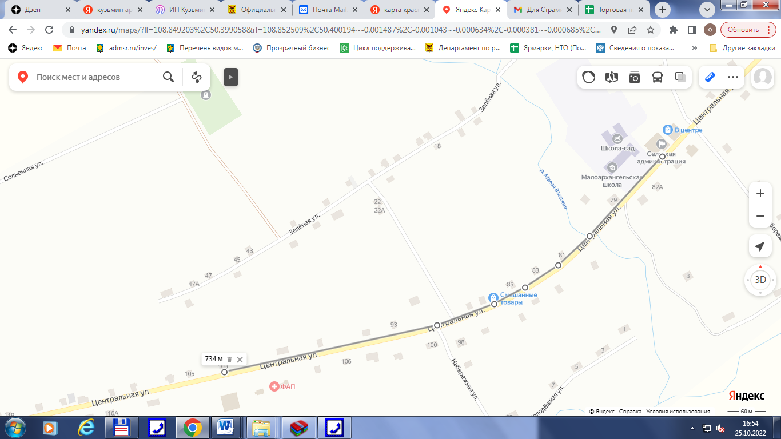

СХЕМА
границ прилегающих территорий к
спортивному комплексу МОУ «Малоархангельская СОШ»
(с. Малоархангельск, ул. Центральная, д.73 а)
и расстояние до торгового объекта «Спутник»
ИП «Шишмарева З.Н..» (с. Малоархангельск, ул. Центральная, 136)
Расстояние составляет более 1 км. (1,42 км.)

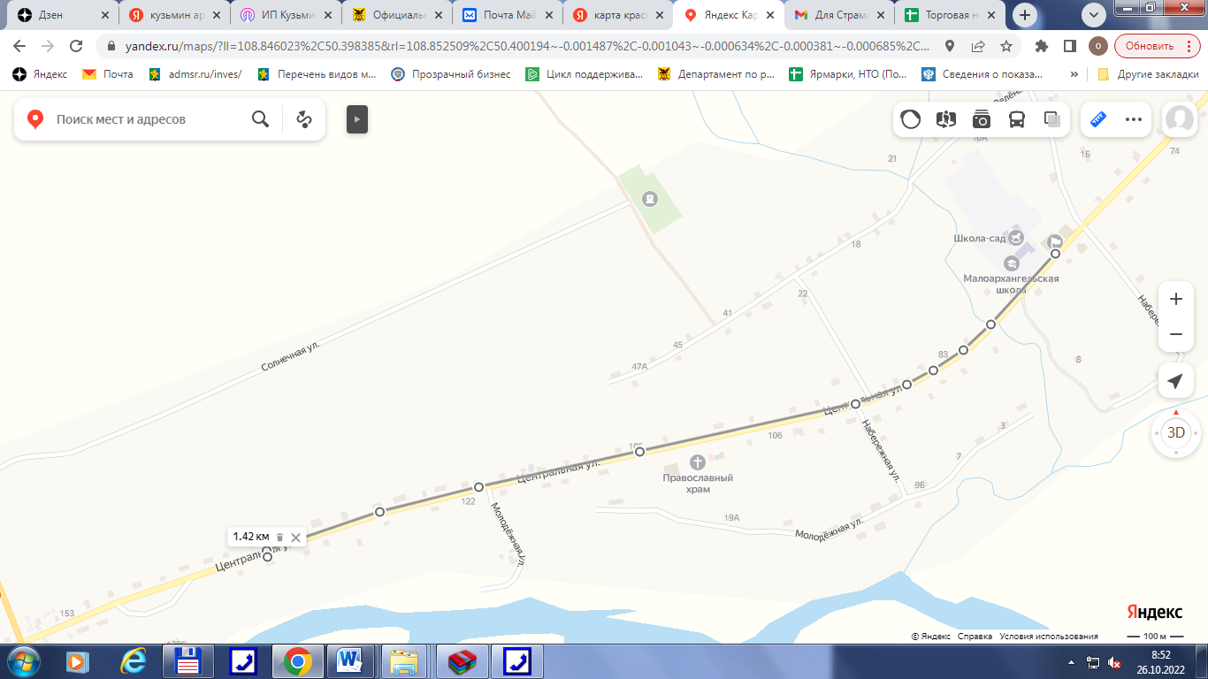

СХЕМА
границ прилегающих территорий к
спортивному комплексу МОУ «Малоархангельская СОШ»
(с. Малоархангельск, ул. Центральная, д.73 а)
и расстояние до торгового объекта «Империя»
ИП «Никитина Н.А.» (с. Малоархангельск, ул. Центральная, 157А)
Расстояние составляет более 1 км. (1,97 км.)

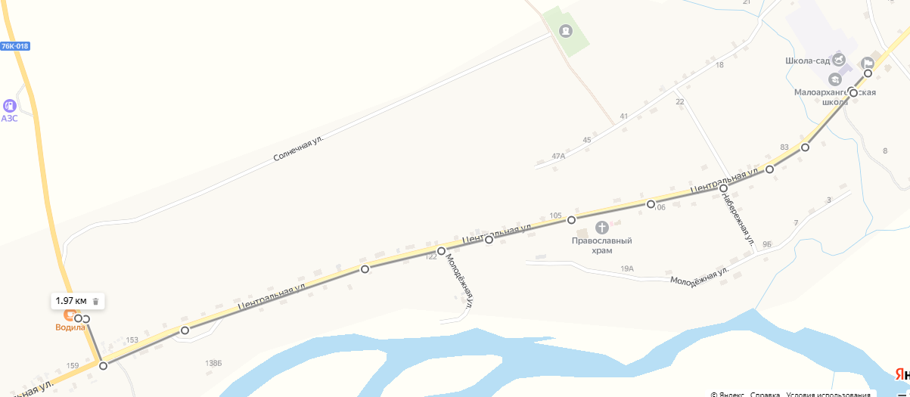

СХЕМА
границ прилегающих территорий к
ФАП с. Малоархангельск (с. Малоархангельск, ул. Центральная, д.73 Б)
и расстояние до торгового объекта «Альянс Кировский»
ИП «Лукьянова Л.А.» (с. Малоархангельск, ул. Центральная, 73)
Расстояние составляет 52 метра

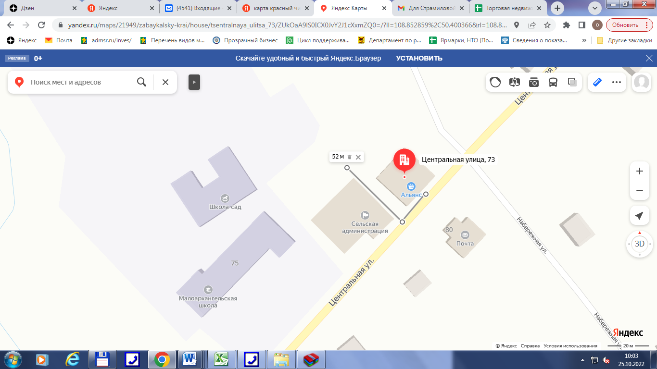

СХЕМА
границ прилегающих территорий к
ФАП с. Малоархангельск (с. Малоархангельск, ул. Центральная, д.73 Б)
и расстояние до торгового объекта «Черемушки»
ИП «Мезенцев В.В.» (с. Малоархангельск, ул. Центральная, 103)
Расстояние составляет 794 метра

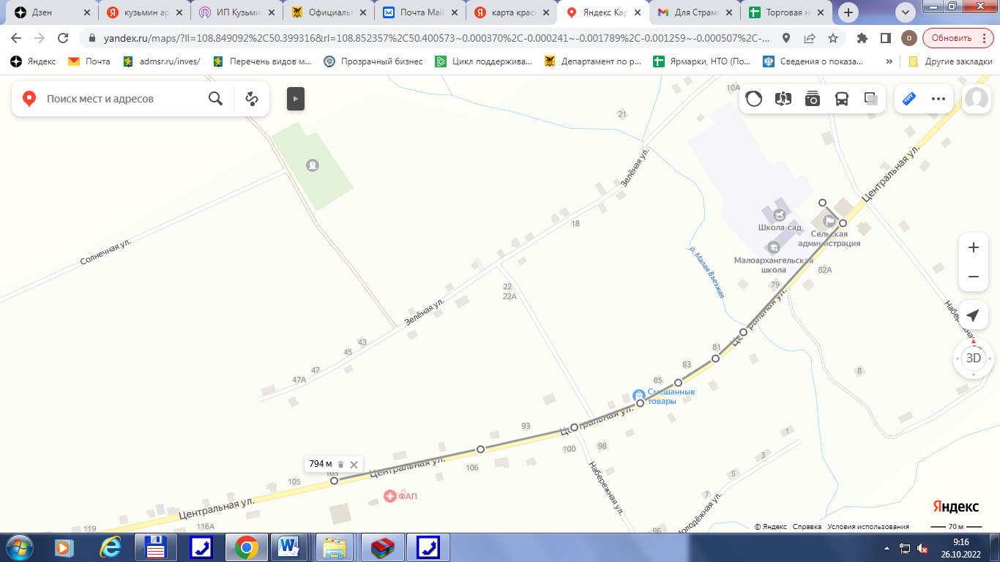

СХЕМА
границ прилегающих территорий к
ФАП с. Малоархангельск (с. Малоархангельск, ул. Центральная, д.73 Б)
и расстояние до торгового объекта «Черемушки»
ИП «Шишмарева З.Н.» (с. Малоархангельск, ул. Центральная, 136)
Расстояние составляет более 1 км. (1,48 км.)

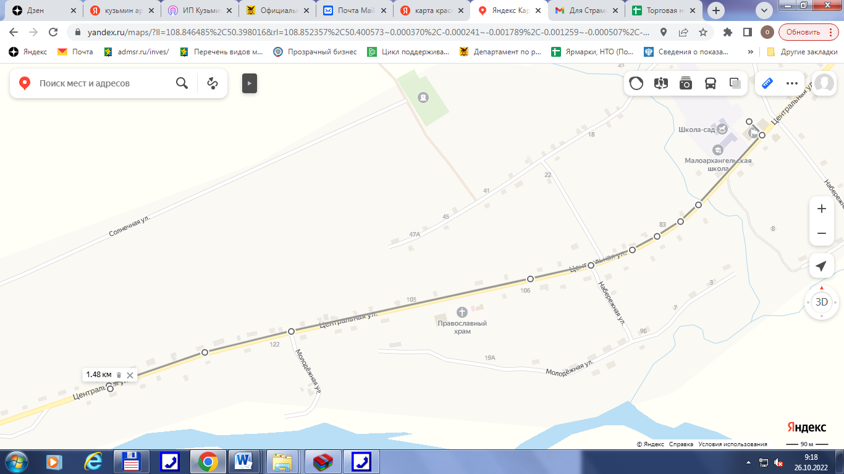

СХЕМА
границ прилегающих территорий к
ФАП с. Малоархангельск (с. Малоархангельск, ул. Центральная, д.73 Б)
и расстояние до торгового объекта «Черемушки»
ИП «Никитина Н.А.» (с. Малоархангельск, ул. Центральная, 157А)
Расстояние составляет 2 км.

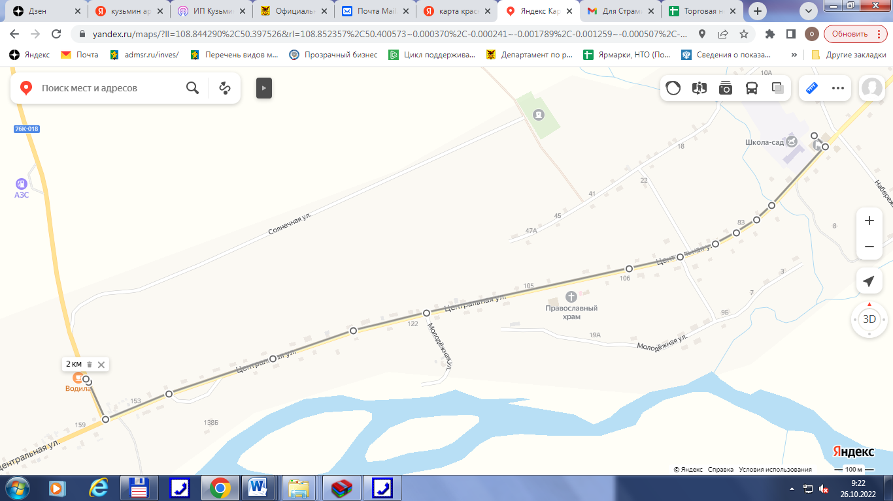

СХЕМА
границ прилегающих территорий к
Памятнику воинам-односельчанам (с. Малоархангельск, ул. Центральная, д.112 а)
и расстояние до торгового объекта «Альянс Кировский»
ИП «Лукьянова Л.А.» (с. Малоархангельск, ул. Центральная, 73)
Расстояние составляет 830 метров

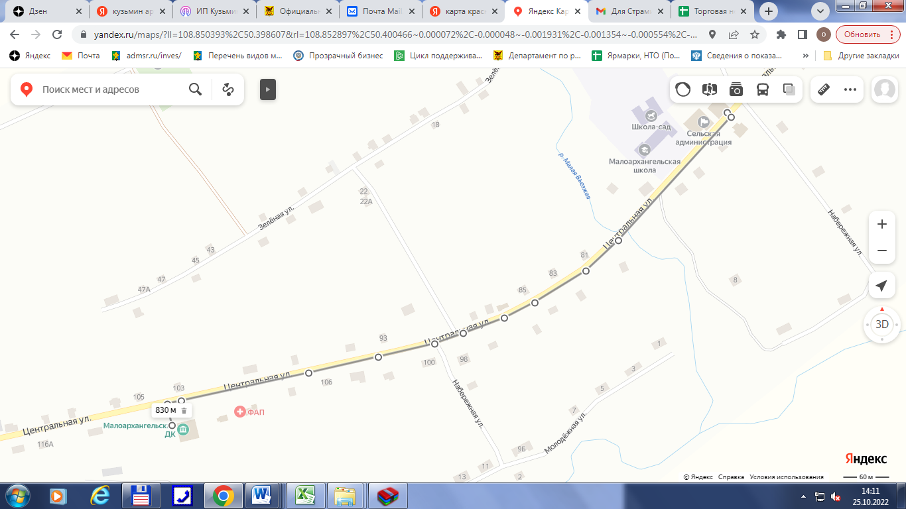
СХЕМА
границ прилегающих территорий к
Памятнику воинам-односельчанам (с. Малоархангельск, ул. Центральная, д.112 а)
и расстояние до торгового объекта «Черемушки»
ИП «Мезенцев В.В.» (с. Малоархангельск, ул. Центральная, 103)
Расстояние составляет 53 метра

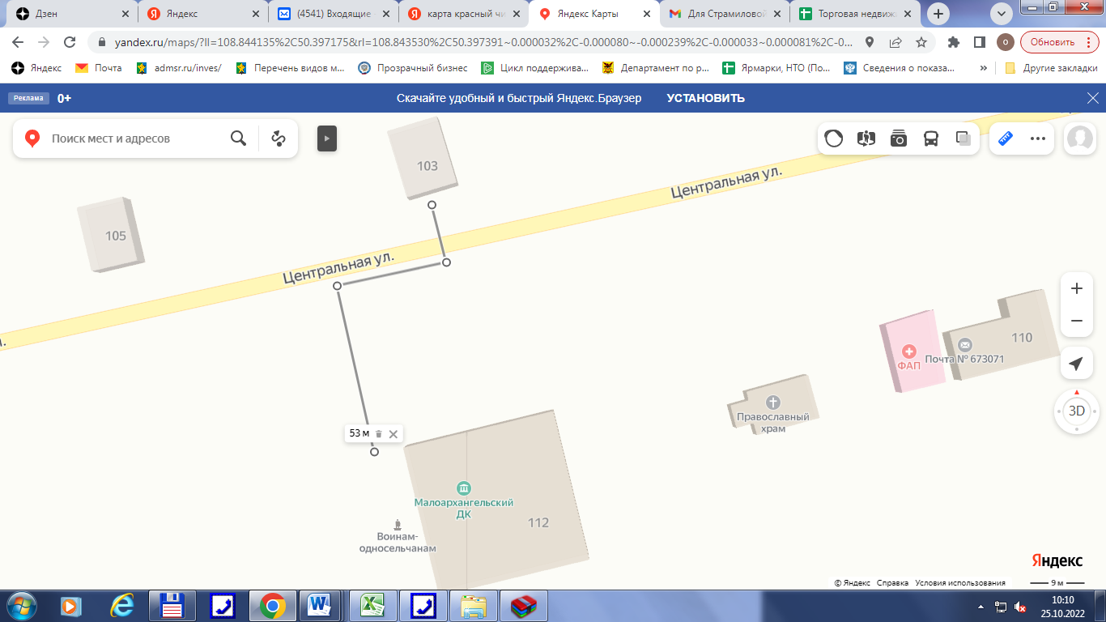

СХЕМА
границ прилегающих территорий к
Памятнику воинам-односельчанам (с. Малоархангельск, ул. Центральная, д.112 а)
и расстояние до торгового объекта «Спутник»
ИП «Шишмарева З.Н.» (с. Малоархангельск, ул. Центральная, 136)
Расстояние составляет 683метра

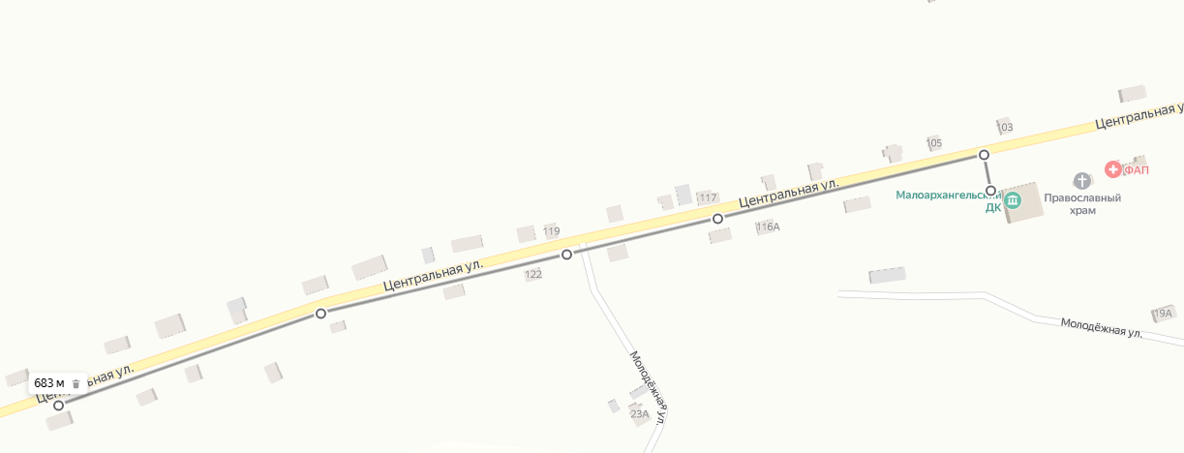

СХЕМА
границ прилегающих территорий к
Памятнику воинам-односельчанам (с. Малоархангельск, ул. Центральная, д.112 а)
и расстояние до торгового объекта «Империя»
ИП «Никитина Н.А.» (с. Малоархангельск, ул. Центральная, 157А)
Расстояние составляет более 1 км. (1,23 км.)

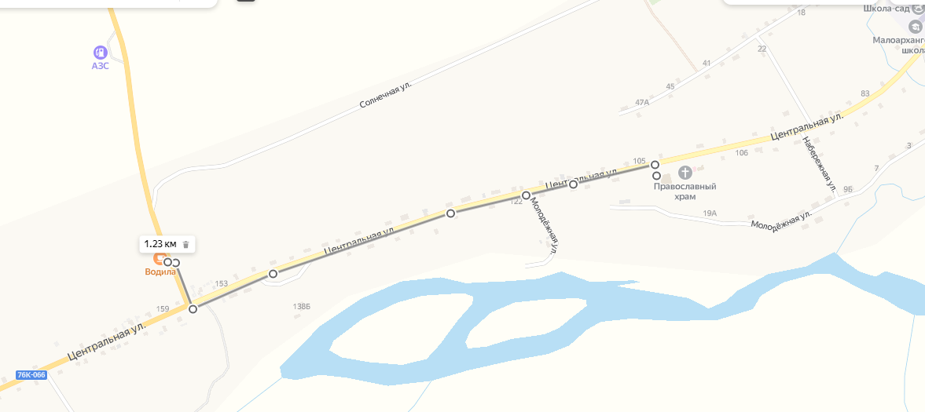

СХЕМА
границ прилегающих территорий к
МОУ «Мензинская СОШ» (с. Менза, ул. Школьная, 4)
МДОУ «Мензинский детский сад» (с. Менза, ул. Школьная, 4)
и расстояние до торгового объекта ИП «Михайлова З.Г.»
(с. Менза, ул. Школьная, 1А)
Расстояние составляет 266 метров

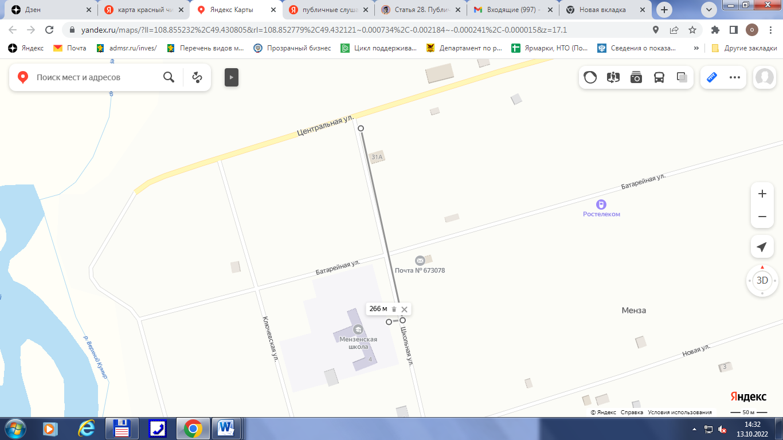

СХЕМА
границ прилегающих территорий к
МОУ «Мензинская СОШ» (с. Менза, ул. Школьная, 4)
МДОУ «Мензинский детский сад» (с. Менза, ул. Школьная, 4)
и расстояние до торгового объекта ИП «Забелина В.В.»
(с. Менза, ул. Центральная, 30В)
Расстояние составляет 401 метр

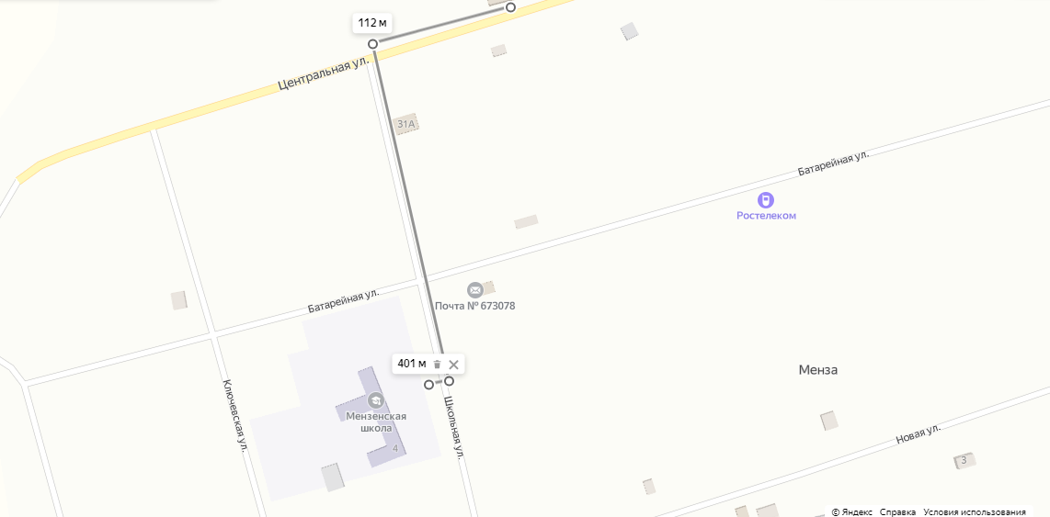

СХЕМА
границ прилегающих территорий к
МОУ «Мензинская СОШ» (с. Менза, ул. Школьная, 4)
МДОУ «Мензинский детский сад» (с. Менза, ул. Школьная, 4)
и расстояние до торгового объекта ИП «Ланцов В.М.»
(с. Менза, ул. Новая, 7/1А)
Расстояние составляет 360 метров

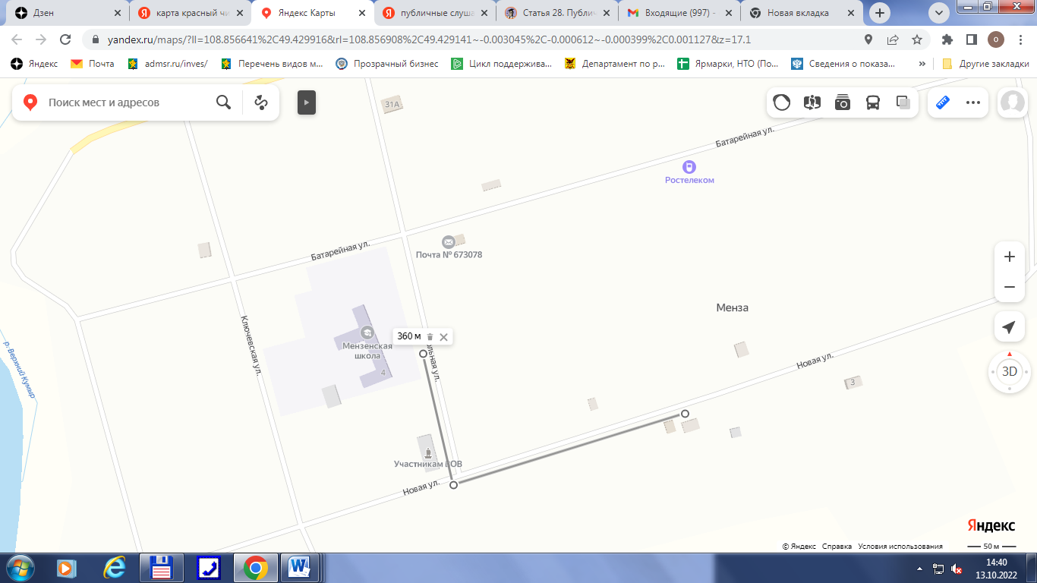

СХЕМА
границ прилегающих территорий к
МОУ «Укырская начальная школа» (с. Укыр, ул. Центральная, 12А)
и расстояние до торгового объекта
ИП «Михайлова З.Г.» (с.Укыр, ул. Центральная, 14-1)
ИП «Забелина В.В.» (с. Укыр, ул. Центральная, 14-1/1)
Расстояние составляет 101 метр

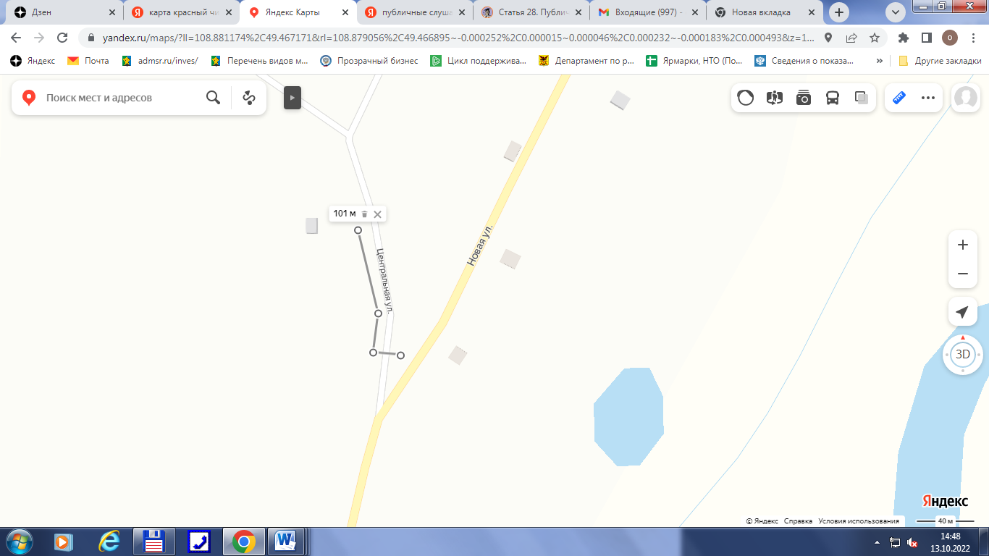

СХЕМА
границ прилегающих территорий к
МОУ «Укырская начальная школа» (с. Укыр, ул. Центральная, 12А)
и расстояние до торгового объекта
ИП «Михайлова В.Ф.» (с.Укыр, ул. Центральная, 70А)
Расстояние составляет более 1 км (1,55 км.)

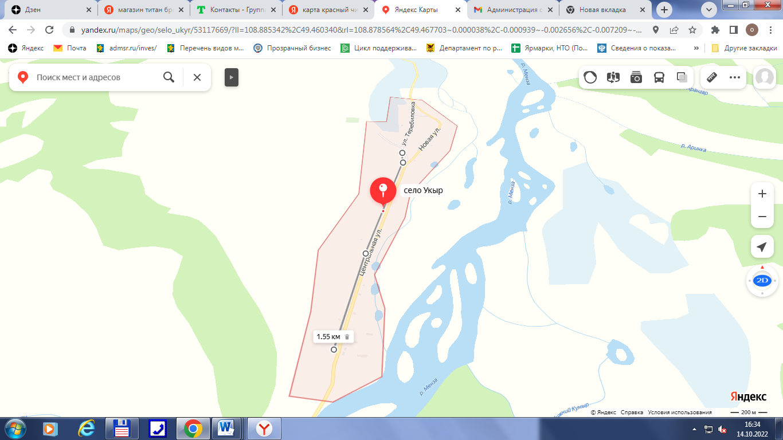

СХЕМА
границ прилегающих территорий к
ГУЗ «Красночикойская ЦРБ» Мензинский ФАП» (с. Менза, ул. Новая, 16)
и расстояние до торгового объекта
ИП «Михайлова З.Г.» (с. Менза, ул. Школьная, 1А)
Расстояние составляет 460 метров

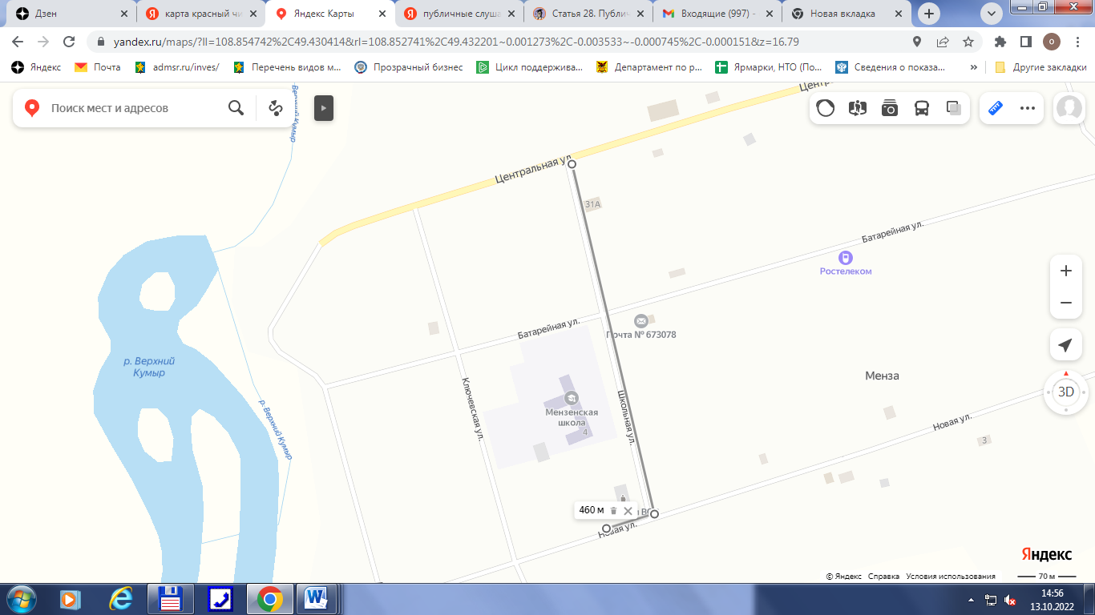
СХЕМА
границ прилегающих территорий к
ГУЗ «Красночикойская ЦРБ» Мензинский ФАП» (с. Менза, ул. Новая, 16)
и расстояние до торгового объекта
ИП «Забелина В.В.» (с. Менза, ул. Центральная, 30В)
Расстояние составляет 590 метров

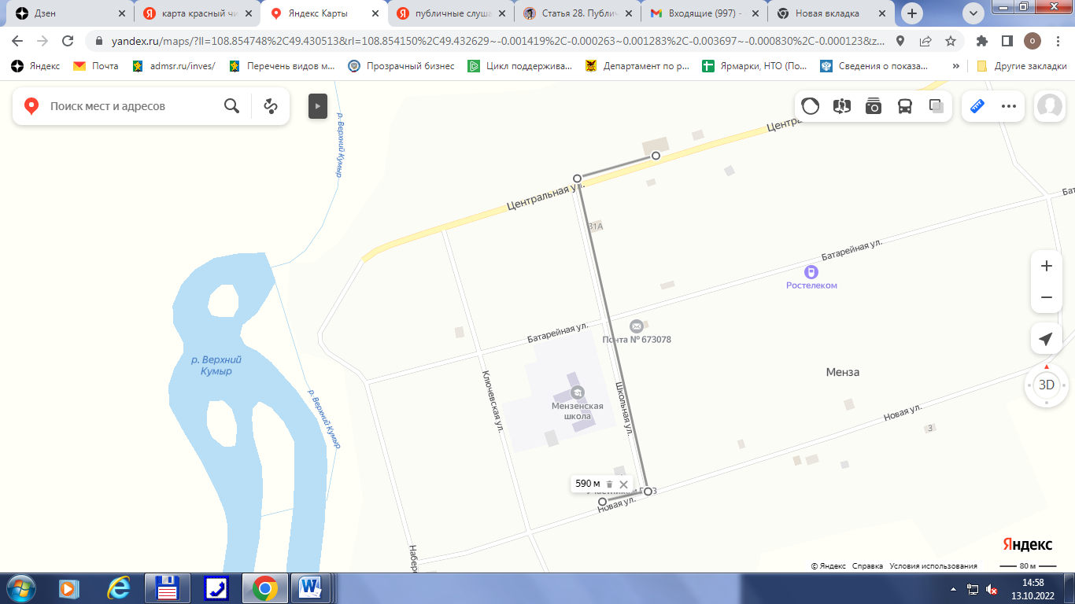

СХЕМА
границ прилегающих территорий к
ГУЗ «Красночикойская ЦРБ» Мензинский ФАП» (с. Менза, ул. Новая, 16)
и расстояние до торгового объекта
ИП «Ланцов В.М.» (с. Менза, ул. Новая, 7-1а)
Расстояние составляет 291 метр

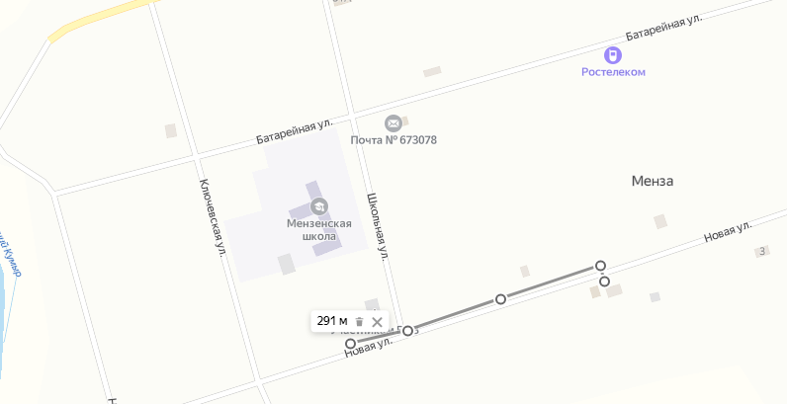

СХЕМА
границ прилегающих территорий к
ГУЗ «Красночикойская ЦРБ» Укырский ФАП» (с. Укыр, ул. Центральная, 16-2)
и расстояние до торгового объекта
ИП «Михайлова З.Г.» (с.Укыр, ул. Центральная, 14-1)
ИП «Забелина В.В.» (с. Укыр, ул. Центральная, 14-1/1)
Расстояние составляет 119 метров

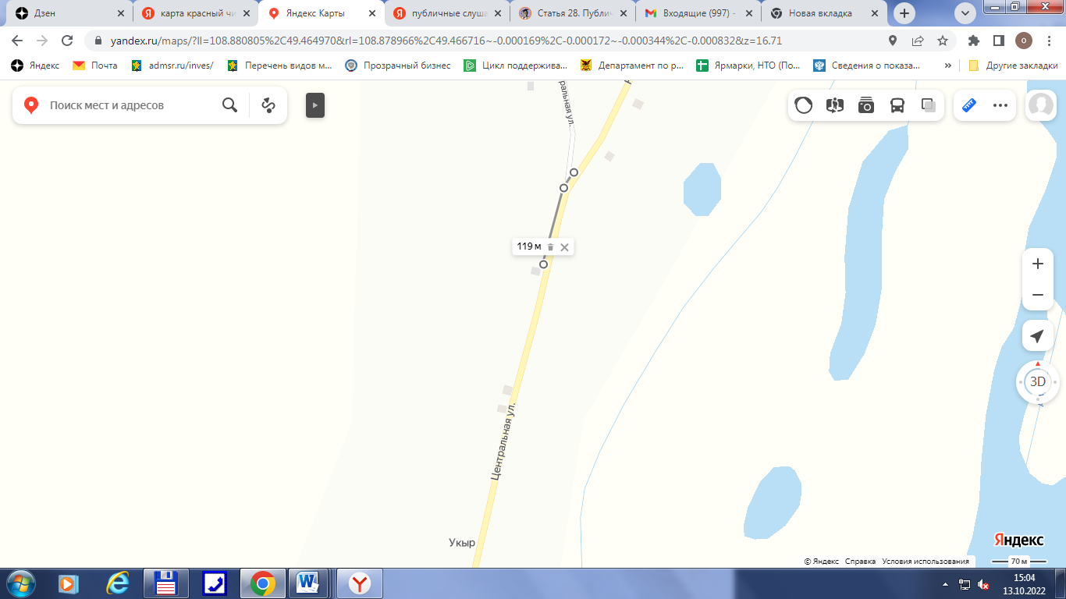

СХЕМА
границ прилегающих территорий к
ГУЗ «Красночикойская ЦРБ» Укырский ФАП» (с. Укыр, ул. Центральная, 16-2)
и расстояние до торгового объекта
ИП «Михайлова В.Ф.» (с.Укыр, ул. Центральная, 70А)
Расстояние составляет более 1 км. (1,26 км.)

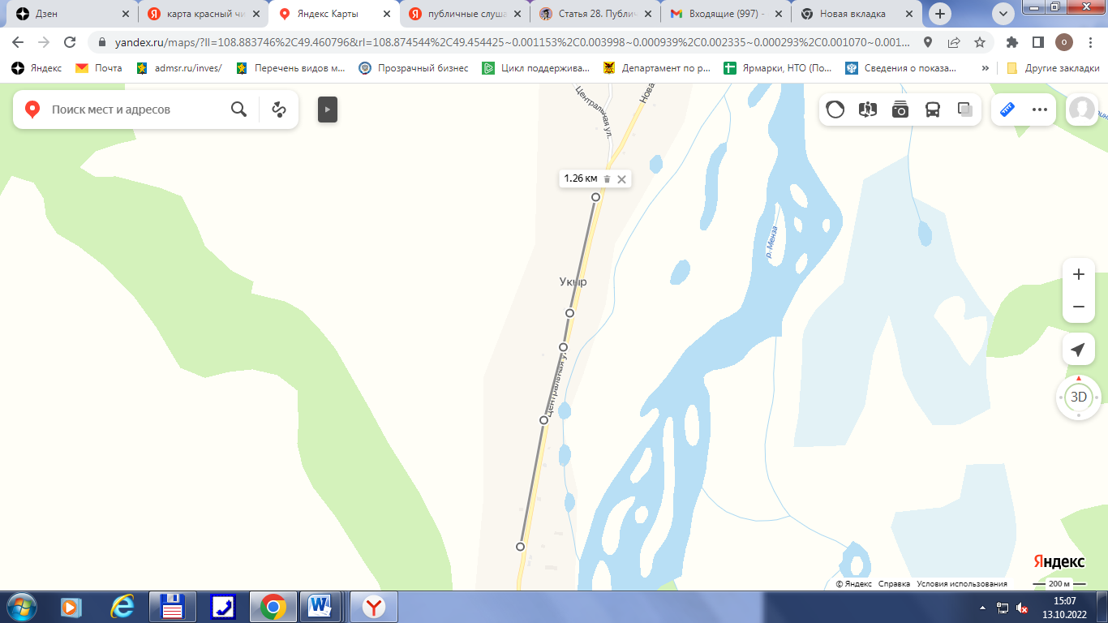
СХЕМА
границ прилегающих территорий к
МОУ «Урлукская СОШ» (с. Урлук, ул. Новая, 24)
и расстояние до торгового объекта ИП «Спиридонов А.Н.»
(с. Урлук, ул. Новая, 26)
Расстояние составляет 106 метров

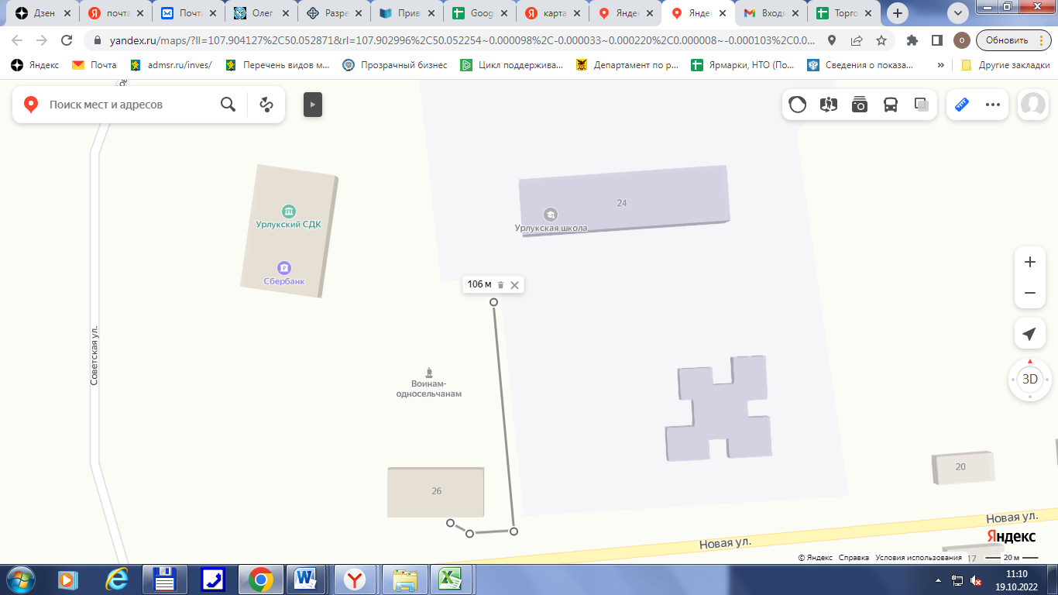

СХЕМА
границ прилегающих территорий к
МОУ «Урлукская СОШ» (с. Урлук, ул. Новая, 24)
и расстояние до торгового объекта ИП «Григорьева С.В.»
(с. Урлук, ул. Октябрьская, 168)
Расстояние составляет более 1 км. (1,04 км.)

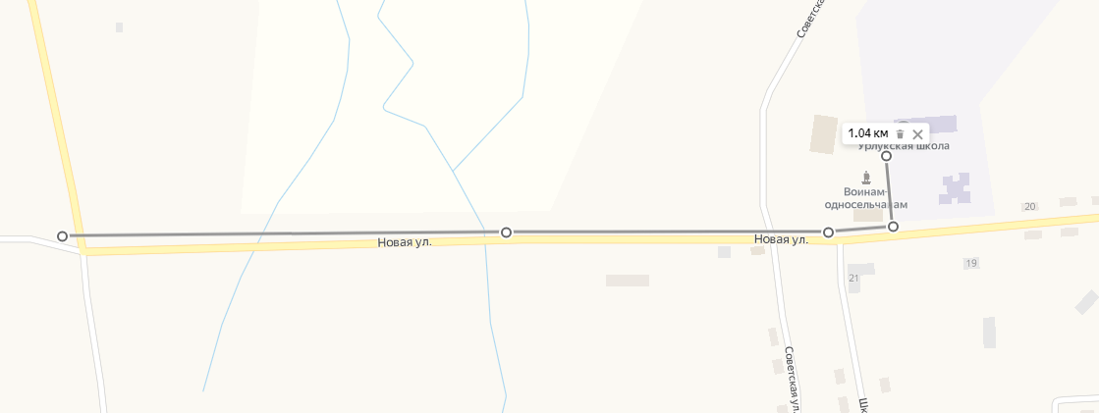

СХЕМА
границ прилегающих территорий к
МОУ «Урлукская СОШ» (с. Урлук, ул. Новая, 24)
и расстояние до торгового объекта ИП «Пыткин А.И.»
(с. Урлук, ул. Октябрьская, 158)
Расстояние составляет более 1 км. (1,3 км.)

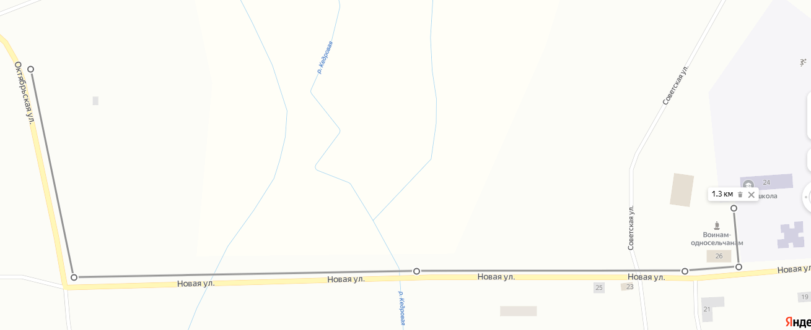
СХЕМА
границ прилегающих территорий к
МОУ «Урлукская СОШ» (с. Урлук, ул. Новая, 24)
и расстояние до торгового объекта ИП «Пыткин А.И.»
(с. Урлук, ул. Комсомольская, 54А)
Расстояние составляет 3 км.

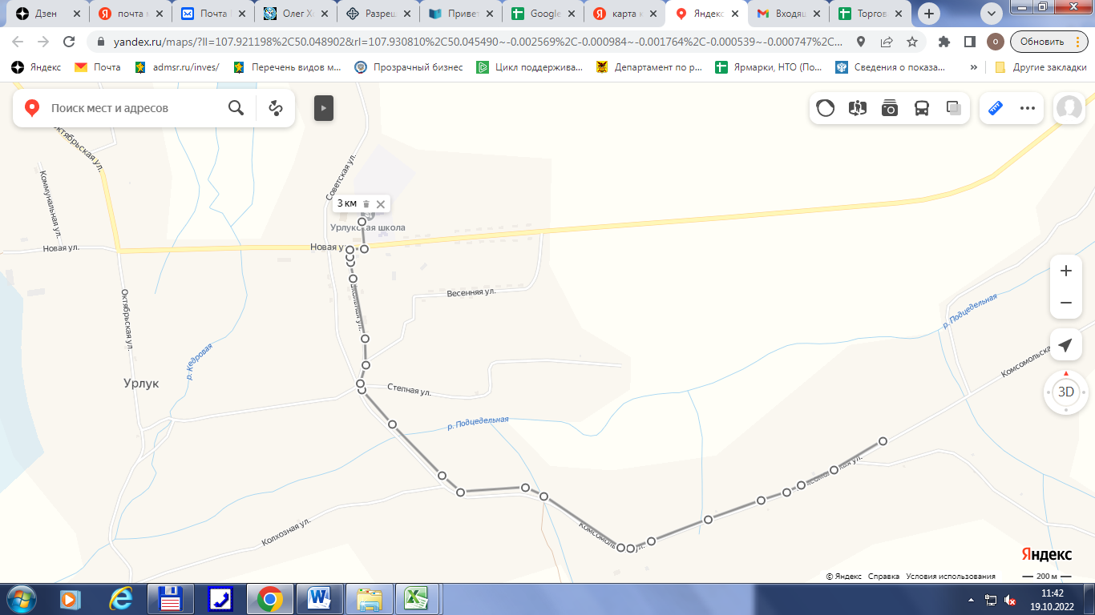

СХЕМА
границ прилегающих территорий к
МОУ «Урлукская СОШ» (с. Урлук, ул. Новая, 24)
и расстояние до торгового объекта ИП «Хохрякова С.В.»
(с. Урлук, ул. Школьная, 7)
Расстояние составляет 350 метров

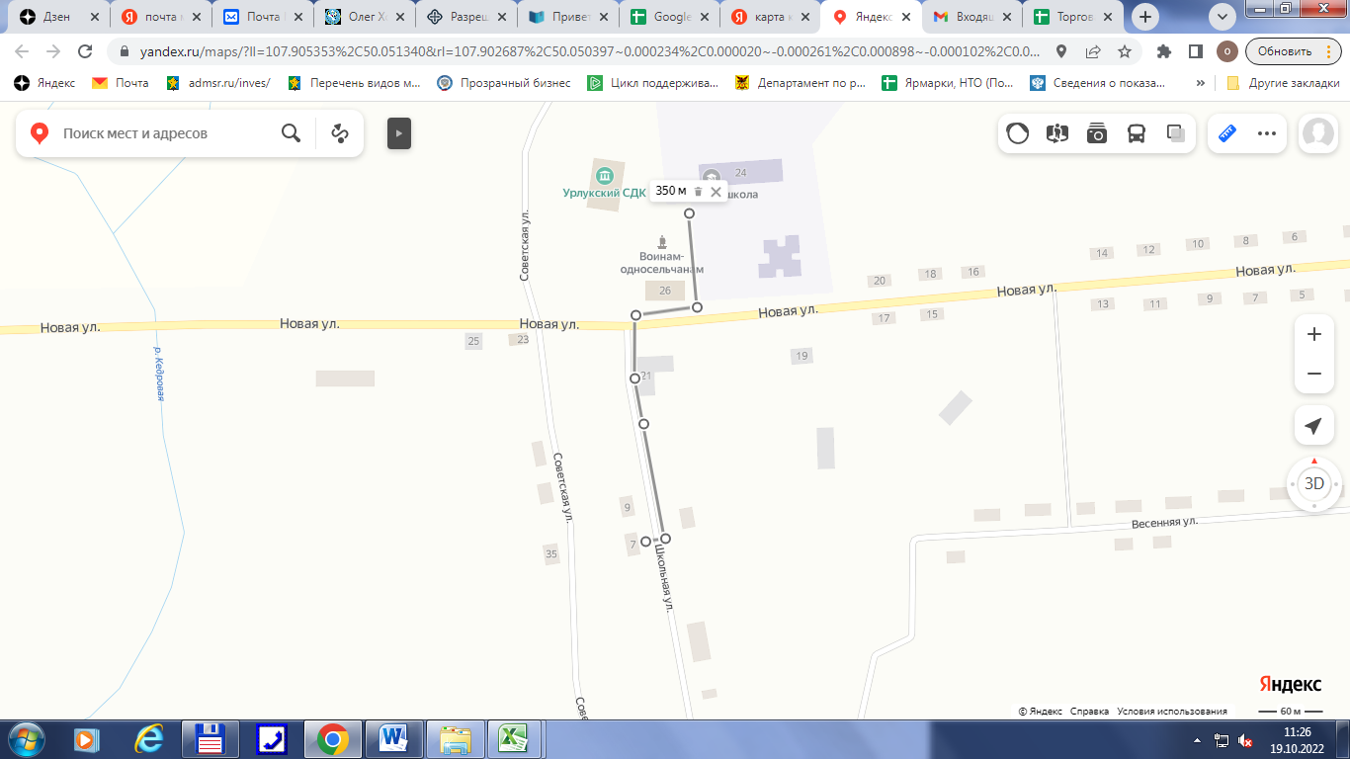

СХЕМА
границ прилегающих территорий к
МОУ филиал «Усть-Урлукская начальная общеобразовательная школа»
(с. Усть-Урлук, ул. Вторая, 1)
и расстояние до торгового объекта ИП «Григорьев А.Ф.»
(с. Усть-Урлук, ул. Вторая, 1)

Торговый объект находятятся Усть-Урлуксакая начальная школа, Усть-Урлукский ДК,ьиьлиотека и торговый объект . Розничная продажа алкогольной продукции по данному адресу не осуществляется.

СХЕМА
границ прилегающих территорий к
МОУ «Урлукская СОШ» (с. Урлук, ул. Новая, 24)
и расстояние до торгового объекта ИП «Спиридонов А.Н.»
(с. Урлук, ул. Новая, 26)
Расстояние составляет более 1 км. (1,34 км.)

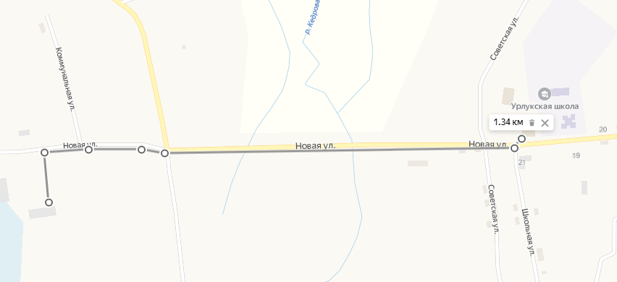

СХЕМА
границ прилегающих территорий к
фельдшерско-акушерскому пункту ГУЗ «Красночикойская ЦРБ»
(с. Урлук, ул. Новая, 24)
и расстояние до торгового объекта ИП «Григорьева С.В.»
(с. Урлук, ул. Октябрьская, 168)
Расстояние составляет 446 метров

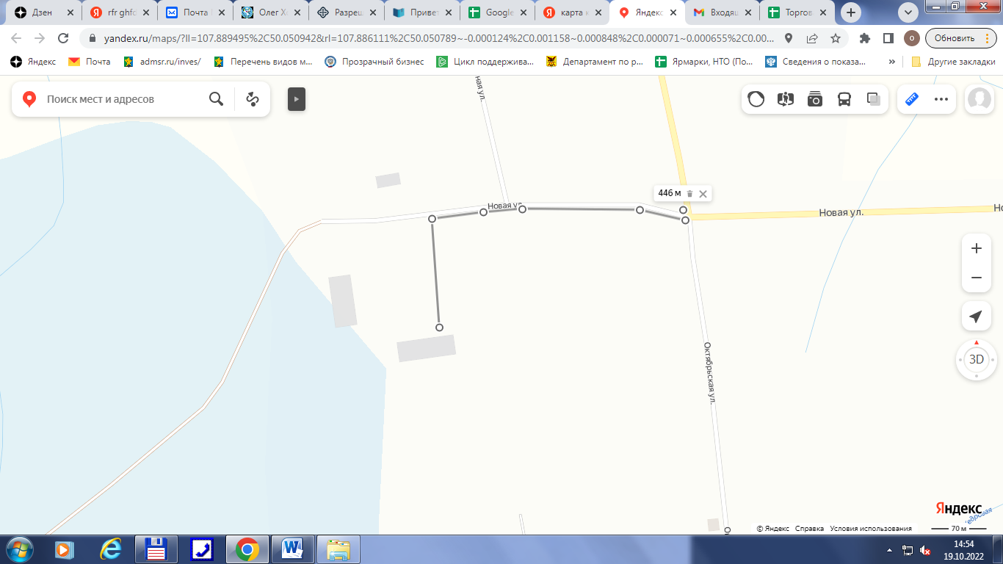

СХЕМА
границ прилегающих территорий к
МОУ «Черемховская СОШ» (с. Черемхово ул. Лесная, 29а)
и МДОУ «Черемховский детский сад» (с. Черемхово, пер. Школьный, 5)

МОУ «Черемховская СОШ, ул. Лесная, 29а

Ул. Лесная
Пер. Школьный
Детский сад, пер. Школьный, 5

Ул. Новая

Ул. Центральная

(В радиусе 100 метров торговых объектов нет)

СХЕМА
границ прилегающих территорий к
ГУЗ "Красночикойская ЦРБ" Черемховская участковая больница
(с. Черемхово, ул. Центральная, 122)

Черемховская участковая больница, ул. Центральная, 122

Ул. Центральная
132 м 58м
ИП Шкедов А.Л., ул. Центральная, 117
ИП Жарихин Е.В., ул. Центральная, 113

СХЕМА
границ прилегающих территорий к
фельдшерско-акушерскому пункту ГУЗ "Красночикойская ЦРБ"
(с. Ядрихино, ул. Центральная, д. 2, кв. 1)
Ул. Центральная
Ул. Лесная
С. Ядрихино, ул. Лесная, д. 4 (не дейст. магазин)
с. Ядрихино, ул. Колхозная, д. 19 (не дейст. магазин)
Ул. Ключевская 247 м
ФАП с. Ядрихино, ул. Центральная, д.2, кв. 1

177 м
Ул. Колхозная

В радиусе 100 метров торговых объектов нет)

СХЕМА
границ прилегающих территорий к
Ул. Центральная
С. Ямаровка, ул. Центральная, д. 23, кв. 2
фельдшерско-акушерскому пункту ГУЗ "Красночикойская ЦРБ"
(с. Ямаровка, ул. Центральная, д. 23, кв. 2)

В радиусе 100 метров торговых объектов нет

СХЕМА
границ прилегающих территорий к
фельдшерско-акушерскому пункту ГУЗ "Красночикойская ЦРБ"
(с. Стеклозавод, ул. Центральная, д. 4, кв. 2)
Ул. Центральная
с. Стеклозавод, ул. Центральная, д. 4, кв. 2

В радиусе 100 метров торговых объектов нет
Схема
границ прилегающих территорий к
МДОУ «Солнышко» (с. Шимбилик, ул. Центральная, 106)
и расстояние до торгового объекта ИП «Алтынникова М.А.»
(с. Шимбилик, ул. Центральная, 123)
Расстояние составляет 52 метра

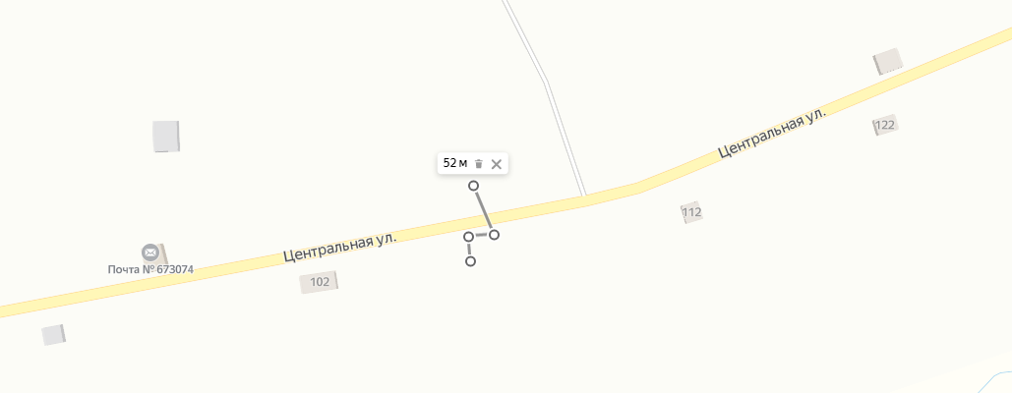

Схема
границ прилегающих территорий к
МДОУ «Солнышко» (с. Шимбилик, ул. Центральная, 106)
и расстояние до торгового объекта ИП «Шкедов Е.В.»
(с. Шимбилик, ул. Центральная, 84)
Расстояние составляет 479 метра

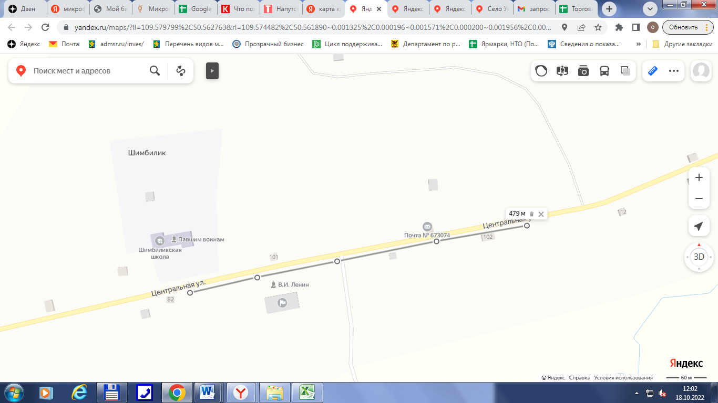

Схема
границ прилегающих территорий к
МДОУ «Солнышко» (с. Шимбилик, ул. Центральная, 106)
и расстояние до торгового объекта ИП «Дудина Н.А.»
(с. Шимбилик, ул. Центральная, 48)
Расстояние составляет более 1 км. (1,2км.)

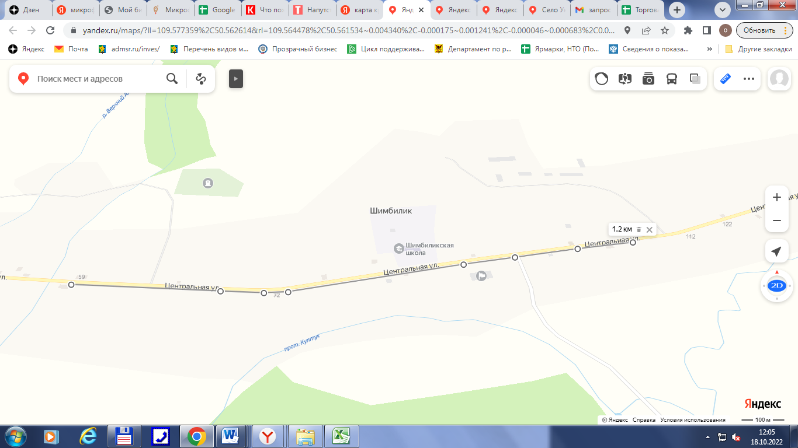

Схема
границ прилегающих территорий к
МОУ Шимбиликская СОШ (с. Шимбилик, ул. Центральная, 95)
и расстояние до торгового объекта ИП «Алтынникова М.А.»
(с. Шимбилик, ул. Центральная, 123)
Расстояние составляет 508 метров

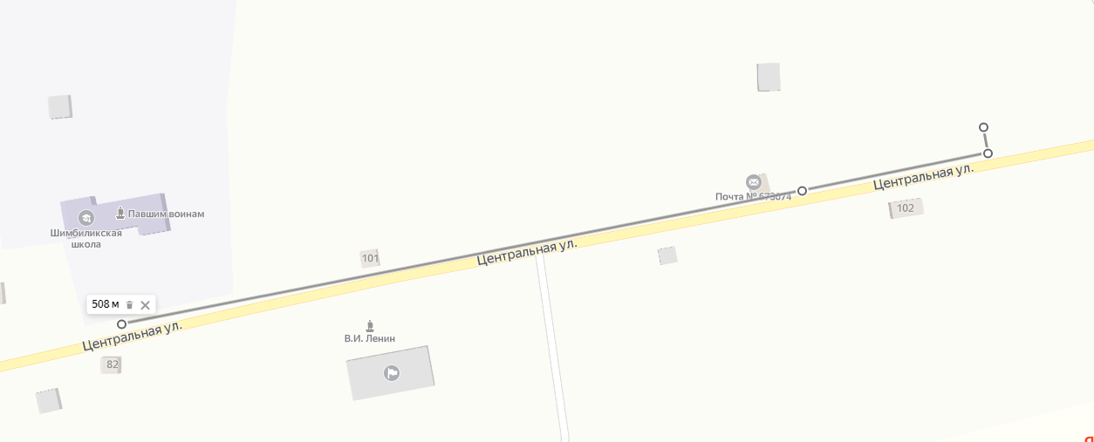

Схема
границ прилегающих территорий к
МОУ Шимбиликская СОШ (с. Шимбилик, ул. Центральная, 95)
и расстояние до торгового объекта ИП «Шкедов Е.В.»
(с. Шимбилик, ул. Центральная, 84)
Расстояние составляет 55 метров

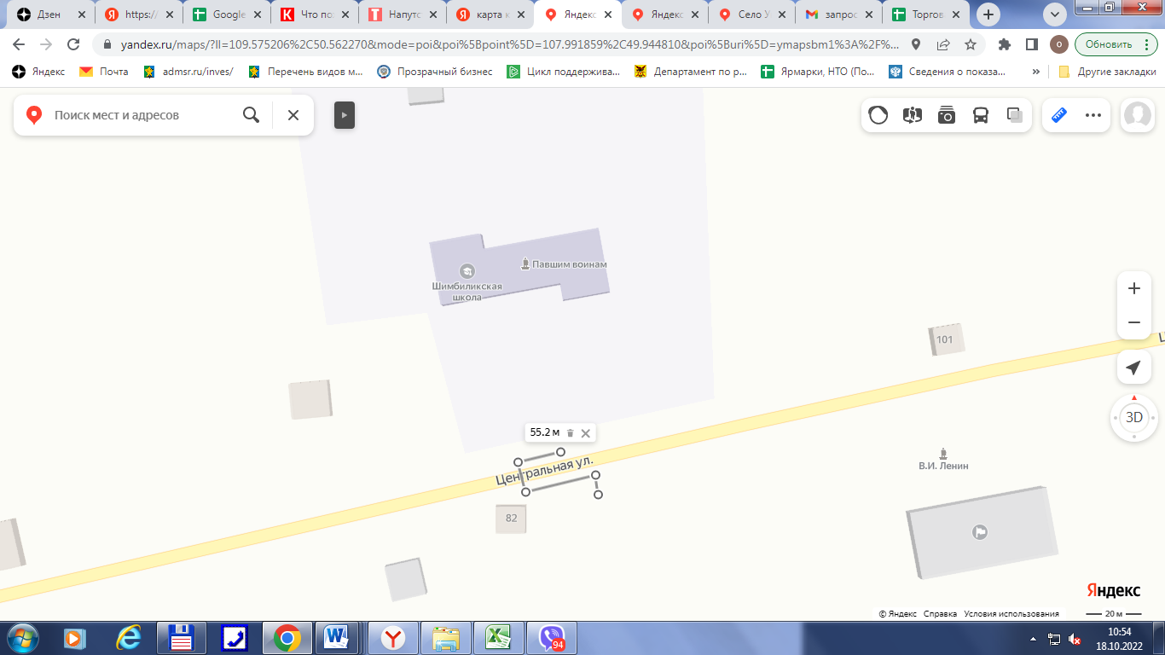

Схема
границ прилегающих территорий к
МОУ Шимбиликская СОШ (с. Шимбилик, ул. Центральная, 95)
и расстояние до торгового объекта ИП «Дудина Н.А.»
(с. Шимбилик, ул. Центральная, 48)
Расстояние составляет 809 метров

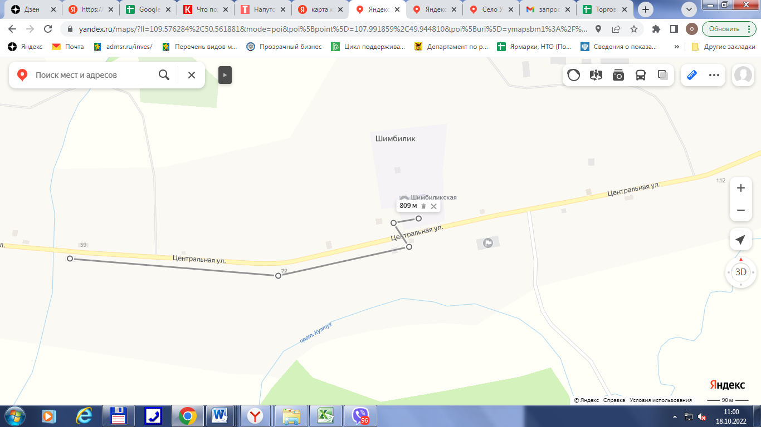
Схема
границ прилегающих территорий к
МУК МКДЦ Филиал Шимбиликский СДК (с. Шимбилик, ул. Центральная, 88)
и расстояние до торгового объекта ИП «Алтынникова М.А.»
(с. Шимбилик, ул. Центральная, 123)
Расстояние составляет 356 метров

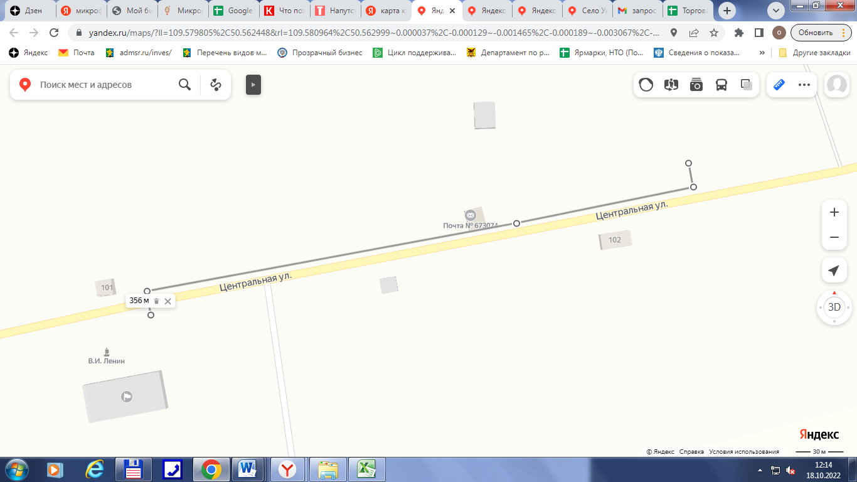

Схема
границ прилегающих территорий к
МУК МКДЦ Филиал Шимбиликский СДК (с. Шимбилик, ул. Центральная, 88)
и расстояние до торгового объекта ИП «Шкедов Е.В.»
(с. Шимбилик, ул. Центральная, 84)
Расстояние составляет 212 метров

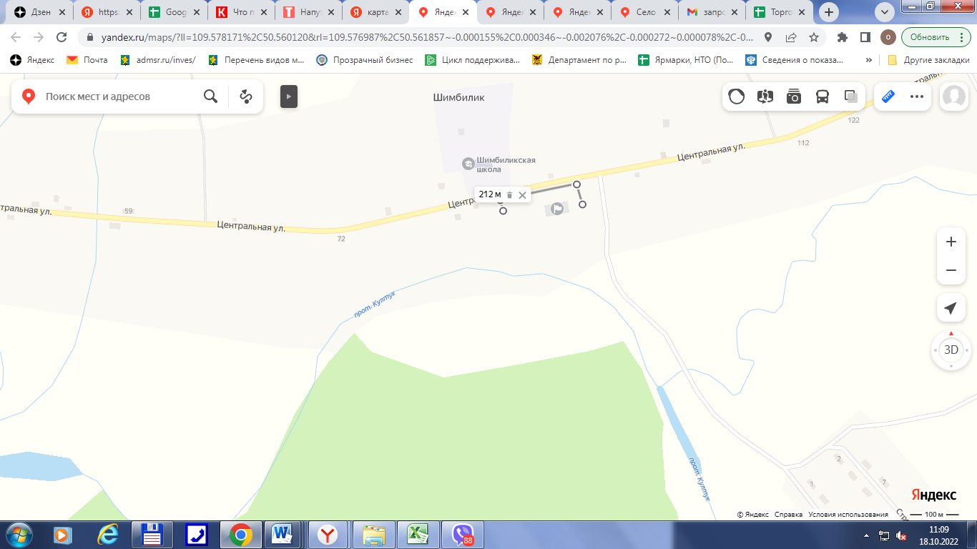

Схема
границ прилегающих территорий к
МУК МКДЦ Филиал Шимбиликский СДК (с. Шимбилик, ул. Центральная, 88)
и расстояние до торгового объекта ИП «Дудина Н.А.»
(с. Шимбилик, ул. Центральная, 48)
Расстояние составляет 857 метров

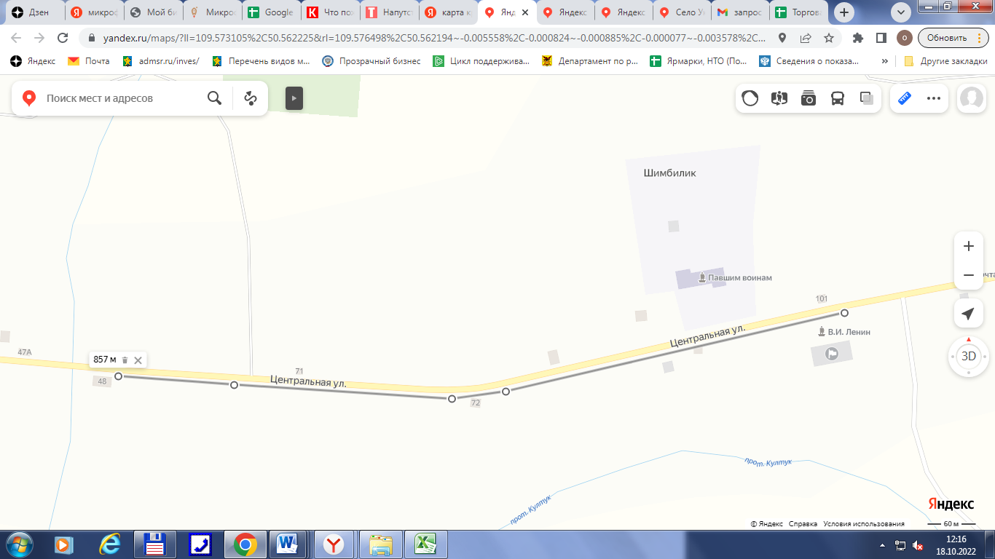

Схема
границ прилегающих территорий к
источнику повышенной опасности
(Красночикойский район КН № 75:10:640101:24,
урочище Ивановка, КН 75:10:640101:34)
в радиусе более 500 метров торговых объектов не имеется

